УВЕДОМЛЕНИЕ
о начале сбора от организаций и граждан замечаний и предложений по проекту нормативного правового акта, затрагивающего вопросы, регулируемые антимонопольным законодательством

от «25» мая 2026 г.

Настоящим администрация Пермского муниципального округа уведомляет о начале сбора от организаций и граждан замечаний и предложений по проекту нормативного правового акта, затрагивающего вопросы, регулируемые антимонопольным законодательством: «О внесении изменений в постановление администрации Пермского муниципального округа Пермского края от 25 апреля 2024 г. № 299-2024-01-05.С-308 «Об установлении границ прилегающих территорий, на которых не допускается розничная продажа алкогольной продукции и розничная продажа алкогольной продукции при оказании услуг общественного питания на территории Пермского муниципального округа Пермского края».
Сбор замечаний и предложений организаций и граждан по проекту нормативного правового акта осуществляется: управлением по развитию агропромышленного комплекса и предпринимательства администрации Пермского муниципального округа Пермского края.
Контактное лицо по проекту нормативного правового акта: Тиунова Лидия Алексеевна, консультант отдела развития предпринимательства и экономического анализа управления по развитию агропромышленного комплекса и предпринимательства администрации Пермского муниципального округа Пермского края, тел. 8 (342) 214 26 55, эл. почта: torgot@permsky.permkrai.ru.
Срок проведения сбора замечаний и предложений организаций и граждан по проекту нормативного правового акта - составляет 5 рабочих дней с даты размещения уведомления на официальном сайте.
Замечания и предложения организаций и граждан по проекту нормативного правового акта принимаются по адресу электронной почты: torgot@permsky.permkrai.ru.
В виде прикрепленного файла с указанием заявителя (название организации, Ф.И.О. представителя, или Ф.И.О. физического лица и контактного телефона).
Прилагаемые документы:
- Проект нормативного правового акта, затрагивающего вопросы, регулируемые антимонопольным законодательством.
- Обоснование реализации предлагаемых решений, в том числе их влияние на конкуренцию.
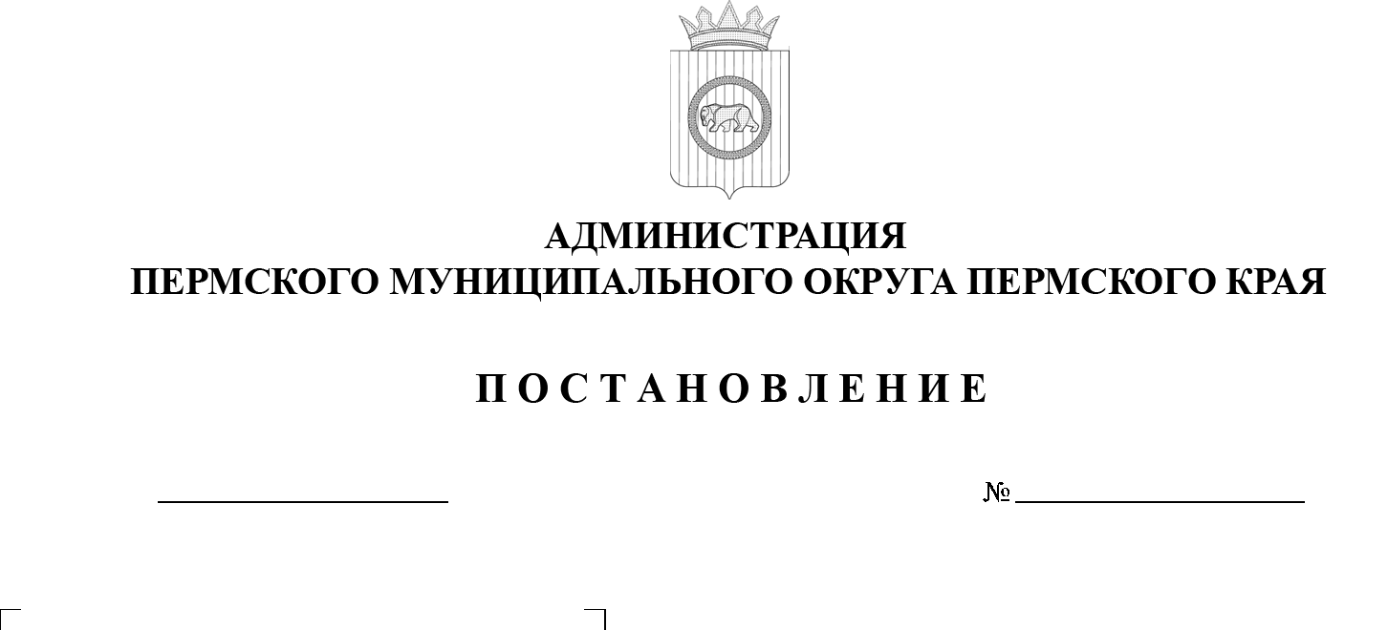
О внесении изменений
в постановление администрации
Пермского муниципального
округа Пермского края
от 25 апреля 2024 г.
№ 299-2024-01-05.С-308
«Об установлении границ
прилегающих территорий, на
которых не допускается
розничная продажа
алкогольной продукции и
розничная продажа
алкогольной продукции при
оказании услуг общественного
питания на территории
Пермского муниципального
округа Пермского края»

В соответствии с пунктом 8 статьи 16 Федерального закона от 22 ноября 1995 г. № 171-ФЗ «О государственном регулировании производства и оборота этилового спирта, алкогольной и спиртосодержащей продукции и об ограничении потребления (распития) алкогольной продукции»,
пунктом 2 Правил определения органами местного самоуправления границ прилегающих территорий, на которых не допускается розничная продажа алкогольной продукции и розничная продажа алкогольной продукции при оказании услуг общественного питания, утвержденных постановлением Правительства Российской Федерации от 10 апреля 2026 г. № 394,
пунктом 6 части 2 статьи 30 Устава Пермского муниципального округа Пермского края
администрация Пермского муниципального округа Пермского края ПОСТАНОВЛЯЕТ:
1. Внести в постановление администрации Пермского муниципального округа Пермского края от 25 апреля 2024 г. № 299-2024-01-05.С-308
«Об установлении границ прилегающих территорий, на которых не допускается розничная продажа алкогольной продукции и розничная продажа алкогольной продукции при оказании услуг общественного питания на территории Пермского муниципального округа Пермского края» следующие изменения:
1.1. приложение 1 изложить в новой редакции согласно приложению 1 к настоящему постановлению;
1.2. в приложении 2:
1.2.1. подпункт 4.1 пункта 4 дополнить словами «, объект общественного питания;»;
1.2.2. подпункт 4.2 пункта 4 дополнить словами «, объект общественного питания;»;
1.2.3. в пункте 5 слова «приложении 1» заменить словами «приложении 3»;
1.3. приложение 3 изложить в новой редакции согласно приложению 2 к настоящему постановлению.
2. Настоящее постановление опубликовать в бюллетене муниципального образования «Пермский муниципальный округ»
и разместить на официальном сайте Пермского муниципального
округа в информационно-телекоммуникационной сети «Интернет» (www.permokrug.ru).
3. Настоящее постановление вступает в силу со дня его официального опубликования.
Глава муниципального округа О.Н. Андрианова

Приложение 1
к постановлению администрации
Пермского муниципального округа Пермского края
от №

«Приложение 1
к постановлению администрации
Пермского муниципального округа Пермского края
от 25.04.2024
№ 299-2024-01-05.С-308

Перечень
организаций и (или) объектов, на прилегающих территориях к которым не допускается розничная продажа алкогольной продукции и розничная продажа алкогольной продукции при оказании услуг общественного питания
Обозна-чение нумера-ции в Границах | Наименование организации, объекта | Адрес организации, объекта
1.1 | Структурное подразделение МАОУ «Бершетская средняя школа» - детский сад «Умка» | с. Бершеть,  ул. Ленина, зд. 9
1.2 | МАУС «Развитие», хоккейная площадка | с. Бершеть,  ул. Ленина,  сооружение 12а
1.3 | МАОУ «Бершетская средняя школа» | с. Бершеть,  ул. Молодежная, зд. 2
1.4 | ГБОУ СПО «Пермский агропромышленный техникум» | с. Бершеть,  ул. Молодежная, зд. 4
1.5 | ГБУЗ ПК «Пермская центральная районная больница» (подразделение врачебная амбулатория с. Бершеть) | с. Бершеть,  ул. Школьная,  д. 9, литер А
1.6 | Общежитие | с. Бершеть,  ул. Молодежная, д. 6
1.7 | ГБУЗ ПК «Пермская центральная районная больница» (подразделение фельдшерско-акушерский пункт  с. Янычи) | с. Янычи,  ул. Сибирский тракт, зд. 56а
1.8 | Местная мусульманская религиозная организация «Махалля 2619» с. Янычи Пермского края | с. Янычи,  ул. Сибирский тракт,  зд. 54
2.1 | МАДОУ «Гамовский детский сад «Мозаика» (корпус 2) | с. Гамово,  ул. 50 лет Октября, зд. 37
2.2 | МАДОУ «Гамовский детский сад «Мозаика» (корпус 3) | с. Гамово,  ул. 50 лет Октября, зд. 18б
2.3 | МАУДО «Детская школа искусств Пермского муниципального округа» Пермского края «Филиал Гамовская детская школа искусств» | с. Гамово,  ул. 50 лет Октября, зд. 18
2.4 | МАОУ «Гамовская средняя школа «Алгоритм» | с. Гамово,  ул. 50 лет Октября, зд. 14
2.5 | ГБУЗ ПК «Пермская центральная районная больница» (подразделение врачебная амбулатория с. Гамово) | с. Гамово,  ул. 50 лет Октября,  зд. 13а
2.6 | Военный городок Управления войск национальной гвардии по Пермскому краю | в 0,500 км северо-западнее с. Гамово
2.7 | Пермская воспитательная колония ГУФСИН России по Пермскому краю | с. Гамово,  ул. Свободы, д. 1
2.8 | Православный приход храма в честь Преображения Господня с. Гамово | с. Гамово,  ул. Гамовская, зд. 8а
2.9 | Муниципальное автономное учреждение спорта «ДВИЖЕНИЕ» (Филиал «Гамовский дом спорта») | с. Гамово,  ул. 50 лет Октября, зд. 19а
2.10 | МАДОУ «Гамовский детский сад «Мозаика» (корпус 1) | с. Гамово,  ул. 50 лет Октября, зд. 34а
2.11 | ООО «Стоматологическая поликлиника «Норма-Дент» (стоматологическая клиника) | с. Гамово,  ул. 50 лет Октября, д. 16
2.12 | МАОУ «Гамовская средняя школа «Алгоритм» | с. Гамово,  ул. 50 лет октября,  зд. 46
3.1 | МАДОУ «Двуреченский детский сад «Семицветик» (корпус 4) | п. Ферма,  ул. Строителей, зд. 2в
3.2 | МАДОУ «Двуреченский детский сад «Семицветик» (корпус 3) | п. Ферма,  ул. Трубная, зд. 10
3.3 | МАОУ «Конзаводская средняя школа имени В.К. Блюхера» | п. Горный,  ул. Перевозчикова, д. 1
3.4 | ГБУЗ ПК «Пермская центральная районная больница» (подразделение врачебная амбулатория п. Ферма) | п. Ферма,  ул. Некрасова, д. 22
3.5 | МАДОУ «Двуреченский детский сад «Семицветик» (корпус 1, корпус 2) | п. Горный,  ул. Лямина, д. 1; зд. 1 А
3.6 | ГБУЗ ПК «Пермская центральная районная больница» (подразделение фельдшерско-акушерский пункт  д. Устиново) | д. Устиново,  ул. Школьная, з/у 3а
3.7 | Структурное подразделение МАОУ «Лобановская средняя школа «Вектор успеха» детский сад «Теремок» | д. Мостовая,  ул. Мира, д. 19
3.8 | Структурное подразделение МАОУ «Лобановская средняя школа «Вектор успеха» Мостовская школа | д. Мостовая,  ул. Культуры, д. 33
3.9 | ГБУЗ ПК «Пермская центральная районная больница» (подразделение врачебная амбулатория д. Мостовая) | д. Мостовая,  ул. Мира, д. 10, Литер А
3.10 | МАУС «Развитие», филиал «Двуреченский дом спорта» | п. Ферма,  ул. Нефтяников, д. 32
3.11 | ГБУЗ ПК «Пермская центральная районная больница» (подразделение врачебная амбулатория д. Нестюково) | д. Нестюково,  ул. Трактовая, д. 41
3.12 | Храм святой блаженной Матроны Московской | п. Ферма,  ул. Казанская, з/у 1/1
3.13 | Православный приход храма во имя Преподобного Сергия Радонежского  д. Мостовая | д. Мостовая,  ул. Мира, д. 20б
3.14 | Конноспортивный комплекс Пермского края | п. Ферма, ул. Заводская, д. 3/1
4.1 | Заболотский филиал МАОУ «Усть-Качкинская средняя школа» | д. Горшки,  ул. Школьная, зд. 4
4.2 | Структурное подразделение Заболотского филиала МАОУ «Усть-Качкинская средняя школа» - детский сад «Теремок» | д. Горшки,  ул. Школьная, зд. 4в
4.3 | ГБУЗ ПК «Пермская центральная районная больница» (подразделение врачебная амбулатория д. Горшки) | д. Горшки,  ул. Школьная, д. 6а
4.4 | ГБУЗ ПК «Пермская центральная районная больница» (подразделение фельдшерско-акушерский пункт  д. Суздалы) | д. Суздалы,  ул. Березовая, д. 3а
4.5 | ГБУЗ ПК «Пермская центральная районная больница» (подразделение фельдшерско-акушерский пункт  д. Большакино) | д. Большакино,  ул. Центральная, д. 22
4.6 | ГБУЗ ПК «Пермская центральная районная больница» (подразделение фельдшерско-акушерский пункт  с. Новоильинское) | с. Новоильинское, ул. Центральная, д. 11
5.1 | МАДОУ «Кондратовский детский сад «Ладошки» (корпус 1) | д. Кондратово,  ул. Садовое кольцо, д. 10
5.2 | МАДОУ «Кондратовский детский сад «Ладошки» (корпус 2) | д. Кондратово,  ул. Карла Маркса, зд. 1г
5.3 | МАДОУ «Кондратовский детский сад «Акварельки» (корпус 2) | д. Кондратово,  ул. Школьная, зд. 5
5.4 | МАОУ «Кондратовская средняя школа «Патриот» | д. Кондратово,  ул. Карла Маркса, зд. 1а
5.5 | Муниципальное автономное учреждение спорта ДВИЖЕНИЕ (Филиал «Кондратовский дом спорта») | д. Кондратово,  ул. Карла Маркса, зд. 1б
5.6 | Спортивный зал «Трудовые резервы» | д. Кондратово,  ул. Камская, зд. 1а
5.7 | Стоматологическая клиника «Сапфир-дент» | д. Кондратово,  ул. Культуры, д. 2
5.8 | Тренажерный зал | д. Кондратово,  ул. Садовое кольцо, д. 14
5.9 | Медицинская лаборатория  ООО «МедЛабЭкспресс» | д. Кондратово,  ул. Камская, д. 1б
5.9 | Медицинский центр «Земский доктор» | д. Кондратово,  ул. Камская, д. 1б
5.10 | Стоматологический кабинет «Корона клиника» | д. Кондратово,  ул. Карла Маркса, д. 4
5.11 | ГБУЗ ПК «Пермская центральная районная больница» (подразделение поликлиника № 16 (д. Кондратово) | д. Кондратово,  ул. Культуры, д. 6а
5.12 | Дворец спорта «Красава» | д. Кондратово,  ул. Карла Маркса, зд. 1в
5.13 | МАУДО «Детская школа искусств Пермского муниципального округа» Пермского края «Детская школа искусств д. Кондратово» | д. Кондратово,  ул. Культуры, д. 6
5.14 | Православный приход храма в честь иконы Божией Матери «Всех скорбящих – Радость» д. Кондратово | д. Кондратово,  ул. Камская, д. 7а
5.15 | Храм-часовня во имя святителя Спиридона Тримифунского | д. Кондратово,  ул. Центральная, зд. 24
5.16 | Местная мусульманская религиозная организация «Махалля  д. Кондратово Пермского муфтията» (мечеть) | д. Кондратово,  ул. Матросова, д. 1/1
5.17 | МАДОУ «Кондратовский детский сад «Акварельки», корпус 1 | д. Кондратово,  ул. Камская, зд. 2а
5.18 | Стоматологическая клиника «Сота» | д. Кондратово,  ул. Строителей, д. 9
5.19 | Медицинский центр «Медпрактика» | д. Кондратово,  ул. Камская, д. 2/4
5.20 | Диагностическая клиника и пункт забора анализов «Медси» | д. Кондратово,  ул. Красавинская, д. 3
5.21 | МАОУ «Кондратовская средняя школа «Сфера» | д. Кондратово,  ул. Н.М. Яблокова, д. 20
5.22 | ГБУЗ ПК «Пермская центральная районная больница» (подразделение поликлиника д. Кондратово) | д. Кондратово,  ул. Н.М. Яблокова, д. 8
5.23 | МАДОУ «Кондратовский детский сад «Акварельки» (корпус 3) | д. Кондратово,  ул. Нифантова, д. 4Б
5.24 | МАДОУ «Кондратовский детский сад «Мыслители» | д. Кондратово,  ул. Улановой, д. 4
6.1 | МАУС «Развитие», филиал «Кукуштанский дом спорта» | п. Кукуштан,  ул. Чапаева, д. 50
6.2 | МАОУ «Бабкинская средняя школа» | п. Кукуштан,  ул. Мира, д. 9
6.3 | Физкультурно-оздоровительный комплекс открытого типа | п. Кукуштан,  ул. Мира, д. 9
6.4 | Пермский центр организации работы железно-дорожной ст. Кукуштан | п. Кукуштан,  ул. Чапаева, д. 17
6.5 | Приход храма в честь Преображения Господня п. Кукуштан | п. Кукуштан,  ул. Островского, д. 112  (59:32:0010003:990)
6.6 | ГБУЗ ПК «Пермская центральная районная больница» (подразделение поликлиника № 12 (п. Кукуштан) | п. Кукуштан,  ул. Чапаева, зд. 40
6.7 | ГБУЗ ПК «Пермская центральная районная больница» (подразделение стационар № 3 (п. Кукуштан) | п. Кукуштан,  ул. Уральская, д. 18
6.8 | ГБУЗ ПК «Пермская центральная районная больница» (подразделение поликлиника № 8 (п. Кукуштан) | п. Кукуштан,  ул. Уральская, д. 18
6.9 | Структурное подразделение МАДОУ «Платошинский детский сад «Солнышко» - «Кукуштанский детский сад «Тополек» | п. Кукуштан,  ул. Ульяновская, д. 22
6.10 | Приход храма в честь Рождества Честного Славного Пророка, Предтечи и Крестителя Господня Иоанна с. Курашим | с. Курашим,  ул. Карла Маркса, д. 1
6.11 | Структурное подразделение МАДОУ «Платошинский детский сад «Солнышко» - «Курашимский детский сад «Лесная сказка» | с. Курашим,  ул. Молодежная, зд. 3
6.12 | Курашимский филиал имени Героя Советского Союза Ф.Г. Старцева МАОУ «Платошинская средняя школа» | с. Курашим,  ул. Школьная, зд. 4В
6.13 | ГБУЗ ПК «Пермская центральная районная больница» (подразделение врачебная амбулатория с. Курашим) | с. Курашим,  ул. Юбилейная, д. 1а
6.14 | Структурное подразделение Байболовского филиала МАОУ «Платошинская средняя школа» - детский сад «Улыбка» | д. Байболовка,  ул. Школьная, д. 1а
6.15 | Байболовский филиал МАОУ «Платошинская средняя школа» | д. Байболовка,  ул. Школьная, д. 1а
6.16 | ГБУЗ ПК «Пермская краевая клиническая психиатрическая больница» Кукуштанский филиал | д. Байболовка,  ул. Центральная
6.17 | ГБУЗ ПК «Пермская центральная районная больница» (подразделение фельдшерско-акушерский пункт  д. Байболовка) | д. Байболовка,  ул. Новая, зд. 21
6.18 | Православный приход храма святых первоверховных апостолов Петра и Павла | д. Байболовка,  ул. Боровая
6.19 | Храм-часовня во имя преподобного Пимена Угрешского | д. Байболовка  ул. Боровая
7.1 | МАДОУ «Култаевский детский сад «Колокольчик» (корпус 1) | с. Култаево,  ул. Октябрьская, д. 5
7.2 | МАДОУ «Култаевский детский сад «Колокольчик» (корпус 2) | с. Култаево,  ул. Р. Кашина, д. 65а
7.3 | МАДОУ «Култаевский детский сад «Колокольчик» (корпус 3) | с. Култаево,  ул. Школьная, д. 2
7.4 | МАУДО «Детская школа искусств Пермского муниципального округа» Пермского края «Филиал Култаевская детская школа искусств» | с. Култаево,  ул. Школьная, д. 4
7.5 | МАОУ «Култаевская средняя школа «Интеграция» | с. Култаево,  ул. Школьная, д. 6
7.6 | Муниципальное автономное учреждение спорта «ДВИЖЕНИЕ» | с. Култаево,  ул. Космонавтов, д. 1/1
7.7 | Муниципальное автономное учреждение спорта «ДВИЖЕНИЕ» (универсальный спортивный зал) | с. Култаево,  ул. Нижнемуллинская, д. 6а
7.8 | ГБУЗ ПК «Пермская центральная районная больница» (подразделение стационар № 7 (с. Култаево) | с. Култаево,  ул. Октябрьская, д. 9
7.9 | ГБУЗ ПК «Пермская центральная районная больница» (подразделение поликлиника № 14 (с. Култаево) | с. Култаево,  ул. Октябрьская, д. 9
7.10 | Култаевский дом-интернат для престарелых и инвалидов | с. Култаево,  ул. Космонавтов, д. 16
7.11 | Православный Приход храма в честь усекновения главы Пророка, Предтечи и Крестителя Господня Иоанна с. Култаево | с. Култаево,  ул. Р. Кашина, д. 69
7.12 | МАДОУ «Култаевский детский сад «Егоза» | с. Култаево,  б-р Садовый, д. 1
7.13 | Структурное подразделение МАДОУ «Култаевский детский сад «Егоза» - Нижнемуллинский детский сад «Светлячок» | д. Петровка,  ул. Ташлыкова, д. 28
7.14 | МАОУ «Нижнемуллинская средняя школа» | д. Петровка,  ул. Школьная, д. 4
7.15 | ГБУЗ ПК «Пермская центральная районная больница» (подразделение врачебная амбулатория с. Нижние Муллы) | с. Нижние Муллы,  ул. Октябрьская, д. 8
7.16 | Православный приход храма в честь Святой Троицы с. Нижние Муллы | с. Нижние Муллы,  ул. Почтовая, д. 2
7.17.1 | Структурное подразделение МАОУ «Култаевская средняя школа - «Интеграция» -  Баш-Култаевская школа | с. Башкултаево,  ул. Мавлютова, д. 30
7.17.2 | МАДОУ «Савинский детский сад «Мечтатели» | с. Башкултаево,  ул. Мавлютова, д. 30а
7.18 | Мечеть | с. Башкултаево,  ул. Октябрьская, д. 32
7.19 | ГБУЗ ПК «Пермская центральная районная больница» (подразделение фельдшерско-акушерский пункт с. Баш-Култаево) | с. Башкултаево,  ул. Мавлютова, д. 32а
7.20 | ГБУЗ ПК «Пермская центральная районная больница» (подразделение фельдшерско-акушерский пункт  д. Чуваки) | д. Чуваки,  ул. Голубиная, д. 5
7.21 | ГБУЗ ПК «Пермская центральная районная больница» (подразделение фельдшерско-акушерский пункт  д. Кичаново) | д. Кичаново,  ул. Безымянная, д. 11
7.22 | ГБУЗ ПК «Пермская центральная районная больница» (подразделение фельдшерско-акушерский пункт  д. Косотуриха) | д. Косотуриха,  ул. Центральная, д. 1/3
7.23 | Храм в честь Владимирской иконы Божией Матери пос. Протасы | п. Протасы,  20-й квартал, д. 7а
7.24 | МАОУ «Култаевская средняя школа «Интеграция» (2 корпус) | с. Култаево,  ул. Р. Кашина, д. 88а
7.25 | ООО «МедЛабЭкспресс» | с. Култаево,  ул. Нижнемуллинская, д. 8
7.26 | Стоматологическая клиника ООО «Альфа-Дент» | с. Култаево, ул. Романа Кашина, д. 81а
7.27 | Спортивный комплекс «Шиловские горки» | квартал Западный,  ул. Лыжная, д. 4
8.1 | МАДОУ «Лобановский детский сад «Солнечный город» (корпус 1) | с. Лобаново,  ул. Культуры, д. 9
8.1(1) | МАДОУ «Лобановский детский сад «Солнечный город» (корпус 3) | с. Лобаново,  ул. Культуры, зд. 9, к. 2
8.2 | МАДОУ «Лобановский детский сад «Солнечный город» (корпус 2) | с. Лобаново,  ул. Зеленая, д. 1а
8.3 | МАУДО «Детская школа искусств Пермского муниципального округа» Пермского края «Филиал Лобановская детская школа искусств» | с. Лобаново,  ул. Культуры, д. 15а
8.4 | МАОУ «Лобановская средняя школа «Вектор успеха» | с. Лобаново,  ул. Центральная, д. 8
8.5 | ГБУЗ ПК «ПССМП» | с. Лобаново,  ул. Культуры, д. 1
8.6 | Муниципальное автономное учреждение спорта «Развитие» | с. Лобаново,  ул. Центральная, д. 8а
8.7 | ГБУЗ ПК «Пермская центральная районная больница» (подразделение стационар № 1 (с. Лобаново) | с. Лобаново,  ул. Зеленая, д. 1
8.8 | ГБУЗ ПК «Пермская центральная районная больница» (подразделение поликлиника № 1 (с. Лобаново) | с. Лобаново,  ул. Культуры, зд. 11а
8.9 | ГБУЗ ПК «Пермская центральная районная больница» (подразделение поликлиника № 2 (с. Лобаново) | с. Лобаново,  ул. Культуры, д. 13
8.10 | Православный Приход храма во имя святого благоверного великого князя Александра Невского с. Лобаново | с. Лобаново,  ул. Центральная, д. 48
8.11 | ГБУЗ ПК «Пермская центральная районная больница» (подразделение фельдшерско-акушерский пункт  д. Касимово) | д. Касимово,  ул. Клубная, д. 52
8.12 | Структурное подразделение МАОУ «Мулянская средняя школа» - детский сад «Колосок» | п. Мулянка,  ул. Садовая, д. 1
8.13 | МАОУ «Мулянская средняя школа» | п. Мулянка,  ул. Школьная, д. 1
8.14 | ГБУЗ ПК «Пермская центральная районная больница» (подразделение врачебная амбулатория п. Мулянка) | п. Мулянка,  ул. Октябрьская, д. 29
8.15 | Железнодорожный вокзал ст. Мулянка | п. Мулянка,  ул. Октябрьская, д. 14
8.16 | Подворье Пермского Успенского женского монастыря – Храм в честь Святителя Николая Чудотворца | с. Кольцово,  ул. Лесная, д. 15а
8.17 | Кояновский филиал МАОУ «Юговская средняя школа» | с. Кояново,  ул. Советская, д. 133а
8.18 | ГБУЗ ПК «Пермская центральная районная больница» (подразделение врачебная амбулатория с. Кояново) | с. Кояново,  ул. Советская, д. 93а
8.19 | Местная мусульманская организация «Махалля № 2476» | с. Кояново,  ул. Мулянский тракт, д. 2
8.20 | Структурное подразделение Кояновского филиала МАОУ «Юговская средняя школа» - детский сад «Кояшкай» | с. Кояново,  ул. Советская, д. 135а
8.21 | ГБУЗ ПК «Пермская центральная районная больница» (подразделение фельдшерско-акушерский пункт  п. Горный) | п. Горный,  ул. Нижняя, д. 31а
8.22 | МАОУ «Лобановская средняя школа  «Вектор успеха» | с. Лобаново,  ул. Культуры, зд. 24/7
8.23 | Медицинская лаборатория  ООО «МедЛабЭкспресс» | с. Лобаново,  ул. Центральная, д. 24/1
8.24 | Многопрофильный медицинский центр «Земский доктор» | с. Лобаново,  ул. Центральная, д. 24/1
9.1 | Структурное подразделение Пальниковского филиала МАОУ «Бабкинская средняя школа» - детский сад «Теремок» | с. Нижний Пальник,  ул. Южная, д. 14а
9.2 | Пальниковский филиал МАОУ «Бабкинская средняя школа» | с. Нижний Пальник,  ул. Садовая, д. 2
9.3 | ГБУЗ ПК «Пермская центральная районная больница» (подразделение фельдшерско-акушерский пункт) | с. Нижний Пальник,  ул. Южная, з/у 1а
9.4 | ГБУЗ ПК «Пермская центральная районная больница» (подразделение фельдшерско-акушерский пункт) | п. Сухобизярка,  ул. Луговая, д. 3
9.5 | ГБУЗ ПК «Пермская центральная районная больница» (подразделение фельдшерско-акушерский пункт) | п. Октябрьский,  ул. Школьная, д. 14б
9.6 | ГБУЗ ПК «Пермская центральная районная больница» (подразделение фельдшерско-акушерский пункт) | п. Бырма,  ул. Школьная, з/у 1
9.7 | ГБУЗ ПК «Пермская центральная районная больница» (подразделение фельдшерско-акушерский пункт) | д. Аннинск, ул. Заречная, д. 12а
9.8 | Храм-часовня в честь Архистратига Михаила | с. Нижний Пальник,  ул. Центральная, д. 71
10.1 | МАДОУ «Платошинский детский сад «Солнышко» | с. Платошино,  ул. Владимирова, д. 32
10.2 | МАОУ «Платошинская средняя школа» | с. Платошино,  ул. Владимирова, д. 27
10.3 | ГБУЗ ПК «Пермская центральная районная больница» (подразделение врачебная амбулатория с. Платошино) | с. Платошино,  ул. Владимирова, д. 18а
10.4 | МАУС «Развитие», филиал «Платошинский дом спорта» | с. Платошино,  ул. Школьная, д. 42
11.1 | Структурное подразделение МАОУ «Савинская средняя школа» детский сад «Созвездие» (подразделение 2) корпус 2 | д. Ванюки,  ул. Зеленая, д. 29
11.2 | МАОУ «Савинская средняя школа» | д. Ванюки,  ул. Зеленая, д. 35а
11.3 | МАДОУ «Савинский детский сад «Мечтатели» | д. Ясыри,  Казанский тракт, д. 21г
11.4 | ГБУЗ ПК «Пермская центральная районная больница» (подразделение врачебная амбулатория д. Песьянка) | д. Песьянка,  ул. Мелиораторов, д. 9
11.5 | ГБУЗ ПК «Пермская центральная районная больница» (подразделение врачебная амбулатория д. Ванюки) | д. Ванюки,  ул. Зеленая, д. 24Б
11.6 | Войсковая часть 40278-10 | д. Хмели, остановка «Совхозная»
11.7 | ГБУЗ ПК «Пермская центральная районная больница» (подразделение фельдшерско-акушерский пункт  д. Крохово) | д. Крохово,  ул. Заюрчимская, д. 5А
11.8 | ГБУЗ ПК «Пермская центральная районная больница» (подразделение фельдшерско-акушерский пункт  п. Сокол) | п. Сокол, д. 14А
11.9 | Войсковая часть 88503 | п. Сокол
11.10 | Структурное подразделение МАОУ «Савинская средняя школа» детский сад «Филиппок» (подразделение 3) | п. Сокол, д. 15Б
11.11 | Структурное подразделение МАОУ «Савинская средняя школа» - Соколовская школа | п. Сокол, д. 15А
11.12 | Аэропорт «Большое Савино» (здание нового терминала) | тер. Шоссе Космонавтов, д. 455
12.1 | МАДОУ «Сылвенский детский сад «Рябинка» (корпус 2) | п. Сылва,  ул. Молодежная, д. 15
12.2 | МАДОУ «Сылвенский детский сад «Рябинка» (корпус 1) | п. Сылва, ул. Заводской пер., д. 16/1
12.3 | МАОУ «Сылвенская средняя школа им. В. Каменского» | п. Сылва,  ул. Молодежная, д. 7
12.4.1 | МАУС «Развитие», филиал «Сылвенский дом спорта» | п. Сылва, ул. Заводской переулок, зд. 1
12.4.2 | МАУДО «Детская школа искусств Пермского муниципально округа» Пермского края Филиал «Сылвенская детская школа искусств | п. Сылва, ул. Заводской переулок, зд. 1
12.5 | ГБУЗ ПК «Пермская центральная районная больница» (подразделение поликлиника № 6 (п. Сылва) | п. Сылва, ул. Заводской переулок, д. 21
12.6 | ГБУЗ ПК «Пермская центральная районная больница» (подразделение стационар № 2 (п. Сылва) | п. Сылва, ул. Заводской переулок, д. 8а
12.7 | ГБУЗ ПК «Пермская центральная районная больница» (подразделение поликлиника № 7 (п. Сылва) | п. Сылва,  ул. Молодежная, д. 12
12.8 | Железнодорожная станция Сылва | п. Сылва
12.9 | МАУС «Развитие», филиал «Сылвенский дом спорта», футбольное поле | п. Сылва,  ул. Калинина, д. 22
12.9.1 | МАУС «Развитие», филиал «Сылвенский дом спорта», физкультурно-оздоровительный комплекс открытого типа | п. Сылва
12.10 | Православный Приход храма во имя святителя Стефана, епископа Великопермского п. Сылва | п. Сылва,  ул. Большевистская, д. 39
12.11 | ООО «УралРегионМед» (медицинский центр) | п. Сылва, ул. Заводской переулок, д. 15
12.12 | МАУС «Развитие» филиал «Сылвенский дом спорта» | п. Сылва,  ул. Молодежная, д. 14
12.13 | ГБУЗ ПК «Пермская центральная районная больница» (подразделение врачебная амбулатория с. Ляды) | с. Ляды,  ул. Строительная, д. 22
12.14 | Структурное подразделение МАОУ «Сылвенская средняя школа имени  В. Каменского» - детский сад «Солнечные лучики» | с. Ляды,  ул. Строительная, зд. 28
12.15 | Православный Приход храма в честь Сретения Господня с. Ляды | с. Ляды,  ул. Советская, д. 4а
12.16 | Структурное подразделение МАОУ «Сылвенская средняя школа им. В. Каменского» - «Лядовская школа» | д. Малая,  ул. Школьная, д. 2а
12.17 | ГБУЗ ПК «Пермская центральная районная больница» (подразделение фельдшерско-акушерский пункт  с. Троица) | с. Троица,  ул. Советская, д. 28а
12.18 | Православный Приход храма в честь Святой Троицы с. Троица | с. Троица,  ул. Степная, д. 41
12.19 | МАУС «Развитие», филиал «Сылвенский дом спорта» | с. Ляды,  ул. Строительная, д. 3
12.20 | МАУС «Развитие», филиал «Сылвенский дом спорта», хоккейная площадка | п. Сылва, ул. Заводской переулок
13.1 | Структурное подразделение МАОУ «Усть-Качкинская средняя школа» - детский сад «Огонек» | с. Усть-Качка,  ул. Краснознаменная, д. 3
13.2 | МАОУ «Усть – Качкинская средняя школа» | с. Усть-Качка,  ул. Краснознаменная, д. 5
13.3 | ГБУЗ ПК «Пермская центральная районная больница» (подразделение врачебная амбулатория  с. Усть – Качка) | с. Усть-Качка, ул. Краснознаменная, д. 23б
13.4 | ООО «Усть – Качкинская сельская врачебная амбулатория» | с. Усть-Качка,  ул. Победы, д. 10
13.5 | Автостанция с. Усть – Качка | с. Усть-Качка
13.6 | ЗАО «Курорт Усть-Качка», в т.ч.:
13.6.1 | ЗАО «Курорт Усть-Качка», водогрязелечебница | с. Усть-Качка, территория курорта
13.6.2 | Лыжная база ЗАО «Курорт Усть-Качка» | с. Усть-Качка, территория курорта
13.6.3 | ЗАО «Курорт Усть-Качка», санаторий «Прикамские Нивы» (процедурный кабинет, прием врача) | с. Усть-Качка, территория курорта
13.6.4 | ЗАО «Курорт Усть-Качка», питьевой бювет | с. Усть-Качка, территория курорта
13.7 | Православный Приход храма во имя святого благоверного великого князя  Александра Невского с. Усть-Качка | с. Усть-Качка,  ул. Камская, д. 21
13.8 | Приписная Часовня святителя Стефана Великопермского при Лицее милиции<*> | д. Гамы, ул. Дубровская, д. 1
13.9 | МБУЗ «Детский ревматологический санаторий «Орленок» | с. Усть-Качка
13.10 | ГБУЗ ПК «Пермская центральная районная больница» (подразделение врачебная амбулатория (с. Усть-Качка) | п. Красный Восход,  ул. Садовая, д. 1
13.11.1 | Зеленинский филиал МАОУ «Усть- Качкинская средняя школа» | п. Красный Восход,  ул. Садовая, д. 12
13.11.2 | Структурное подразделение Зеленинского филиала МАОУ  «Усть- Качкинская средняя школа» - детский сад «Родничок» | п. Красный Восход,  ул. Садовая, д. 12
13.12 | ГБУЗ ПК «Пермская центральная районная больница» (подразделение фельдшерско-акушерский пункт  д. Гамы) | д. Гамы,  ул. Камская, д. 35а
13.13 | ФГКОУ «Пермское президентское кадетское училище им. Героя России Ф. Кузьмина войск национальной гвардии РФ» | д. Гамы,  ул. Дубровская, д. 1
13.14 | Западно-Уральская миссия Христианский центр милосердия «Превосходнейший путь» | д. Качка
13.15 | МАУДО «Детская школа искусств Пермского муниципального округа» Пермского края «Филиал Усть-Качкинская детская школа искусств» | с. Усть-Качка,  ул. Краснознамённая,  зд. 23в
14.1.1 | Структурное подразделение МАОУ «Фроловская средняя школа «Навигатор» - детский сад «Галактика» (корпус 2) | с. Фролы,  ул. Центральная, д. 8
14.1.2 | Структурное подразделение МАОУ «Фроловская средняя школа «Навигатор» - детский сад «Галактика» (корпус 3) | с. Фролы,  ул. Центральная, д. 8/1
14.2 | ГБУЗ ПК «Пермская центральная районная больница» (подразделение врачебная амбулатория с. Фролы) | с. Фролы,  ул. Весенняя, д. 2
14.3 | МАОУ «Фроловская средняя школа «Навигатор» | с. Фролы,  ул. Светлая, д. 2
14.4 | Структурное подразделение МАОУ «Фроловская средняя школа «Навигатор» - детский сад «Галактика» (корпус 1) | с. Фролы,  ул. Светлая, д. 3
14.5 | ГБУЗ ПК «Пермская центральная районная больница» (подразделение фельдшерско-акушерский пункт  д. Замараево) | д. Замараево,  ул. Центральная, д. 5
14.6 | Структурное подразделение филиала МАОУ «Фроловская средняя школа «Навигатор» в деревне Жебреи – детский сад «Лучики» | д. Жебреи,  ул. Советская, д. 6а
14.7 | Филиал МАОУ «Фроловская средняя школа «Навигатор» в деревне Жебреи | д. Жебреи,  ул. Советская, д. 6а
14.8 | ГБУЗ ПК «Пермская центральная районная больница» (подразделение фельдшерско-акушерский пункт  д. Жебреи) | д. Жебреи,  ул. Советская, д. 6а
14.9 | ГБУЗ ПК «Пермская центральная районная больница» (подразделение фельдшерско-акушерский пункт  д. Броды) | д. Броды,  ул. Рабочая, д. 10а
14.10 | Храм во имя святого князя Димитрия Донского с. Фролы | с. Фролы,  ул. Сибирская, д. 59а
14.11 | ГБУЗ ПК «Пермская центральная районная больница» (подразделение поликлиника с. Фролы) | с. Фролы,  ул. Солнечная, зд. 6
14.12 | ГБУЗ ПК «Пермская центральная районная больница» (подразделение фельдшерско-акушерский пункт  д. Большая Мось) | д. Большая Мось,  ул. Школьная, д. 4
14.13 | Храм Святого праведного Иоанна Кронштадтского | д. Замараево,  ул. Центральная, д. 1
15.1 | Структурное подразделение МАОУ «Кондратовская средняя школа «Патриот» детский сад «Солнышко» | д. Скобелевка,  ул. Майская, д. 3
15.2 | Хохловский филиал МАОУ «Кондратовская средняя школа «Патриот» | д. Скобелевка,  ул. Майская, д. 2
15.3 | ГБУЗ ПК «Пермская центральная районная больница» (подразделение врачебная амбулатория д. Скобелевка) | д. Скобелевка,  ул. Хохловская, д. 4
15.4 | Православный Приход храма святых мучениц Веры, Надежды, Любови и матери их Софии в д. Скобелевка | д. Скобелевка,  ул. Хохловская, д. 8
16.1 | Структурное подразделение МАОУ «Юговская средняя школа» - детский сад «Совята» | п. Юг, ул. Полевая, д. 7
16.2 | МАОУ «Юговская средняя школа» | п. Юг, ул. Ленина, д. 90
16.3 | ГБУЗ ПК «Пермская центральная районная больница» (подразделение врачебная амбулатория п. Юг) | п. Юг, ул. Ленина, д. 88, литер А
16.4 | Православный Приход храма во имя пророка Илии п. Юг | п. Юг, ул. Попова, д. 1
17.1 | МАУДО «Детская школа искусств Пермского муниципального округа» Пермского края Филиал «Юго-Камская Детская школа искусств» | п. Юго-Камский,  ул. Металлистов, зд. 5
17.2 | МАДОУ «Юго-Камский детский сад «Планета детства» (корпус 2) | п. Юго-Камский,  ул. Уральская, д. 3
17.3 | МАДОУ «Юго-Камский детский сад «Планета детства» (корпус 3) | п. Юго-Камский,  ул. Санаторная, зд. 113
17.4 | МАОУ «Юго-Камская средняя школа» | п. Юго-Камский,  ул. Советская, д. 155
17.5 | МАОУ «Юго-Камская средняя школа (второй корпус) | п. Юго-Камский,  ул. Школьная, зд. 9
17.6 | МАОУ «Юго-Камская средняя школа (третий корпус) | п. Юго-Камский,  ул. Декабристов, зд. 14
17.7 | Муниципальное автономное учреждение спорта «ДВИЖЕНИЕ» (Филиал «Юго-Камский дом спорта») | п. Юго-Камский,  ул. Спортивная, зд. 1
17.8 | Муниципальное автономное учреждение спорта «ДВИЖЕНИЕ» (Филиал «Юго-Камский дом спорта») | п. Юго-Камский,  ул. Санаторная, зд. 66а
17.9.1 | ГБУЗ ПК «Пермская центральная районная больница» (подразделение поликлиника № 15 (п. Юго-Камский) | п. Юго-Камский,  ул. Советская, зд. 159
17.9.2 | ГБУЗ ПК «Пермская центральная районная больница» (подразделение стационар № 8 (п. Юго-Камский) | п. Юго-Камский,  ул. Советская, зд. 159
17.10 | МУЗ «Станция скорой медицинской помощи Пермского муниципального округа» | п. Юго-Камский,  ул. Советская, зд. 159
17.11 | ООО «Стоматологическая поликлиника «Норма-Дент» | п. Юго-Камский,  ул. Советская, зд. 121
17.12 | Автостанция п. Юго-Камский | п. Юго-Камский,  ул. Советская, зд. 131а
17.13 | Православный Приход храма Всех Святых п. Юго-Камский | п. Юго-Камский,  ул. Пушкина, зд. 3
17.14 | Часовня в честь иконы Божией Матери «Взыскание погибших»  д. Полуденная | д. Полуденная, д. 58а
17.15 | ГБУЗ ПК «Пермская центральная районная больница» (подразделение фельдшерско-акушерский пункт  с. Сташково) | с. Сташково,  ул. Новая, д. 8
17.16 | ГБУЗ ПК «Пермская центральная районная больница» (подразделение фельдшерско-акушерский пункт  п. Усть-Пизя) | п. Усть-Пизя,  ул. Первомайская, д. 2
17.17.1 | Структурное подразделение МАОУ «Юго-Камская средняя школа» - Рождественская школа | с. Рождественское,  ул. Революционная, д. 25
17.17.2 | Структурное подразделение МАОУ «Юго-Камская средняя школа» - детский сад «Ручеек» | с. Рождественское,  ул. Революционная, д. 25
17.18 | ГБУЗ ПК «Пермская центральная районная больница» (подразделение врачебная амбулатория  с. Рождественское) | с. Рождественское,  ул. Революционная, зд. 23
17.19 | Православный Приход храма в честь Рождества Христова  с. Рождественское | с. Рождественское,  ул. Революционная д. 18
»

Приложение 2
к постановлению администрации
Пермского муниципального округа Пермского края
от №

«Приложение 3
к постановлению администрации Пермского муниципального округа Пермского края
от 25.04.2024
№ 299-2024-01-05.С-308
ГРАНИЦЫ
прилегающих территорий, на которых не допускается розничная продажа алкогольной продукции и розничная продажа алкогольной продукции при оказании услуг общественного питания на территории Пермского муниципального округа Пермского края
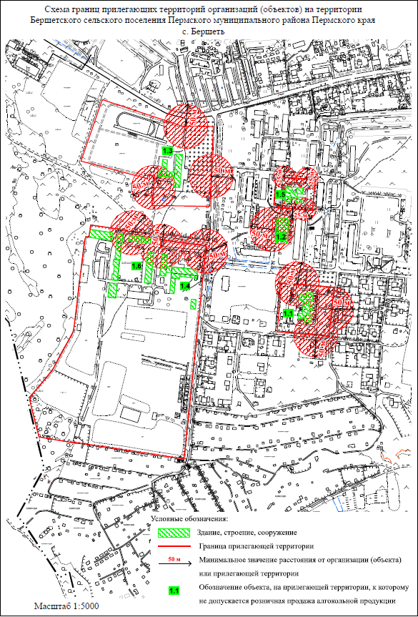
Границы прилегающих территорий к организациям и (или) объектам, и (или) местам, расположенным в с. Бершеть Пермского муниципального округа Пермского края, на которых не допускается розничная продажа алкогольной продукции и розничная продажа алкогольной продукции при оказании услуг общественного питания
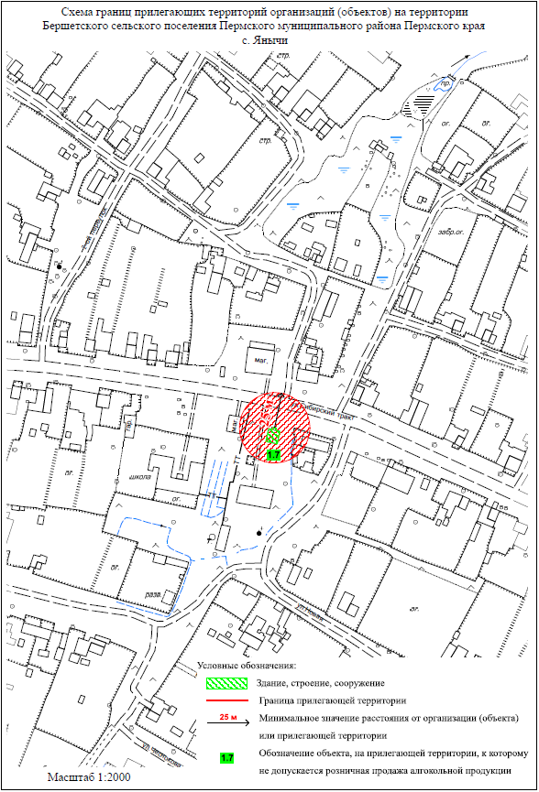
Минимальное значение расстояния от организации, объекта, мест или от входа на обособленную территорию
Обозначение организации и (или) объекта, и (или) места, на прилегающей территории к которому не допускается розничная продажа алкогольной продукции и розничная продажа алкогольной продукции при оказании услуг общественного питания,
в том числе:
1.1 Структурное подразделение МАОУ «Бершетская средняя школа» - детский сад «Умка» (с. Бершеть, ул. Ленина, зд. 9);
1.2 МАУС «Развитие», хоккейная площадка (с. Бершеть, ул. Ленина, сооружение 12а);
1.3 МАОУ «Бершетская средняя школа» (с. Бершеть, ул. Молодежная, зд. 2);
1.4 ГБОУ СПО «Пермский агропромышленный техникум» (с. Бершеть, ул. Молодежная, зд. 4);
1.5 ГБУЗ ПК «Пермская центральная районная больница» (подразделение: врачебная амбулатория с. Бершеть) (с. Бершеть,
ул. Школьная, д. 9, литер А);
1.6 Общежитие (с. Бершеть, ул. Молодежная, д.6)

Границы прилегающих территорий к организациям и (или) объектам, и (или) местам, расположенным в с. Янычи Пермского муниципального округа Пермского края, на которых не допускается розничная продажа алкогольной продукции и розничная продажа алкогольной продукции при оказании услуг общественного питания

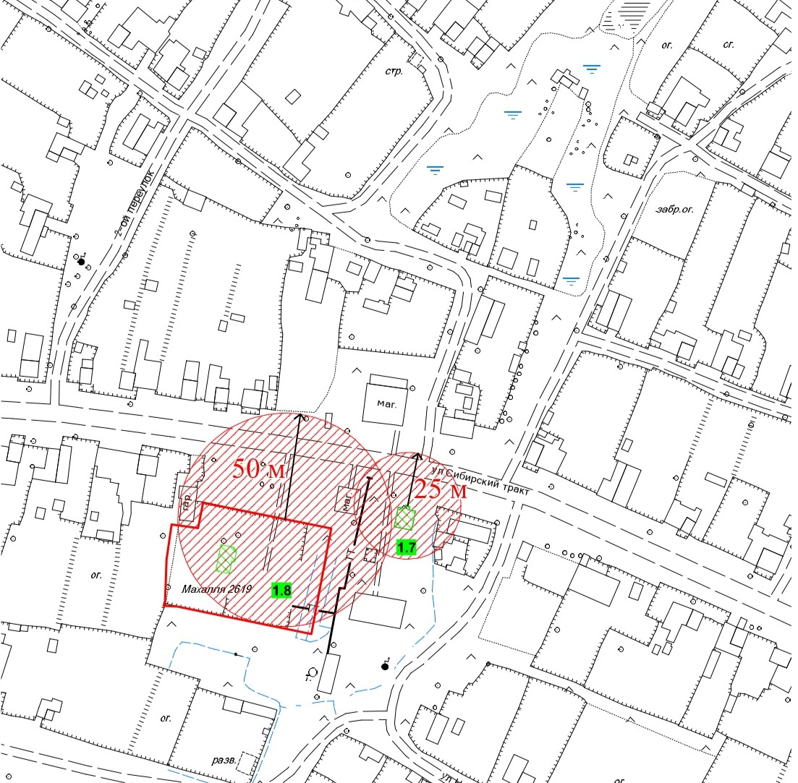



Минимальное значение расстояния от организации, объекта, мест или от входа на обособленную территорию
1.7 Обозначение организации и (или) объекта, и (или) места, на прилегающей территории к которому не допускается розничная продажа алкогольной продукции и розничная продажа алкогольной продукции при оказании услуг общественного питания, в том числе:
1.7 ГБУЗ ПК «Пермская центральная районная больница» (подразделение: фельдшерско-акушерский пункт
с. Янычи) (с. Янычи, ул. Сибирский тракт, зд. 56а).
1.8 Местная мусульманская религиозная организация «Махалля 2619» с. Янычи Пермского края (с. Янычи,
ул. Сибирский тракт, зд. 54)

Границы прилегающих территорий к организациям и (или) объектам, и (или) местам, расположенным в с. Гамово Пермского муниципального округа Пермского края, на которых не допускается розничная продажа алкогольной продукции и розничная продажа алкогольной продукции при оказании услуг общественного питания

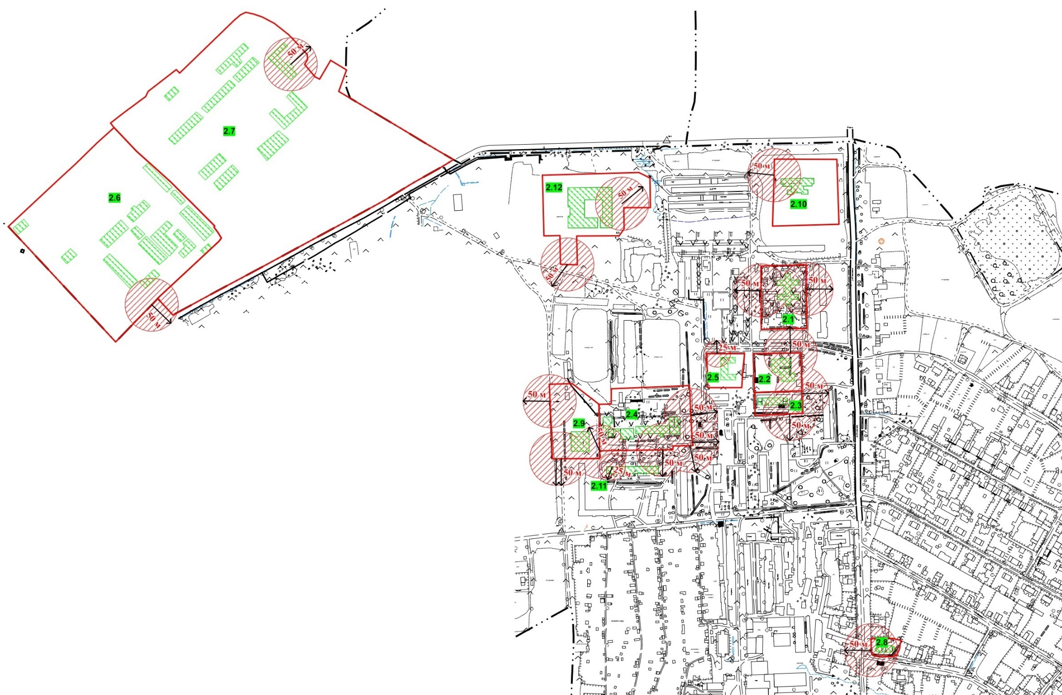

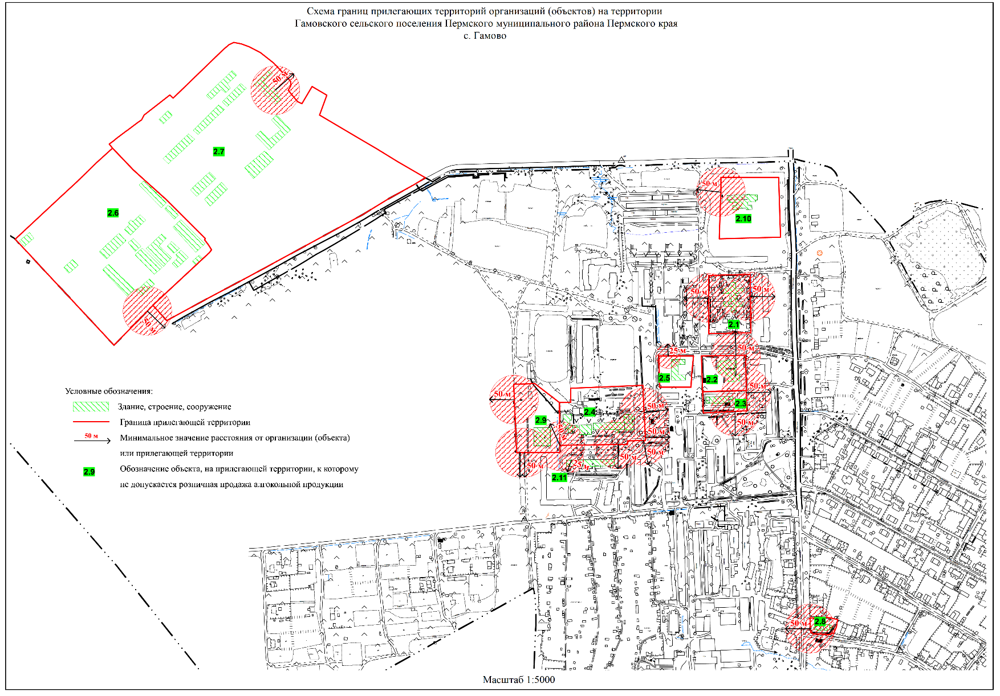

Минимальное значение расстояния от организации, объекта, мест или от входа на обособленную
территорию
2.1 - 2.12 Обозначение организации и (или) объекта, и (или) места, на прилегающей
территории к которому не допускается розничная продажа алкогольной продукции и
розничная продажа алкогольной продукции при оказании услуг общественного питания,
в том числе:
2.1 МАДОУ «Гамовский детский сад «Мозаика» (корпус 2) (с. Гамово, ул. 50 лет Октября, зд. 37);
2.2 МАДОУ «Гамовский детский сад «Мозаика» (корпус 3) (с. Гамово, ул. 50 лет Октября, зд. 18б);
2.3 МАУДО «Детская школа искусств Пермского муниципального округа» Пермского края
«Филиал Гамовская детская школа искусств» (с. Гамово, ул. 50 лет Октября, зд. 18);
2.4 МАОУ «Гамовская средняя школа «Алгоритм» (с. Гамово, ул. 50 лет Октября, зд. 14);
2.5 ГБУЗ ПК «Пермская центральная районная больница» (подразделение: врачебная амбулатория
с. Гамово) (с. Гамово, ул. 50 лет Октября, зд. 13а);
2.6 Военный городок Управления войск национальной гвардии по Пермскому краю (в 0,500 км северо-западнее
с. Гамово);
2.7 Пермская воспитательная колония ГУФСИН России по Пермскому краю (с. Гамово, ул. Свободы, д. 1);
2.8 Православный приход храма в честь Преображения Господня с. Гамово (с. Гамово, ул. Гамовская, зд. 8а);
2.9 Муниципальное автономное учреждение спорта «ДВИЖЕНИЕ» (Филиал «Гамовский дом спорта»)
(с. Гамово, ул.50 лет Октября, зд. 19а);
2.10 МАДОУ «Гамовский детский сад «Мозаика» (корпус 1) (с. Гамово, ул.50 лет Октября, зд. 34а);
2.11 ООО «Стоматологическая поликлиника «Норма-Дент» (стоматологическая клиника)
(с. Гамово, ул. 50 лет Октября, д. 16);
2.12 МАОУ «Гамовская средняя школа «Алгоритм» (с. Гамово, ул. 50 лет Октября, зд. 46)

Границы прилегающих территорий к организациям и (или) объектам, и (или) местам, расположенным в п. Ферма Пермского муниципального округа Пермского края, на которых не допускается розничная продажа алкогольной продукции и розничная продажа алкогольной продукции при оказании услуг общественного питания

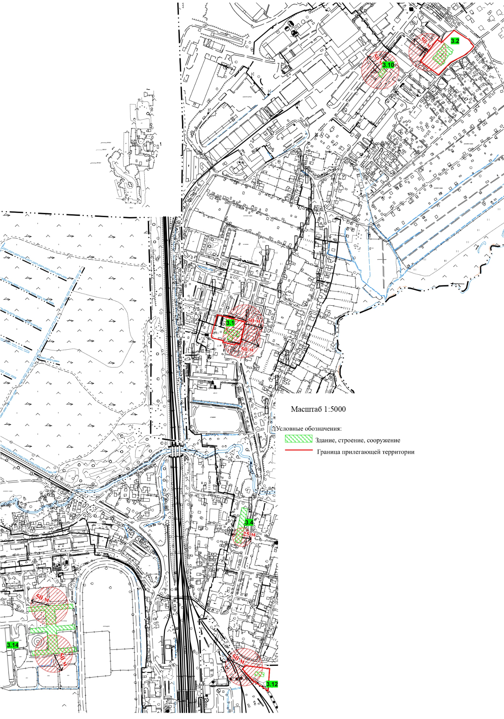

Минимальное значение расстояния от организации, объекта, мест или входа на обособленную территорию
3.1, 3.2 Обозначение организации и (или) объекта, и
3.4, 3.10(или) места, на прилегающей территории к
3.12 которому не допускается розничная продажа
алкогольной продукции и розничная продажа
алкогольной продукции при оказании услуг
общественного питания, в том числе:
3.1 МАДОУ «Двуреченский детский сад «Семицветик» (корпус 4) (п. Ферма, ул. Строителей, зд. 2в)
3.2 МАДОУ «Двуреченский детский сад «Семицветик» (корпус 3) (п. Ферма, ул. Трубная, зд. 10)
3.4 ГБУЗ ПК «Пермская центральная районная больница» (подразделение: врачебная амбулатория п. Ферма) (п. Ферма, ул. Некрасова, д. 22)
3.10 МАУС «Развитие», филиал Двуреченский дом спорта (п. Ферма, ул. Нефтяников, д. 32)
3.12 Храм святой блаженной Матроны Московской
(п. Ферма, ул. Казанская, з/у 1/1)
3.14 Конноспортивный комплекс Пермского края
(п. Ферма, ул. Заводская, д. 3/1)

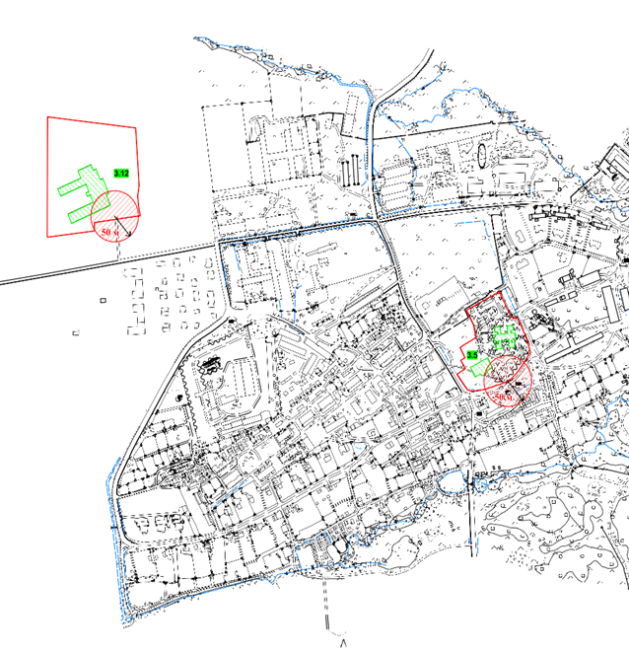
Границы прилегающих территорий к организациям и (или) объектам, и (или) местам, расположенным в п. Горный Пермского муниципального округа Пермского края, на которых не допускается розничная продажа алкогольной продукции и розничная продажа алкогольной продукции при оказании услуг общественного питания
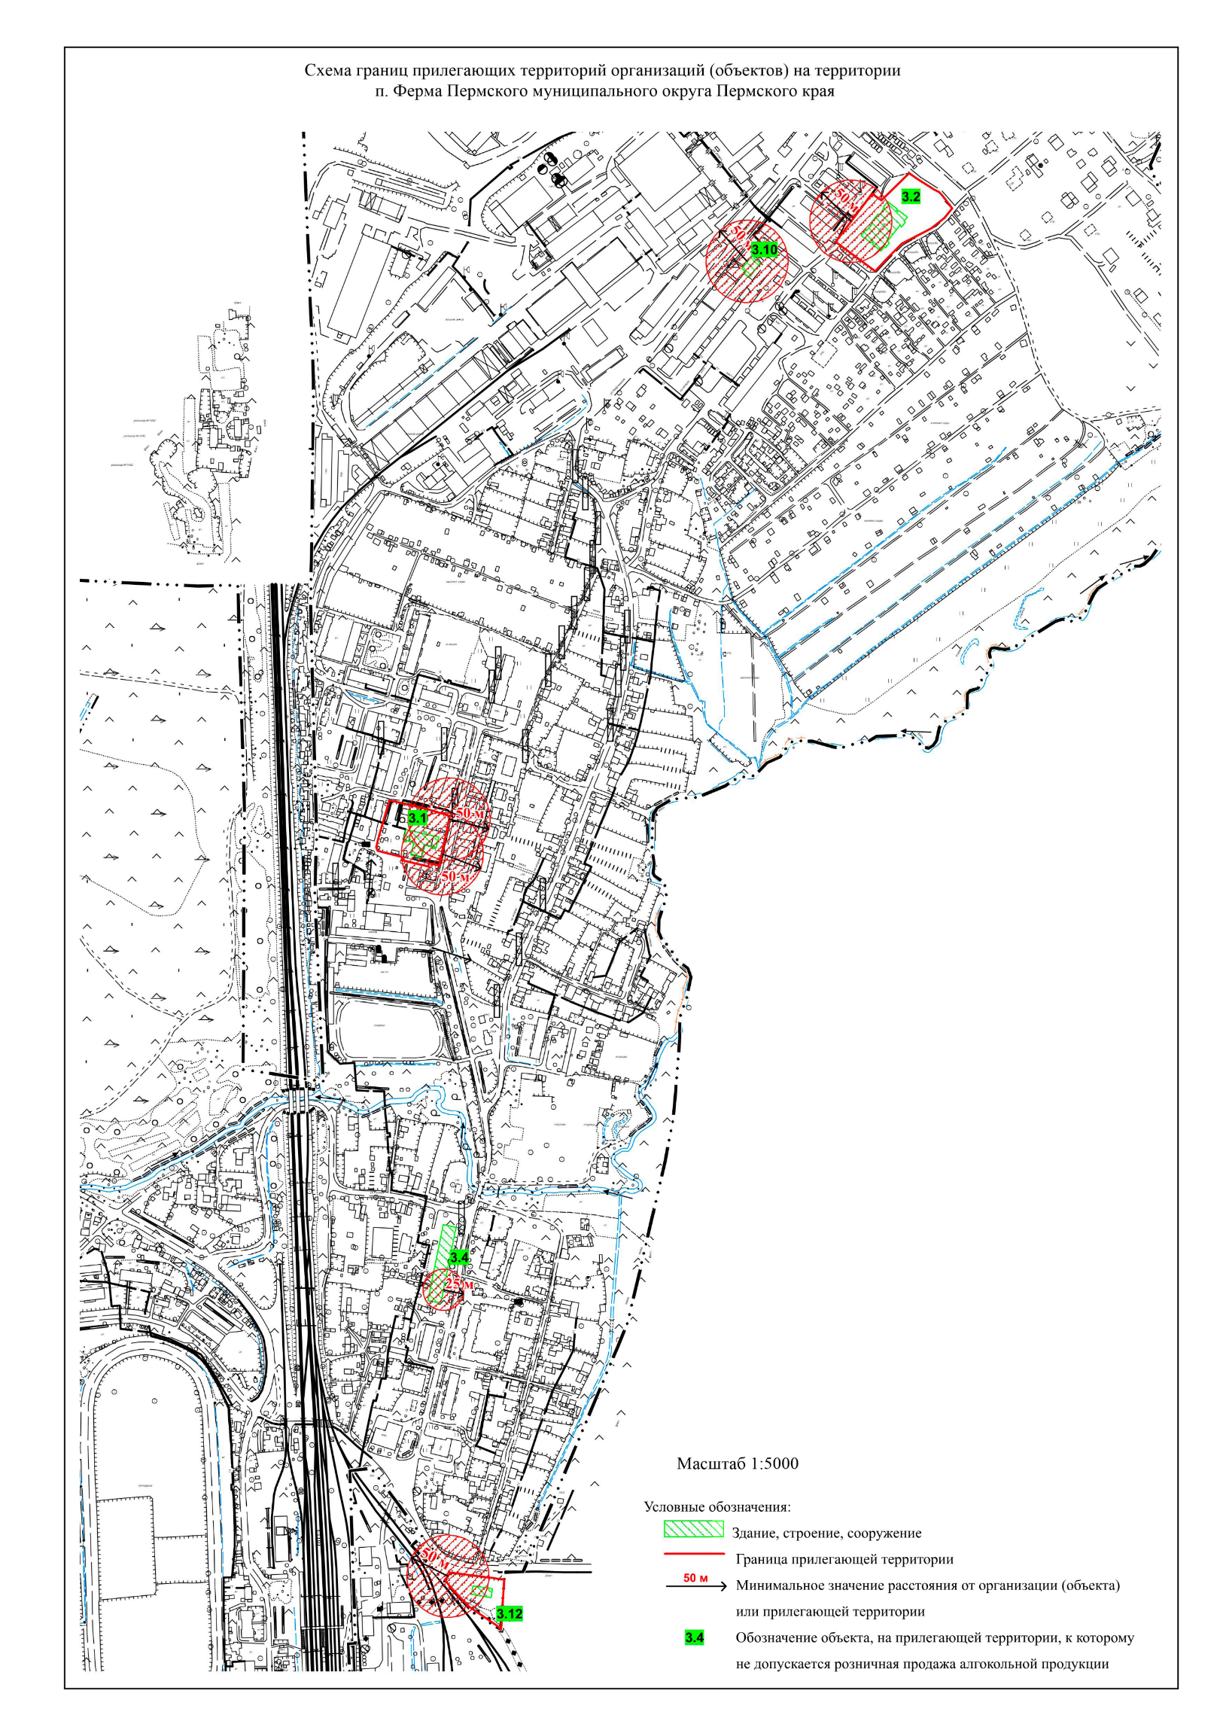

Минимальное значение расстояния от организации, объекта, мест или от входа на обособленную территорию
3.3 Обозначение организации и (или) объекта, и (или) места, на прилегающей территории к
3.5 которому не допускается розничная продажа алкогольной продукции и розничная продажа
алкогольной продукции при оказании услуг общественного питания, в том числе:
3.3 МАОУ «Конзаводская средняя школа имени В.К. Блюхера» (п. Горный, ул. Перевозчикова, д. 1)
3.5 МАДОУ «Двуреченский детский сад «Семицветик» (корпус 1, корпус 2) (п. Горный, ул. Лямина, д.1; зд. 1 А)

Границы прилегающих территорий к организациям и (или) объектам, и (или) местам, расположенным в д. Устиново Пермского муниципального округа Пермского края, на которых не допускается розничная продажа алкогольной продукции и розничная продажа алкогольной продукции при оказании услуг общественного питания
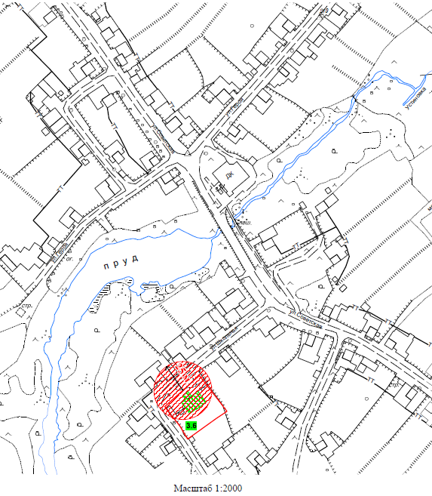

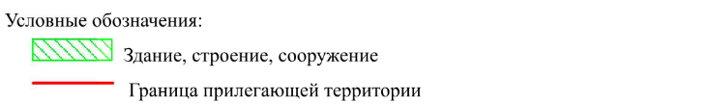

Минимальное значение расстояния от организации, объекта, мест или от входа на обособленную территорию
Обозначение организации и (или) объекта, и (или) места, на прилегающей территории к
3.6 которому не допускается розничная продажа алкогольной продукции и розничная продажа
алкогольной продукции при оказании услуг общественного питания, в том числе:
3.6 ГБУЗ ПК «Пермская центральная районная больница» (подразделение: фельдшерско-акушерский пункт д. Устиново)
(д. Устиново, ул. Школьная, з/у 3а)

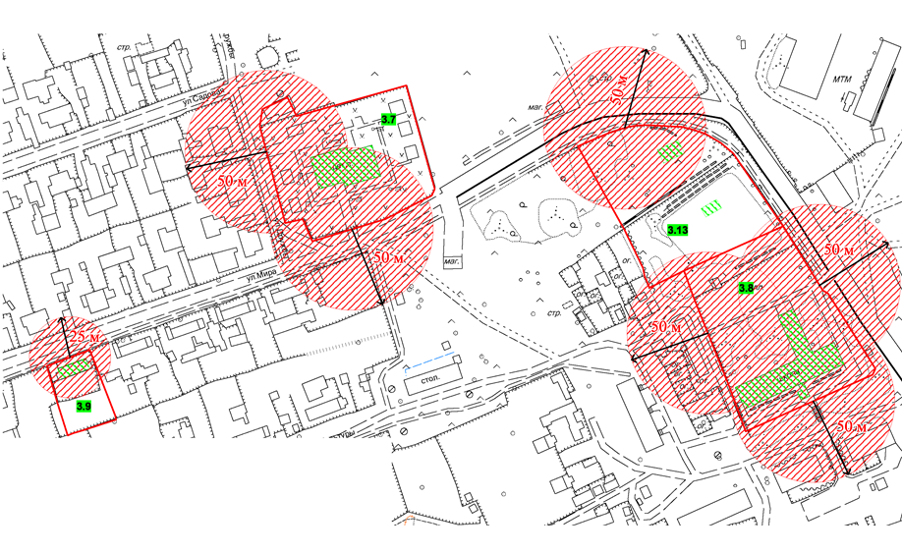
Границы прилегающих территорий к организациям и (или) объектам, и (или) местам, расположенным в д. Мостовая Пермского муниципального округа Пермского края, на которых не допускается розничная продажа алкогольной продукции и розничная продажа алкогольной продукции при оказании услуг общественного питания

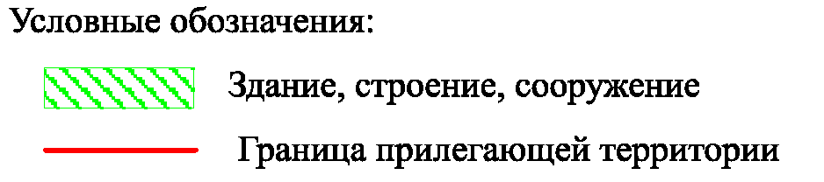

Минимальное значение расстояния от организации, объекта, мест
или от входа на обособленную территорию
3.7, 3.8 Обозначение организации и (или) объекта, и (или) места, на прилегающей территории к которому
3.9, 3.13 не допускается розничная продажа алкогольной продукции и розничная продажа алкогольной продукции при оказании услуг общественного питания, в том числе:
3.7 Структурное подразделение МАОУ «Лобановская средняя школа «Вектор успеха» детский сад «Теремок» (д. Мостовая, ул. Мира, д. 19)
3.8 Структурное подразделение МАОУ «Лобановская средняя школа «Вектор успеха» Мостовская школа (д. Мостовая, ул. Культуры, д. 33)
3.9 ГБУЗ ПК «Пермская центральная районная больница» (подразделение: врачебная амбулатория д. Мостовая) (д. Мостовая, ул. Мира, д. 10, Литер А)
3.13 Православный приход храма во имя Преподобного Сергия Радонежского д. Мостовая (д. Мостовая, ул. Мира, д. 20б)

Границы прилегающих территорий к организациям и (или) объектам, и (или) местам, расположенным в д. Нестюково Пермского муниципального округа Пермского края, на которых не допускается розничная продажа алкогольной продукции и розничная продажа алкогольной продукции при оказании услуг общественного питания
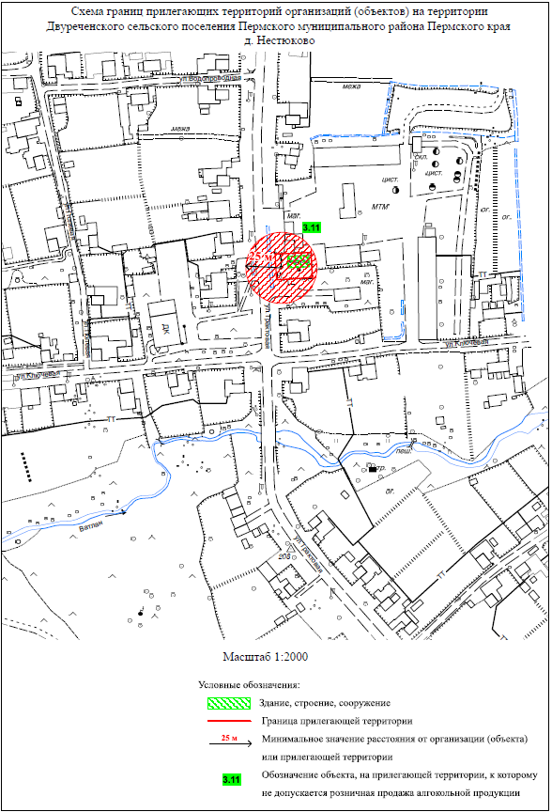

Минимальное значение расстояния от организации, объекта, мест или от входа на обособленную территорию
3.11 Обозначение организации и (или) объекта, и (или) места, на прилегающей территории к которому
не допускается розничная продажа алкогольной продукции и розничная продажа алкогольной продукции при оказании услуг общественного питания, в том числе:
3.11 ГБУЗ ПК «Пермская центральная районная больница» (подразделение: врачебная амбулатория
д. Нестюково) (д. Нестюково, ул. Трактовая, д. 41)

Границы прилегающих территорий к организациям и (или) объектам, и (или) местам, расположенным в д. Горшки Пермского муниципального округа Пермского края, на которых не допускается розничная продажа алкогольной продукции и розничная продажа алкогольной продукции при оказании услуг общественного питания
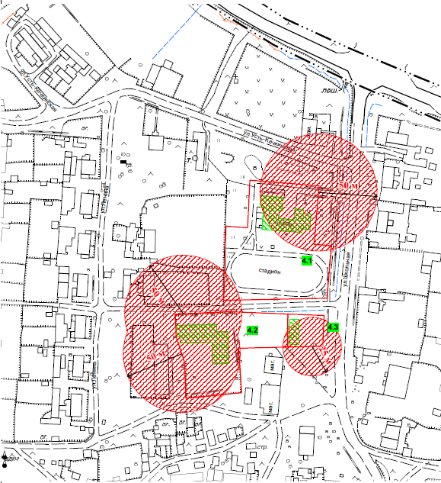

Минимальное значение расстояния от организации, объекта, мест или от входа на обособленную территорию
4.1, 4.2 Обозначение организации и (или) объекта, и (или) места, на прилегающей территории к которому не допускается
4.3 розничная продажа алкогольной продукции и розничная продажа алкогольной продукции при оказании услуг
общественного питания, в том числе:
4.1 Заболотский филиал МАОУ «Усть-Качкинская средняя школа» (д. Горшки, ул. Школьная, зд. 4)
4.2 Структурное подразделение Заболотского филиала МАОУ «Усть-Качкинская средняя школа» - детский сад «Теремок»
(д. Горшки, ул. Школьная, зд. 4в)
4.3 ГБУЗ ПК «Пермская центральная районная больница» (подразделение: врачебная амбулатория д. Горшки)
(д. Горшки, ул. Школьная, д. 6а)

Границы прилегающих территорий к организациям и (или) объектам, и (или) местам, расположенным в д. Суздалы Пермского муниципального округа Пермского края, на которых не допускается розничная продажа алкогольной продукции и розничная продажа алкогольной продукции при оказании услуг общественного питания
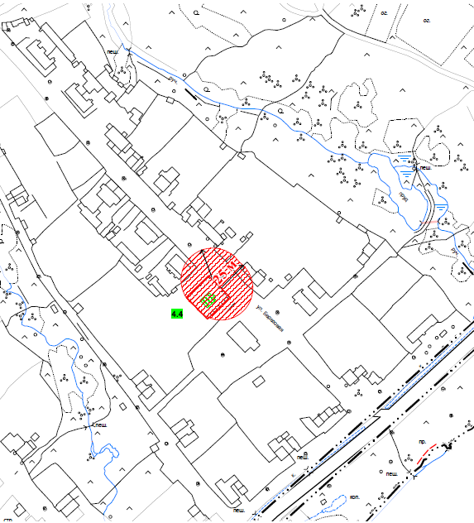

Минимальное значение расстояния от организации, объекта, мест или от входа на обособленную территорию
4.4 Обозначение организации и (или) объекта, и (или) места, на прилегающей территории к которому
не допускается розничная продажа алкогольной продукции и розничная продажа алкогольной продукции
при оказании услуг общественного питания, в том числе:
4.4 ГБУЗ ПК «Пермская центральная районная больница»
(подразделение: фельдшерско-акушерский пункт д. Суздалы) (д. Суздалы, ул. Березовая, д. 3а)

Границы прилегающих территорий к организациям и (или) объектам, и (или) местам, расположенным в д. Большакино Пермского муниципального округа Пермского края, на которых не допускается розничная продажа алкогольной продукции и розничная продажа алкогольной продукции при оказании услуг общественного питания
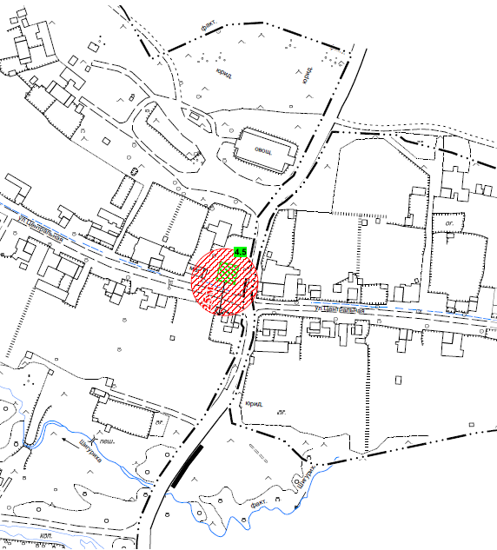

Минимальное значение расстояния от организации, объекта, мест или от входа на обособленную территорию
4.5 Обозначение организации и (или) объекта, и (или) места, на прилегающей территории к которому
не допускается розничная продажа алкогольной продукции и розничная продажа алкогольной
продукции при оказании услуг общественного питания, в том числе:
4.5 ГБУЗ ПК «Пермская центральная районная больница»
(подразделение: фельдшерско-акушерский пункт д. Большакино) (д. Большакино, ул. Центральная, д. 22)

Границы прилегающих территорий к организациям и (или) объектам, и (или) местам, расположенным в с. Новоильинское Пермского муниципального округа Пермского края, на которых не допускается розничная продажа алкогольной продукции и розничная продажа алкогольной продукции при оказании услуг общественного питания
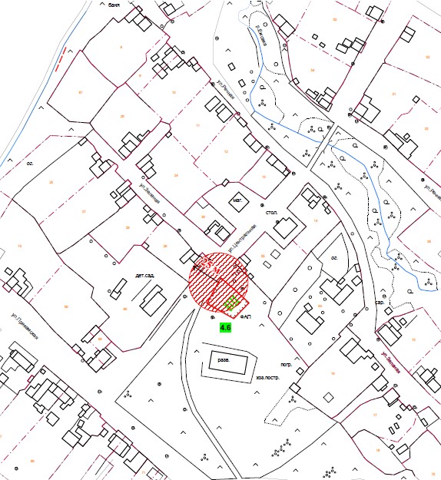

Минимальное значение расстояния от организации, объекта, мест или от входа на обособленную территорию
4.6 Обозначение организации и (или) объекта, и (или) места, на прилегающей территории к которому
не допускается розничная продажа алкогольной продукции и розничная продажа алкогольной продукции при
оказании услуг общественного питания, в том числе:
4.6 ГБУЗ ПК «Пермская центральная районная больница» (подразделение: фельдшерско-акушерский пункт
с. Новоильинское) (с. Новоильинское, ул. Центральная, д. 11)
Границы прилегающих территорий к организациям и (или) объектам, и (или) местам, расположенным в д. Кондратово Пермского муниципального округа Пермского края, на которых не допускается розничная продажа алкогольной продукции и розничная продажа алкогольной
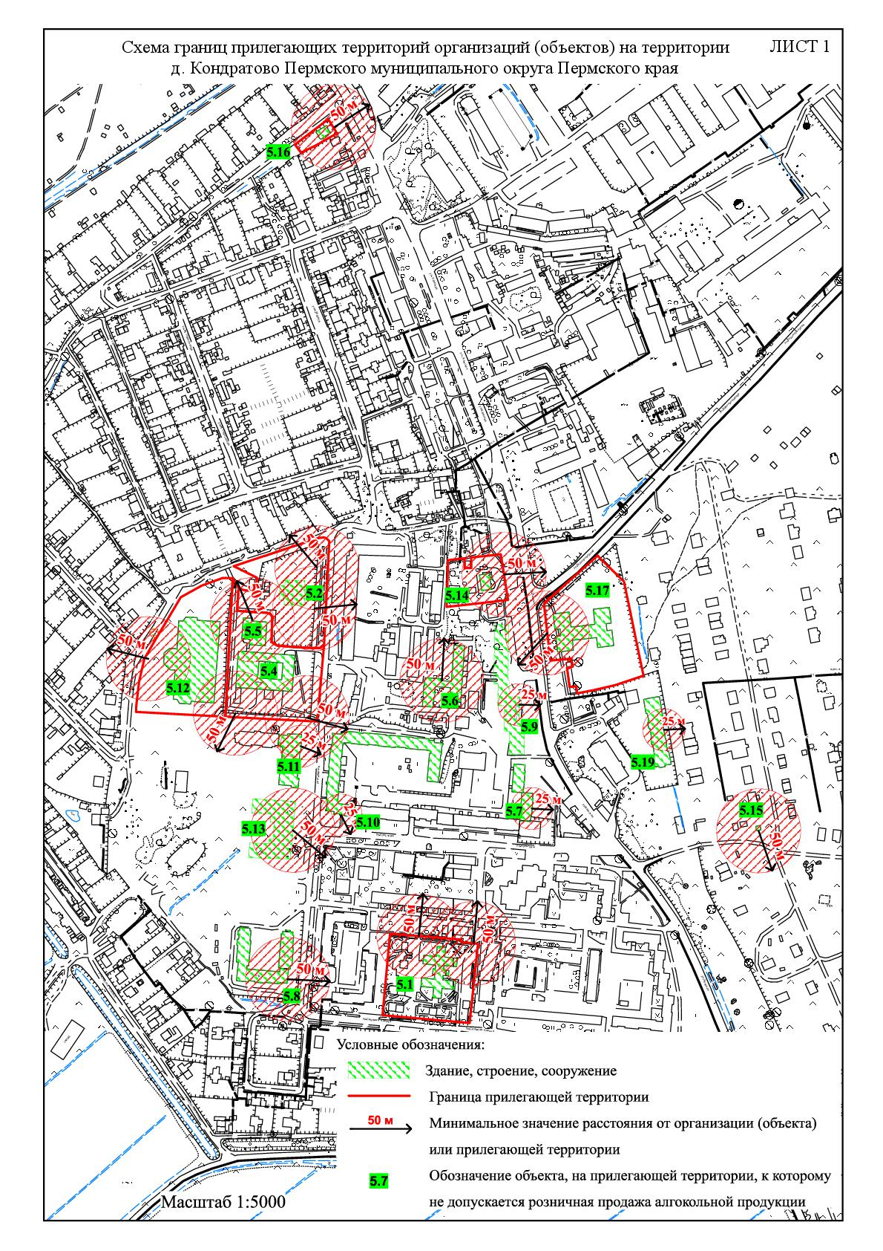
продукции при оказании услуг общественного питания
Минимальное значение расстояния от организации, объекта, мест или от входа на обособленную территорию
5.1 – 5.19 Обозначение организации и (или) объекта, и (или) места, на прилегающей территории к которому не допускается розничная продажа
алкогольной продукции и розничная продажа алкогольной продукции при оказании услуг общественного питания, в том числе:
5.1 МАДОУ «Кондратовский детский сад «Ладошки» (корпус 1) (д. Кондратово, ул. Садовое кольцо, д. 10)
5.2 МАДОУ «Кондратовский детский сад «Ладошки» (корпус 2) (д. Кондратово, ул. Карла Маркса, зд. 1г)
5.4 МАОУ «Кондратовская средняя школа «Патриот» (д. Кондратово, ул. Карла Маркса, зд. 1а)
5.5 Муниципальное автономное учреждение спорта «ДВИЖЕНИЕ» (Филиал «Кондратовский дом спорта») (д. Кондратово, ул. Карла Маркса, зд. 1б)
5.6 Спортивный зал «Трудовые резервы» (д. Кондратово, ул. Камская, зд. 1а)
5.7 Стоматологическая клиника «Сапфир-дент» (д. Кондратово, ул. Культуры, д. 2)
5.8 Тренажерный зал (д. Кондратово, ул. Садовое кольцо, д. 14)
5.9 Медицинская лаборатория ООО «МедЛабЭкспресс», Медицинский центр «Земский доктор» (д. Кондратово, ул. Камская, д. 1б)
5.10 Стоматологический кабинет «Корона клиника» (д. Кондратово, ул. Карла Маркса, д. 4)
5.11 ГБУЗ ПК «Пермская центральная районная больница» (подразделение: поликлиника № 16 (д. Кондратово) (д. Кондратово,
ул. Культуры, д. 6а)
5.12 Дворец спорта «Красава» (д. Кондратово, ул. Карла Маркса, зд. 1в)
5.13 МАУДО «Детская школа искусств Пермского муниципального округа» Пермского края «Детская школа искусств д. Кондратово»
(д. Кондратово, ул. Культуры, д. 6)
5.14 Православный приход храма в честь иконы Божией Матери «Всех скорбящих – Радость» (д. Кондратово, ул. Камская, д. 7а)
5.15 Храм-часовня во имя святителя Спиридона Тримифунского (д. Кондратово, ул. Центральная, зд. 24)
5.16 Местная мусульманская религиозная организация «Махалля д. Кондратово Пермского муфтията» (мечеть) (д. Кондратово,
ул. Матросова, д. 1/1)
5.17 МАДОУ «Кондратовский детский сад «Акварельки», корпус 1 (д. Кондратово, ул. Камская, зд. 2а)
5.19 Медицинский центр «Медпрактика» (д. Кондратово, ул. Камская, д. 2/4)
Границы прилегающих территорий к организациям и (или) объектам, и (или) местам, расположенным в д. Кондратово Пермского муниципального округа Пермского края, на которых не допускается розничная продажа алкогольной продукции и розничная продажа алкогольной
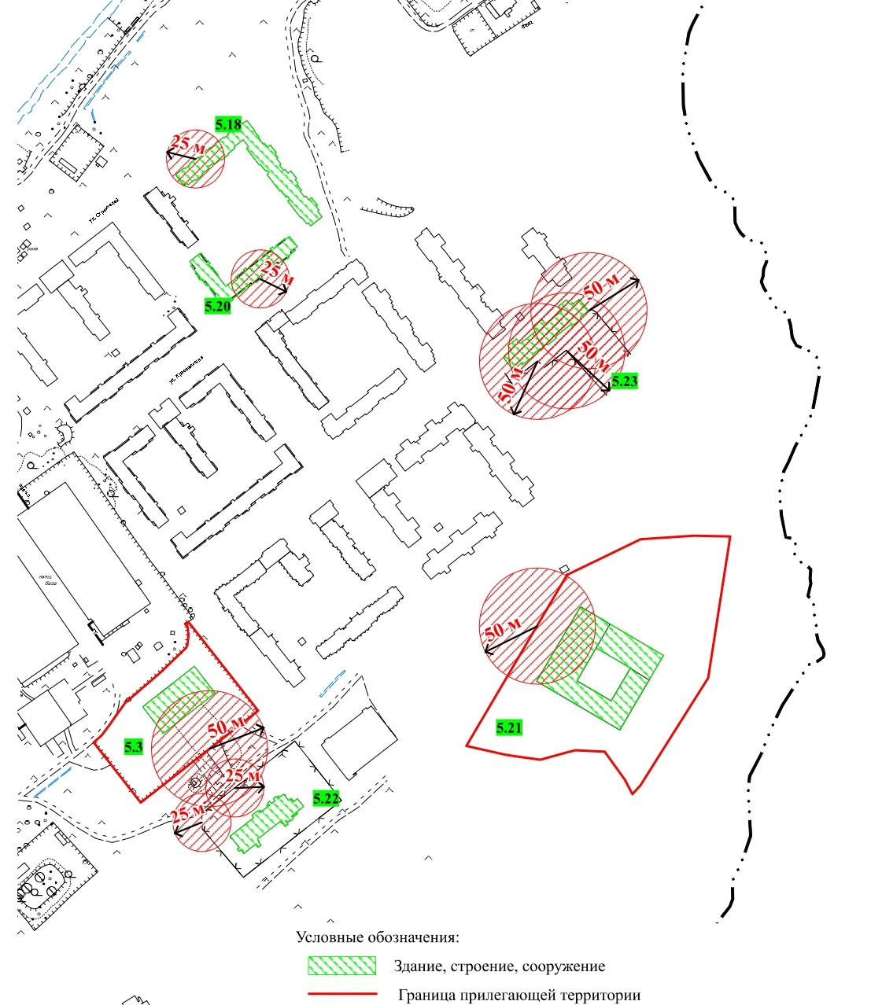
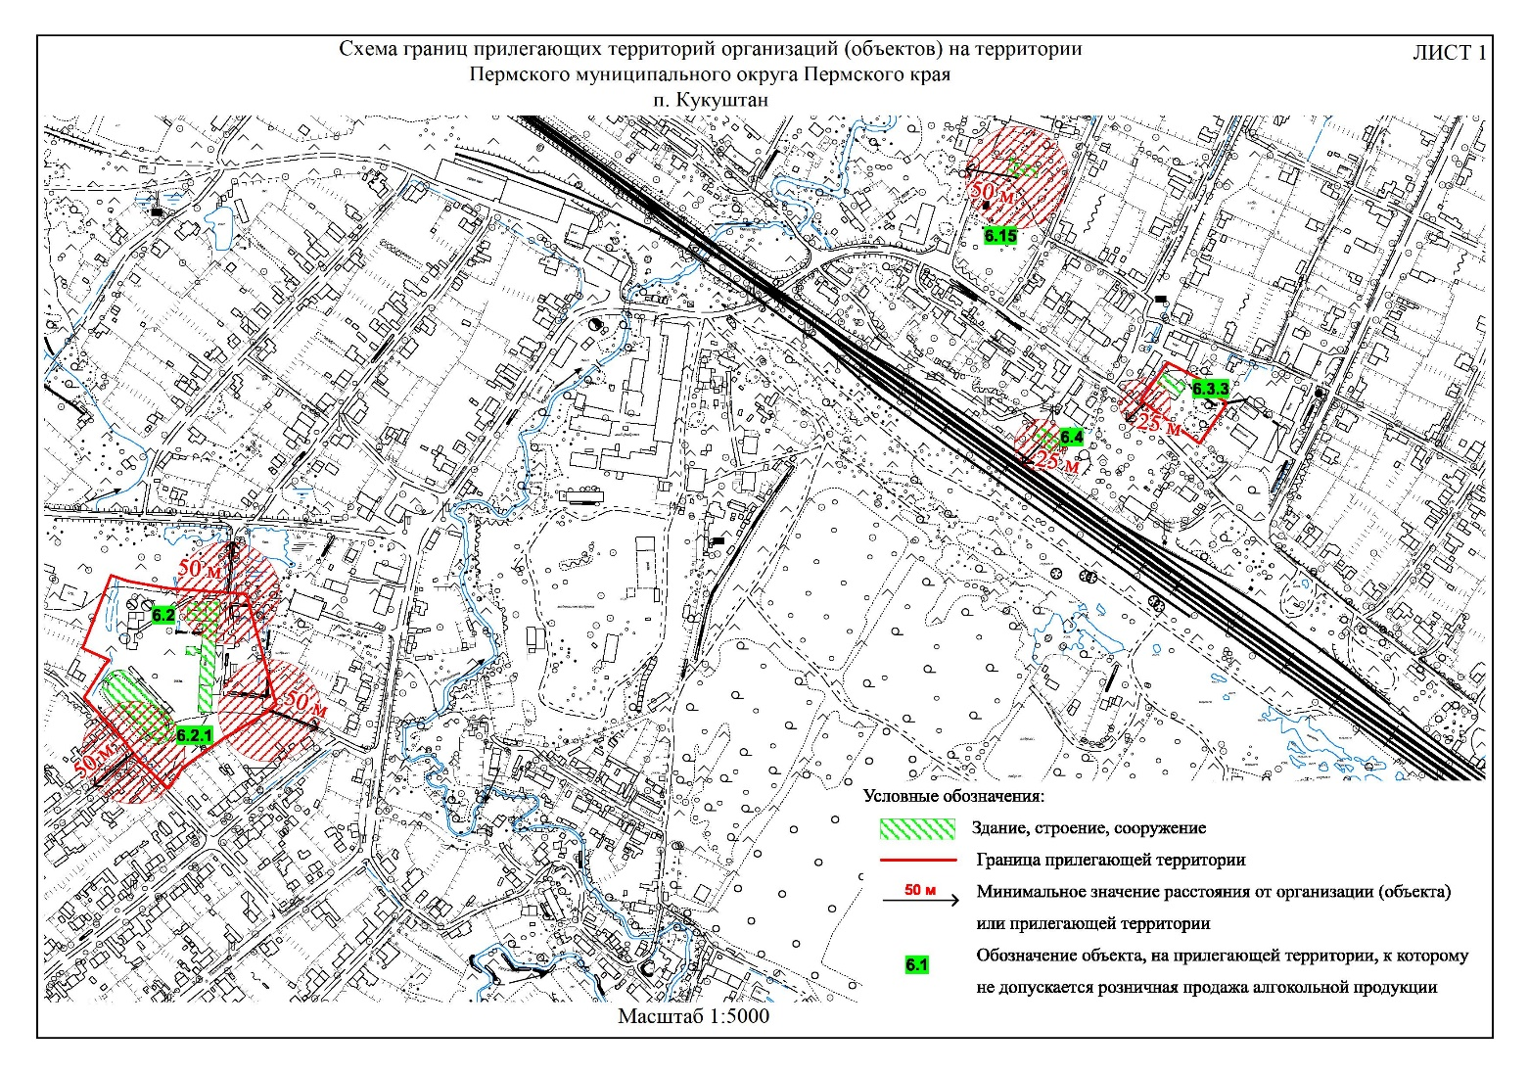
продукции при оказании услуг общественного питания
Минимальное значение расстояния от организации, объекта, мест или от входа на обособленную территорию
5.3, 5.18 Обозначение организации и (или) объекта, и (или) места, на прилегающей территории к которому не допускается розничная продажа
5.20, 5.21 алкогольной продукции и розничная продажа алкогольной продукции при оказании услуг общественного питания, в том числе:
5.3 МАДОУ «Кондратовский детский сад «Акварельки» (корпус 2) (д. Кондратово, ул. Школьная, зд. 5)
5.18 Стоматологическая клиника «Сота» (д. Кондратово, ул. Строителей, д. 9)
5.20 Диагностическая клиника и пункт забора анализов «Медси» (д. Кондратово, ул. Красавинская, д. 3)
5.21 МАОУ «Кондратовская средняя школа «Сфера» (д. Кондратово, ул. Н.М. Яблокова, д. 20)
5.22 ГБУЗ ПК «Пермская центральная районная больница» (подразделение поликлиника д. Кондратово)
(д. Кондратово,ул. Н.М. Яблокова, д. 8)
5.23 МАДОУ «Кондратовский детский сад «Акварельки» (корпус 3) (д. Кондратово, ул. Нифантова, д. 4Б)

Границы прилегающих территорий к организациям и (или) объектам, и (или) местам, расположенным в д. Кондратово Пермского муниципального округа Пермского края, на которых не допускается розничная продажа алкогольной продукции и розничная продажа алкогольной продукции при оказании услуг общественного питания

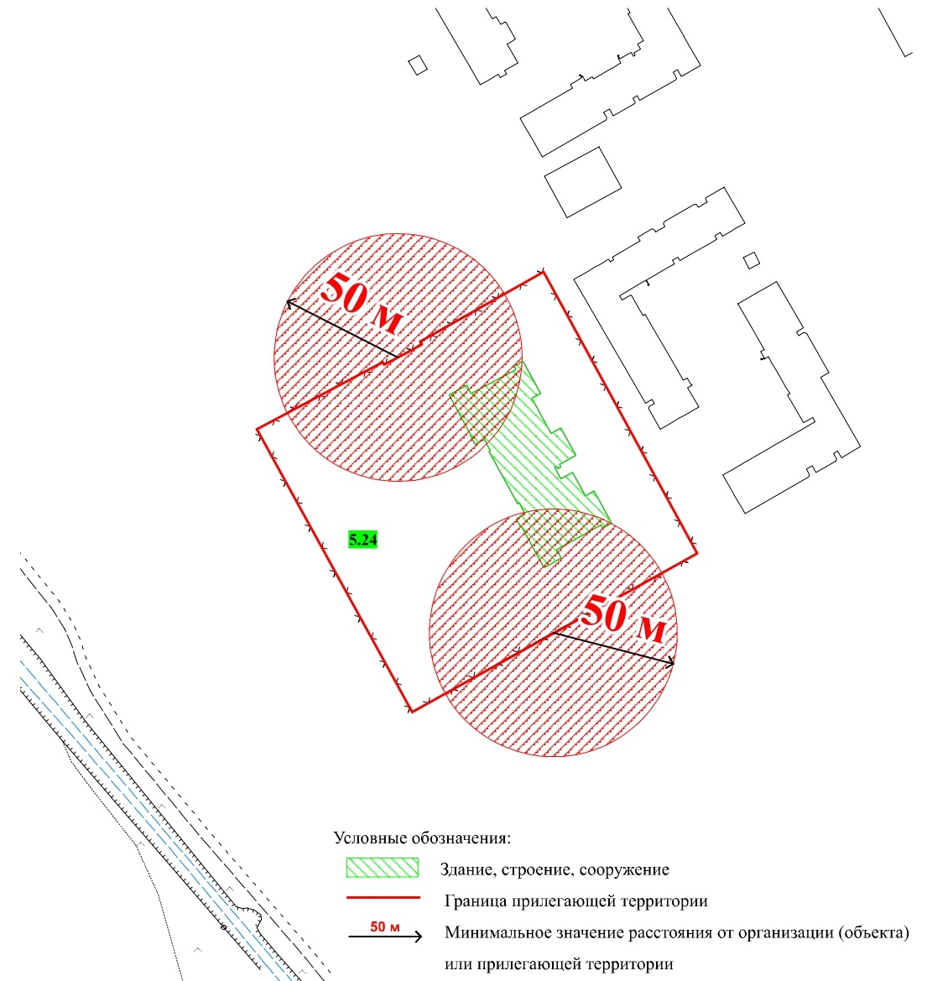
Минимальное значение расстояния от организации, объекта, мест или от входа на обособленную территорию
5.24 МАДОУ «Кондратовский детский сад «Мыслители» (д. Кондратово, ул. Улановой, д. 4 )

Границы прилегающих территорий к организациям и (или) объектам, и (или) местам, расположенным в п. Кукуштан Пермского муниципального округа Пермского края, на которых не допускается розничная продажа алкогольной продукции и розничная продажа алкогольной продукции при оказании услуг общественного питания
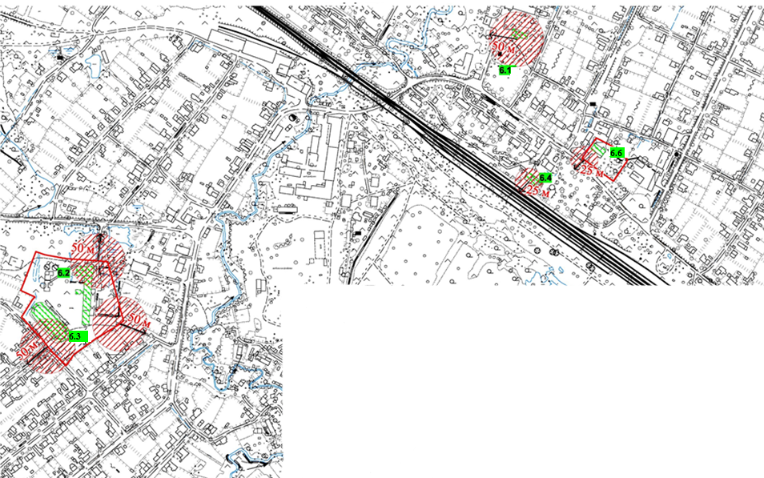

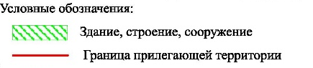

Минимальное значение расстояния от организации, объекта, мест
или от входа на обособленную территорию
6.1, 6.2 Обозначение организации и (или) объекта, и (или) места, на прилегающей территории к которому не допускается
6.3, 6.4 розничная продажа алкогольной продукции и розничная продажа алкогольной продукции при оказании услуг
6.6 общественного питания, в том числе:

6.1 МАУС «Развитие», филиал «Кукуштанский дом спорта» (п. Кукуштан, ул. Чапаева, д. 50)
6.2 МАОУ «Бабкинская средняя школа» (п. Кукуштан, ул. Мира, д. 9)
6.3 Физкультурно-оздоровительный комплекс открытого типа (п. Кукуштан, ул. Мира, д. 9)
6.4 Пермский центр организации работы железно-дорожной ст. Кукуштан (п. Кукуштан, ул. Чапаева, д. 17)
6.6 ГБУЗ ПК «Пермская центральная районная больница» (подразделение: поликлиника № 12 (п. Кукуштан)
(п. Кукуштан, ул. Чапаева, зд. 40)

Границы прилегающих территорий к организациям и (или) объектам, и (или) местам, расположенным в п. Кукуштан Пермского муниципального округа Пермского края, на которых не допускается розничная продажа алкогольной продукции и розничная продажа алкогольной продукции при оказании услуг общественного питания
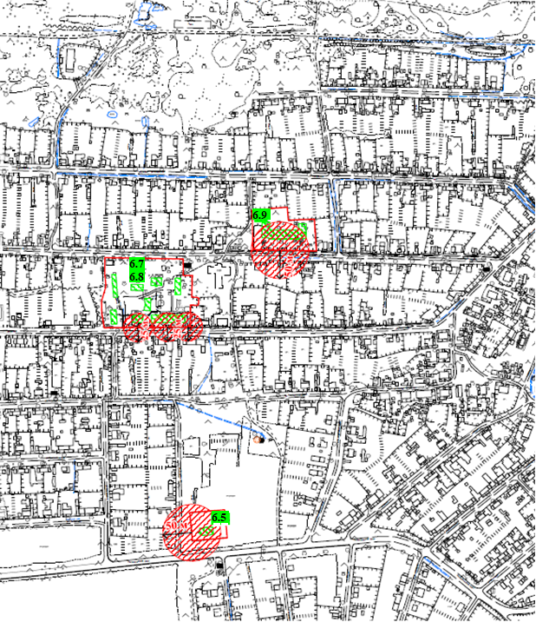

м числе:

Минимальное значение расстояния от организации, объекта, мест или от входа на обособленную территорию
6.5, 6.7 Обозначение организации и (или) объекта, и (или) места, на прилегающей территории к которому не допускается
6.8, 6.9 розничная продажа алкогольной продукции и розничная продажа алкогольной продукции при оказании услуг
общественного питания, в том числе:

6.5 Приход храма в честь Преображения Господня п. Кукуштан (п. Кукуштан, ул. Островского, д. 112 (59:32:0010003:990)
6.7 ГБУЗ ПК «Пермская центральная районная больница» (подразделение: стационар № 3 (п. Кукуштан)
(п. Кукуштан, ул. Уральская, д. 18)
6.8 ГБУЗ ПК «Пермская центральная районная больница» (подразделение: поликлиника № 8 (п. Кукуштан)
(п. Кукуштан, ул. Уральская, д. 18)
6.9 Структурное подразделение МАДОУ «Платошинский детский сад «Солнышко» - «Кукуштанский детский сад «Тополек»
(п. Кукуштан, ул. Ульяновская, д. 22)
Границы прилегающих территорий к организациям и (или) объектам, и (или) местам, расположенным в с. Курашим Пермского муниципального округа Пермского края, на которых не допускается розничная продажа алкогольной продукции и розничная продажа алкогольной продукции при оказании услуг общественного питания
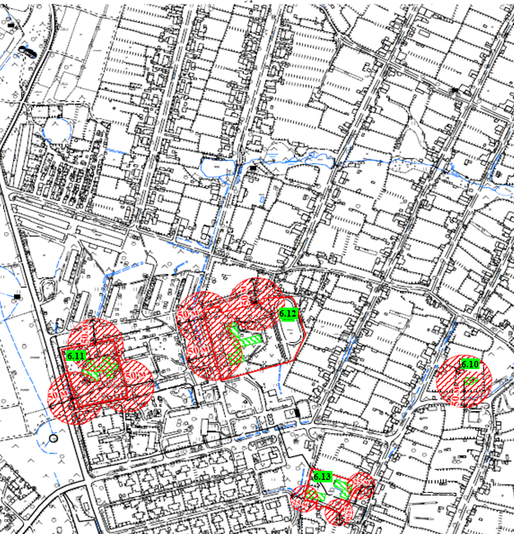

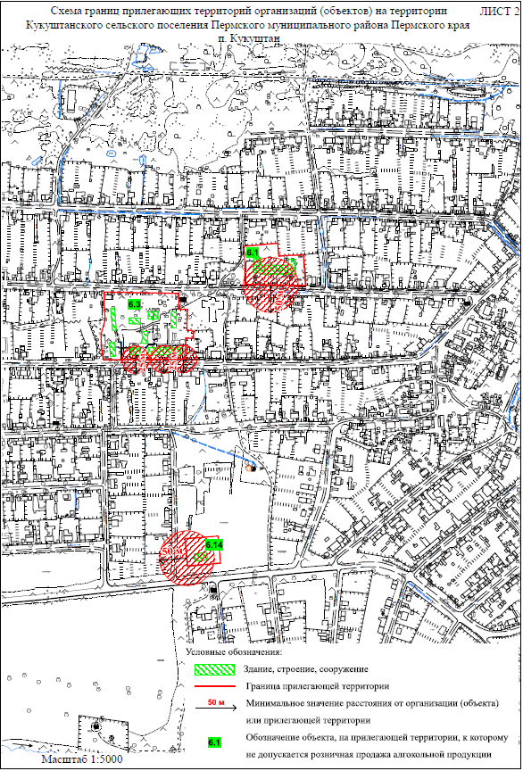

Минимальное значение расстояния от организации, объекта, мест или от входа на обособленную территорию
6.10, 6.11 Обозначение организации и (или) объекта, и (или) места, на прилегающей территории к которому не допускается
6.12, 6.13 розничная продажа алкогольной продукции и розничная продажа алкогольной продукции при оказании услуг
общественного питания, в том числе:

6.10 Приход храма в честь Рождества Честного Славного Пророка, Предтечи и Крестителя Господня Иоанна с. Курашим
(с. Курашим, ул. Карла Маркса, д. 1)
6.11 Структурное подразделение МАДОУ «Платошинский детский сад «Солнышко» - «Курашимский детский сад «Лесная сказка»
(с. Курашим, ул. Молодежная, зд. 3)
6.12 Курашимский филиал имени Героя Советского Союза Ф.Г. Старцева МАОУ «Платошинская средняя школа» (с. Курашим,
ул. Школьная, зд. 4В)
6.13 ГБУЗ ПК «Пермская центральная районная больница» (подразделение: врачебная амбулатория с. Курашим)
(с. Курашим, ул. Юбилейная, д. 1а)

Границы прилегающих территорий к организациям и (или) объектам, и (или) местам, расположенным в д. Байболовка Пермского муниципального округа Пермского края, на которых не допускается розничная продажа алкогольной продукции и розничная продажа алкогольной продукции при оказании услуг общественного питания
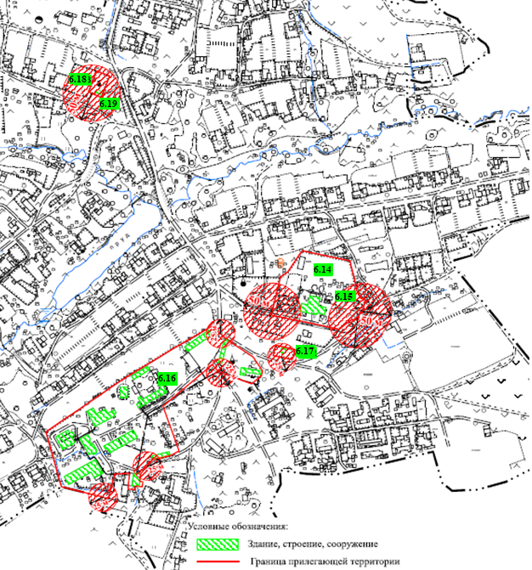

Минимальное значение расстояния от организации, объекта, мест или от входа на обособленную территорию
6.14, 6.15 Обозначение организации и (или) объекта, и (или) места, на прилегающей территории к которому не допускается
6.16, 6.17 розничная продажа алкогольной продукции и розничная продажа алкогольной продукции при оказании услуг
6.18, 6.19 общественного питания, в том числе:
6.14 Структурное подразделение Байболовского филиала МАОУ «Платошинская средняя школа» - детский сад «Улыбка»
(д. Байболовка, ул. Школьная, д. 1а)
6.15 Байболовский филиал МАОУ «Платошинская средняя школа» (д. Байболовка, ул. Школьная, д. 1а)
6.16 ГБУЗ ПК «Пермская краевая клиническая психиатрическая больница» Кукуштанский филиал (д. Байболовка, ул. Центральная)
6.17 ГБУЗ ПК «Пермская центральная районная больница» (подразделение: фельдшерско-акушерский пункт д. Байболовка)
(д. Байболовка, ул. Новая, зд. 21)
6.18 Православный приход храма святых первоверховных апостолов Петра и Павла (д. Байболовка, ул. Боровая)
6.19 Храм-часовня во имя преподобного Пимена Угрешского (д. Байболовка, ул. Боровая)
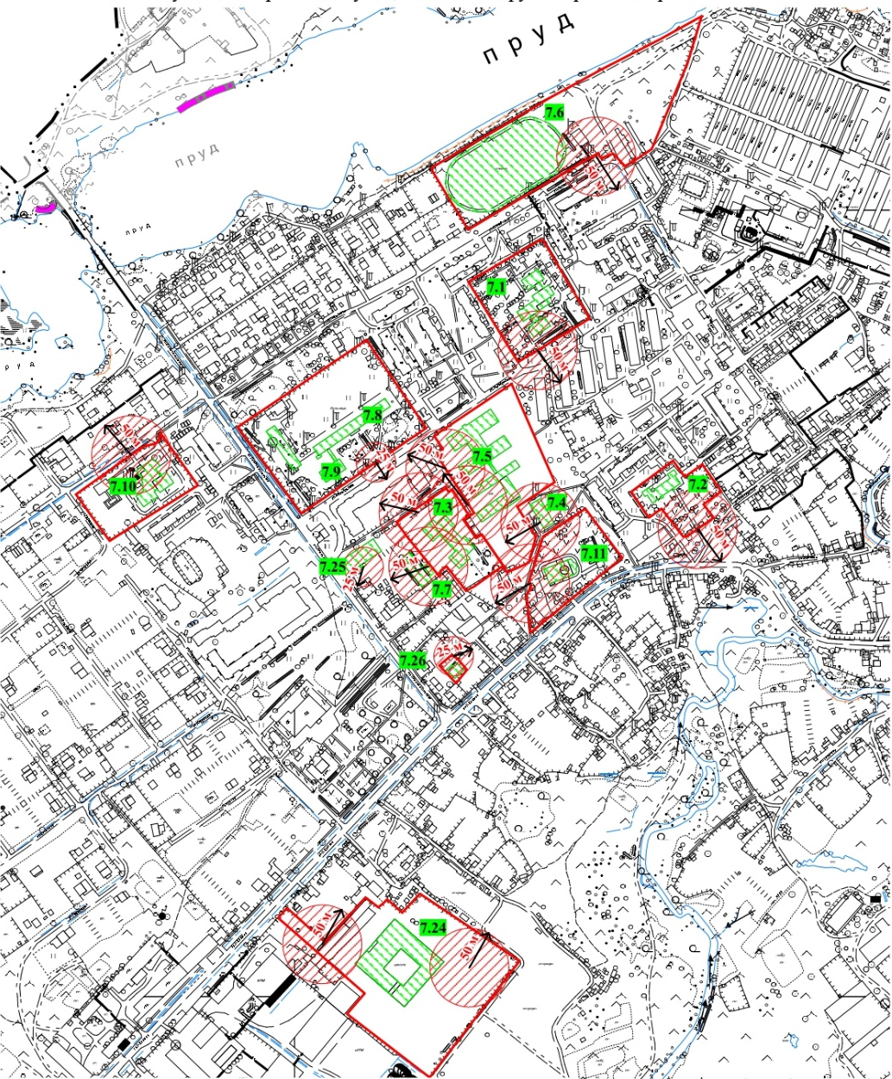
Границы прилегающих территорий к организациям и (или) объектам, и (или) местам, расположенным в с. Култаево Пермского муниципального округа Пермского края, на которых не допускается розничная продажа алкогольной продукции и розничная продажа алкогольной продукции при оказании услуг общественного питания

Минимальное значение расстояния от организации, объекта, мест или от входа на обособленную территорию

7.1 – 7.11 Обозначение организации и (или) объекта, и (или) места, на прилегающей территории к которому не допускается
розничная продажа алкогольной продукции и розничная продажа алкогольной продукции при оказании услуг
общественного питания, в том числе:
7.1 МАДОУ «Култаевский детский сад «Колокольчик» (корпус 1) (с. Култаево, ул. Октябрьская, д. 5)
7.2 МАДОУ «Култаевский детский сад «Колокольчик» (корпус 2) (с. Култаево, ул. Р. Кашина, д. 65а)
7.3 МАДОУ «Култаевский детский сад «Колокольчик» (корпус 3) (с. Култаево, ул. Школьная, д. 2)
7.4 МАУДО «Детская школа искусств Пермского муниципального округа» Пермского края «Филиал Култаевская детская школа
искусств» (с. Култаево, ул. Школьная, д. 4)
7.5 МАОУ «Култаевская средняя школа «Интеграция» (с. Култаево, ул. Школьная, д. 6)
7.6 Муниципальное автономное учреждение спорта «ДВИЖЕНИЕ» (с. Култаево, ул. Космонавтов, д. 1/1)
7.7 Муниципальное автономное учреждение спорта «ДВИЖЕНИЕ» (Универсальный спортивный зал)
(с. Култаево, ул. Нижнемуллинская, д. 6а)
7.8 ГБУЗ ПК «Пермская центральная районная больница» (подразделение: стационар № 7 (с. Култаево)
(с. Култаево, ул. Октябрьская, д. 9)
7.9 ГБУЗ ПК «Пермская центральная районная больница» (подразделение: поликлиника № 14 (с. Култаево)
(с. Култаево, ул. Октябрьская, д. 9)
7.10 Култаевский дом-интернат для престарелых и инвалидов (с. Култаево, ул. Космонавтов, д. 16)
7.11 Православный Приход храма в честь усекновения главы Пророка, Предтечи и Крестителя Господня Иоанна с. Култаево
(с. Култаево, ул. Р. Кашина, д. 69)
7.24 МАОУ «Култаевская средняя школа» «Интеграция» (с. Култаево, ул. Р. Кашина, д. 88а)
7.25 ООО «МедЛабЭкспресс» (с. Култаево, ул. Нижнемуллинская, д. 8)
7.26 ООО «Альфа-Дент» Стоматологическая клиника (с. Култаево, ул. Романа Кашина, 81а)
Границы прилегающих территорий к организациям и (или) объектам, и (или) местам, расположенным в с. Култаево Пермского муниципального округа Пермского края, на которых не допускается розничная продажа алкогольной продукции и розничная продажа алкогольной
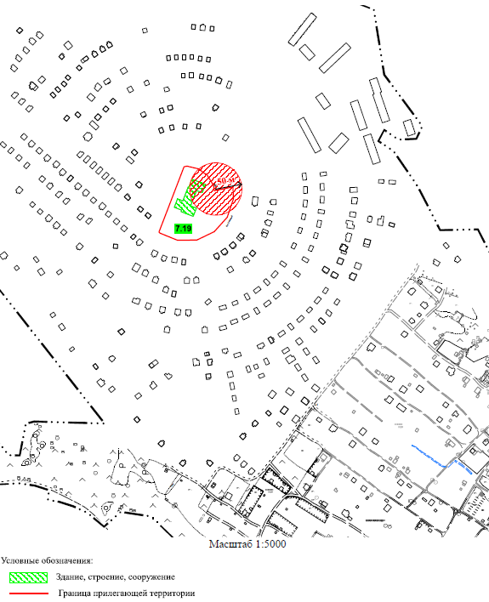
продукции при оказании услуг общественного питания

Минимальное значение расстояния от организации, объекта, мест или от входа на обособленную территорию
7.12 Обозначение организации и (или) объекта, и (или) места, на прилегающей территории к которому не допускается
розничная продажа алкогольной продукции и розничная продажа алкогольной продукции при оказании услуг
общественного питания, в том числе:
7.12 МАДОУ «Култаевский детский сад «Егоза» (с. Култаево, б-р Садовый, д. 1)

Границы прилегающих территорий к организациям и (или) объектам, и (или) местам, расположенным в д. Петровка и с. Нижние Муллы Пермского муниципального округа Пермского края, на которых не допускается розничная продажа алкогольной продукции и розничная продажа алкогольной продукции при оказании услуг общественного питания
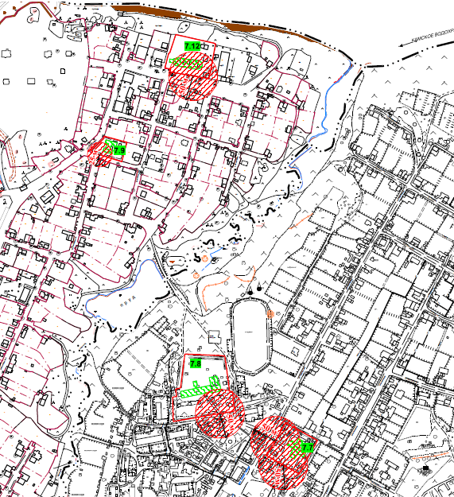

Минимальное значение расстояния от организации, объекта, мест или от входа на обособленную территорию
7.13, 7.14 Обозначение организации и (или) объекта, и (или) места, на прилегающей территории к которому не допускается
7.15, 7.16 розничная продажа алкогольной продукции и розничная продажа алкогольной продукции при оказании услуг
общественного питания, в том числе:
7.13 Структурное подразделение МАДОУ «Култаевский детский сад «Егоза» - Нижнемуллинский детский сад «Светлячок»
(д. Петровка, ул. Ташлыкова, д. 28)
7.14 МАОУ «Нижнемуллинская средняя школа» (д. Петровка, ул. Школьная, д. 4)
7.15 ГБУЗ ПК «Пермская центральная районная больница» (подразделение: врачебная амбулатория с. Нижние Муллы)
(с. Нижние Муллы, ул. Октябрьская, д. 8)
7.16 Православный приход храма в честь Святой Троицы с. Нижние Муллы (с. Нижние Муллы, ул. Почтовая, д. 2)
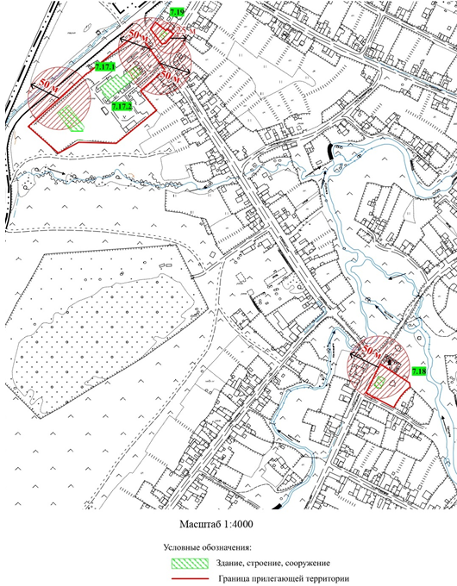
Границы прилегающих территорий к организациям и (или) объектам, и (или) местам, расположенным в с. Башкултаево Пермского муниципального округа Пермского края, на которых не допускается розничная продажа алкогольной продукции и розничная продажа алкогольной продукции при оказании услуг общественного питания

Минимальное значение расстояния от организации, объекта, мест или от входа на обособленную территорию
7.17.1, 7.17.2 Обозначение организации и (или) объекта, и (или) места, на прилегающей территории к которому не допускается
7.17.3 7.18, 7.19 розничная продажа алкогольной продукции и розничная продажа алкогольной продукции при оказании услуг
общественного питания, в том числе:
7.17.1 Структурное подразделение МАОУ «Култаевская средняя школа «Интеграция» - Баш-Култаевская школа
(с. Башкултаево, ул. Мавлютова, д. 30)
7.17.2 МАДОУ «Савинский детский сад «Мечтатели» (с. Башкултаево, ул. Мавлютова, д. 30а)
7.18 Мечеть (с. Башкултаево, ул. Октябрьская, д. 32)
7.19 ГБУЗ ПК «Пермская центральная районная больница» (подразделение: фельдшерско-акушерский пункт с. Баш-Култаево)
(с. Башкултаево, ул. Мавлютова, д. 32а)

Границы прилегающих территорий к организациям и (или) объектам, и (или) местам, расположенным в д. Чуваки Пермского муниципального округа Пермского края, на которых не допускается розничная продажа алкогольной продукции и розничная продажа алкогольной продукции при оказании услуг общественного питания
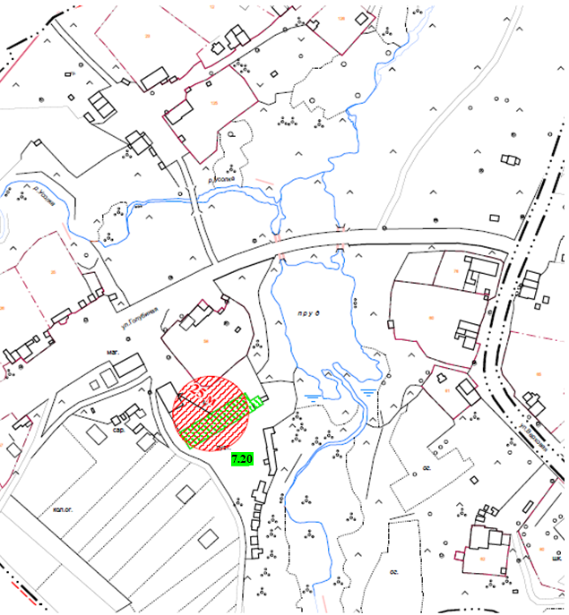

Минимальное значение расстояния от организации, объекта, мест или от входа на обособленную территорию
7.20 Обозначение организации и (или) объекта, и (или) места, на прилегающей территории к которому не допускается
розничная продажа алкогольной продукции и розничная продажа алкогольной продукции при оказании услуг общественного питания, в том числе:
7.20 ГБУЗ ПК «Пермская центральная районная больница» (подразделение: фельдшерско-акушерский пункт д. Чуваки)
(д. Чуваки, ул. Голубиная, д. 5
Границы прилегающих территорий к организациям и (или) объектам, и (или) местам, расположенным в квартал Западный Пермского муниципального округа Пермского края, на которых не допускается розничная продажа алкогольной продукции и розничная продажа алкогольной продукции при оказании услуг общественного питания
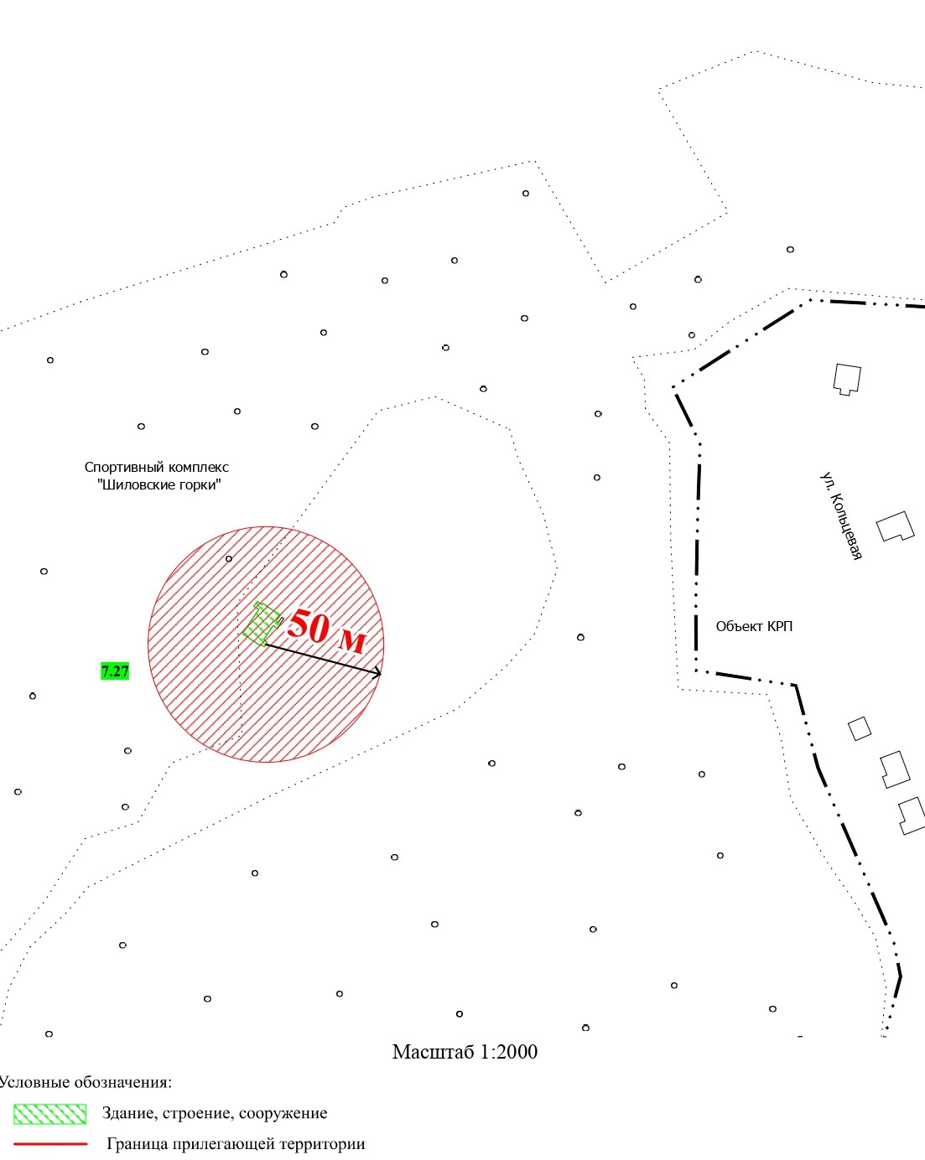

Минимальное значение расстояния от организации, объекта, мест или от входа на обособленную территорию
7.27 Обозначение организации и (или) объекта, и (или) места, на прилегающей территории к которому не допускается розничная продажа алкогольной продукции и розничная продажа алкогольной продукции при оказании услуг общественного питания, в том числе:
7.27 Спортивный комплекс «Шиловские горки» (квартал Западный, ул. Лыжная, д. 4)

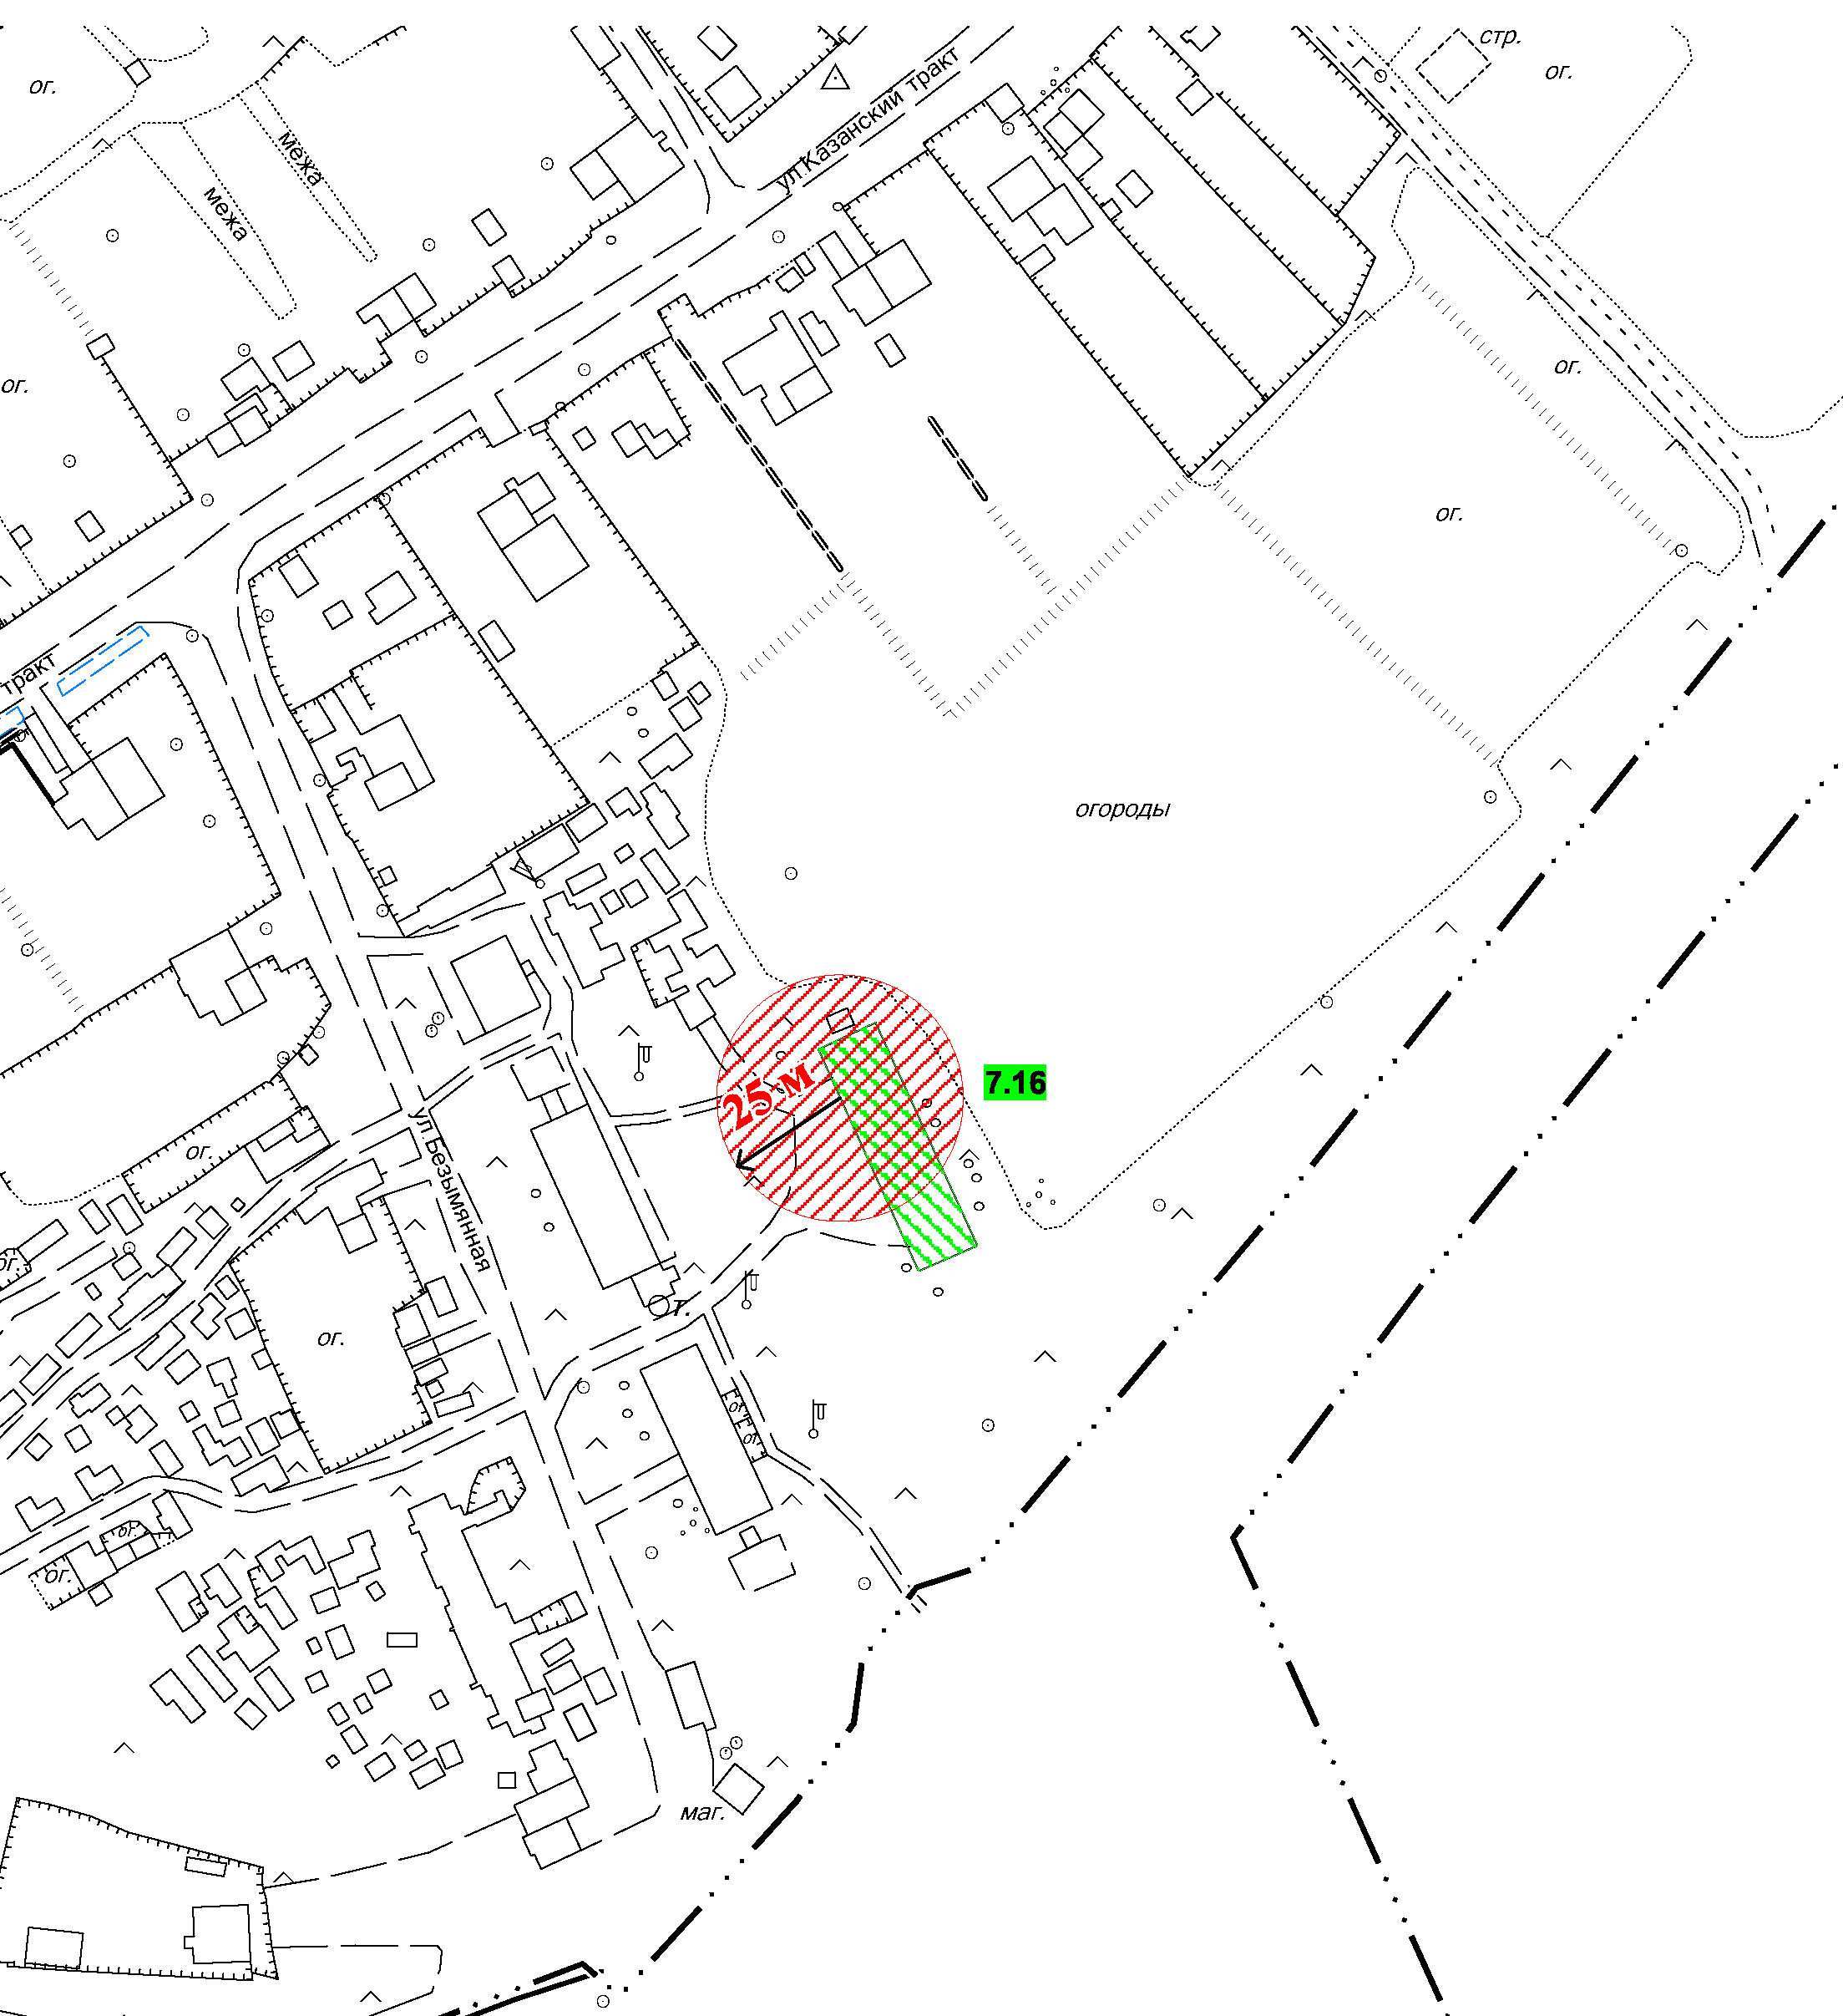
Границы прилегающих территорий к организациям и (или) объектам, и (или) местам, расположенным в д. Кичаново Пермского муниципального округа Пермского края, на которых не допускается розничная продажа алкогольной продукции и розничная продажа алкогольной продукции при оказании услуг общественного питания

Минимальное значение расстояния от организации, объекта, мест или от входа на обособленную территорию
7.21 Обозначение организации и (или) объекта, и (или) места, на прилегающей территории к которому не допускается
розничная продажа алкогольной продукции и розничная продажа алкогольной продукции при оказании услуг общественного питания, в том числе:
7.21 ГБУЗ ПК «Пермская центральная районная больница» (подразделение: фельдшерско-акушерский пункт д. Кичаново)
(д. Кичаново, ул. Безымянная, д. 11)

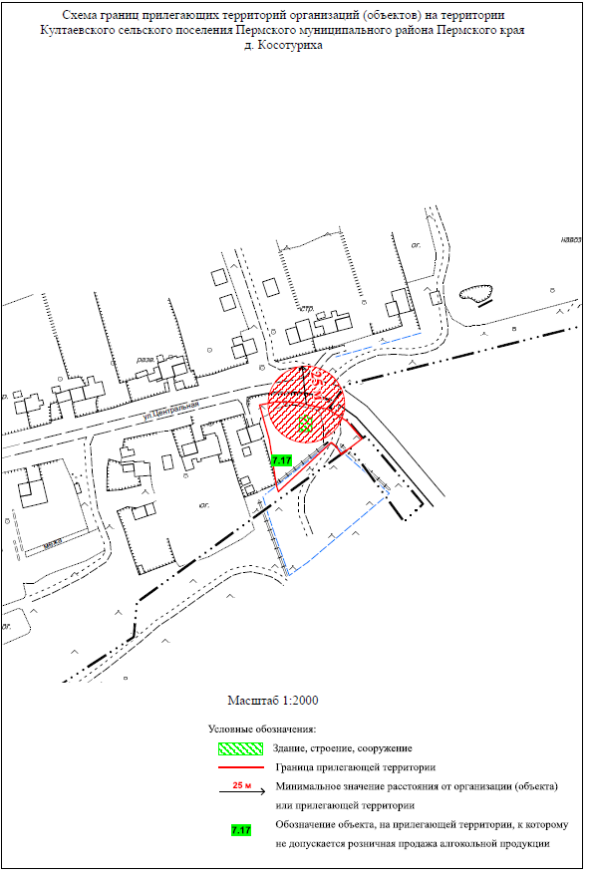
Границы прилегающих территорий к организациям и (или) объектам, и (или) местам, расположенным в д. Косотуриха Пермского муниципального округа Пермского края, на которых не допускается розничная продажа алкогольной продукции и розничная продажа алкогольной продукции при оказании услуг общественного питания

Минимальное значение расстояния от организации, объекта, мест или от входа на обособленную территорию
7.22 Обозначение организации и (или) объекта, и (или) места, на прилегающей территории к которому не допускается
розничная продажа алкогольной продукции и розничная продажа алкогольной продукции при оказании услуг общественного питания, в том числе:
7.22 ГБУЗ ПК «Пермская центральная районная больница» (подразделение: фельдшерско-акушерский пункт д. Косотуриха)
(д. Косотуриха, ул. Центральная, д. 1/3)

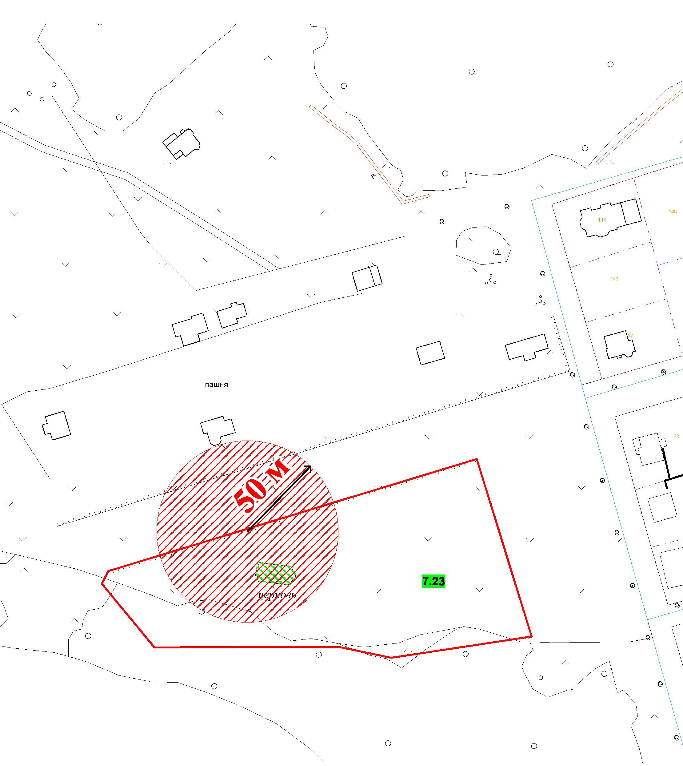
Границы прилегающих территорий к организациям и (или) объектам, и (или) местам, расположенным в п. Протасы Пермского муниципального округа Пермского края, на которых не допускается розничная продажа алкогольной продукции и розничная продажа алкогольной продукции при оказании услуг общественного питания

Минимальное значение расстояния от организации, объекта, мест или от входа на обособленную территорию
7.23 Обозначение организации и (или) объекта, и (или) места, на прилегающей территории к которому не допускается
розничная продажа алкогольной продукции и розничная продажа алкогольной продукции при оказании услуг общественного питания, в том числе:
7.23 Храм в честь Владимирской иконы Божией Матери пос. Протасы (п. Протасы, 20-й квартал, д. 7а)

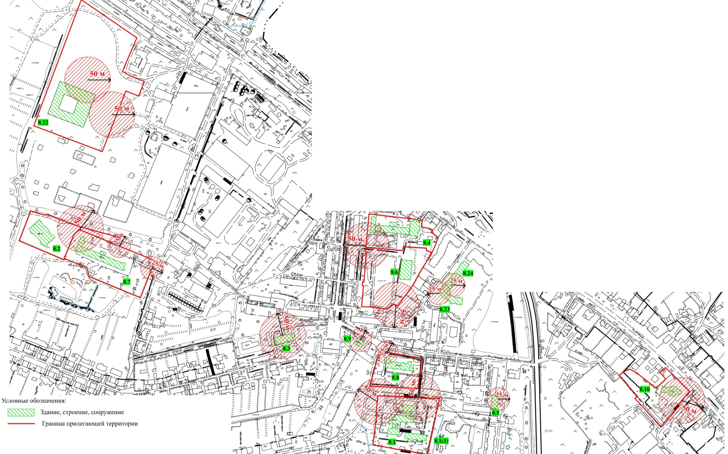
Границы прилегающих территорий к организациям и (или) объектам, и (или) местам, расположенным в с. Лобаново Пермского муниципального округа Пермского края, на которых не допускается розничная продажа алкогольной продукции и розничная продажа алкогольной продукции при оказании услуг общественного питания
8.1, 8.1(1), 8.2, 8.4 Обозначение организации и (или) объекта, и (или) места, на прилегающей территории к которому
8.4, 8.5, 8.6, 8.7 не допускается розничная продажа алкогольной продукции и розничная продажа алкогольной
8.8, 8.9, 8.10, 8.22 продукции при оказании услуг общественного питания, в том числе:

8.1 МАДОУ «Лобановский детский сад «Солнечный город» (корпус 1) (с. Лобаново, ул. Культуры, д. 9)
8.1(1) МАДОУ «Лобановский детский сад «Солнечный город» (корпус 3) (с. Лобаново, ул. Культуры, зд. 9, к. 2)
8.2 МАДОУ «Лобановский детский сад «Солнечный город» (корпус 2) (с. Лобаново, ул. Зеленая, д. 1а)
8.3 МАУДО «Детская школа искусств Пермского муниципального округа» Пермского края «Филиал
Лобановская детская школа искусств» (с. Лобаново, ул. Культуры, д. 15а)
8.4 МАОУ «Лобановская средняя школа «Вектор успеха» (с. Лобаново, ул. Центральная, д. 8)
8.5 ГБУЗ ПК «ПССМП» с. Лобаново, ул. Культуры, д. 1
8.6 Муниципальное автономное учреждение спорта «Развитие» (с. Лобаново, ул. Центральная, д. 8а)
8.7 ГБУЗ ПК «Пермская центральная районная больница» (подразделение: стационар № 1) (с. Лобаново)
(с. Лобаново, ул. Зеленая, д. 1)
8.8 ГБУЗ ПК «Пермская центральная районная больница» (подразделение: поликлиника № 1 (с. Лобаново)
(с. Лобаново, ул. Культуры, зд. 11а)
8.9 ГБУЗ ПК «Пермская центральная районная больница» (подразделение: поликлиника № 2 (с. Лобаново)
(с. Лобаново, ул. Культуры, д. 13)
8.10 Православный Приход храма во имя святого благоверного великого князя Александра Невского с. Лобаново
(с. Лобаново, ул. Центральная, д. 48)
8.22 МАОУ «Лобановская средняя школа «Вектор успеза» (д. Лобаново, ул. Культуры, зд. 24/7)

8.23 Медицинская лаборатория ООО «МедЛабЭкспресс»
(с. Лобаново, ул. Центральная, зд. 24/1)
8.24 Многопрофильный медицинский центр «Земский доктор»
(с. Лобаново, ул. Центральная, зд. 24/1)

Минимальное значение расстояния от организации,
объекта, мест или от входа на обособленную территорию

Границы прилегающих территорий к организациям и (или) объектам, и (или) местам, расположенным в д. Касимово Пермского муниципального округа Пермского края, на которых не допускается розничная продажа алкогольной продукции и розничная продажа алкогольной продукции при оказании услуг общественного питания
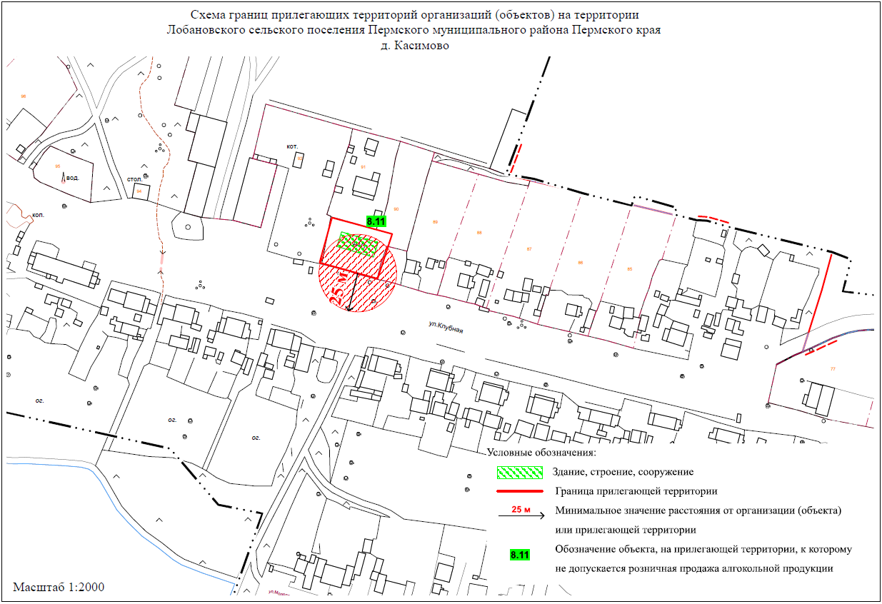

Минимальное значение расстояния от организации, объекта, мест или от входа на обособленную территорию
8.11 Обозначение организации и (или) объекта, и (или) места, на прилегающей территории к которому не допускается розничная продажа алкогольной продукции и розничная продажа
алкогольной продукции при оказании услуг общественного питания, в том числе:
8.11 ГБУЗ ПК «Пермская центральная районная больница»
(подразделение: фельдшерско-акушерский пункт д. Касимово) (д. Касимово, ул. Клубная, д. 52)

Границы прилегающих территорий к организациям и (или) объектам, и (или) местам, расположенным в п. Мулянка Пермского муниципального округа Пермского края, на которых не допускается розничная продажа алкогольной продукции и розничная продажа алкогольной продукции при оказании услуг общественного питания
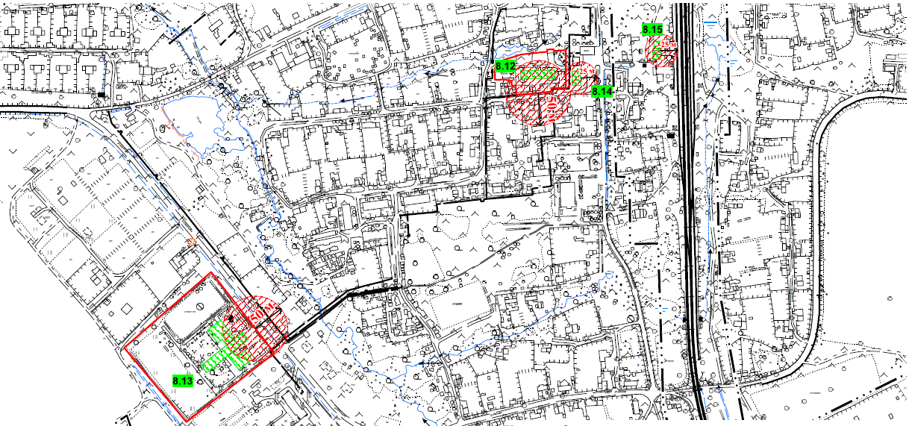

Минимальное значение расстояния от организации, объекта, мест или от входа на обособленную территорию
8.12, 8.13 Обозначение организации и (или) объекта, и (или) места, на прилегающей территории к которому не допускается розничная продажа алкогольной продукции и розничная продажа
8.14, 8.15 алкогольной продукции при оказании услуг общественного питания, в том числе:
8.12 Структурное подразделение МАОУ «Мулянская средняя школа» - детский сад «Колосок» (п. Мулянка, ул. Садовая, д. 1)
8.13 МАОУ «Мулянская средняя школа» (п. Мулянка, ул. Школьная, д. 1)
8.14 ГБУЗ ПК «Пермская центральная районная больница» (подразделение: врачебная амбулатория п. Мулянка) (п. Мулянка, ул. Октябрьская, д. 29)
8.15 Железнодорожный вокзал ст. Мулянка (п. Мулянка, ул. Октябрьская, д. 14)
Границы прилегающих территорий к организациям и (или) объектам, и (или) местам, расположенным в с. Кольцово Пермского муниципального округа Пермского края, на которых не допускается розничная продажа алкогольной продукции и розничная продажа алкогольной продукции при оказании услуг общественного питания
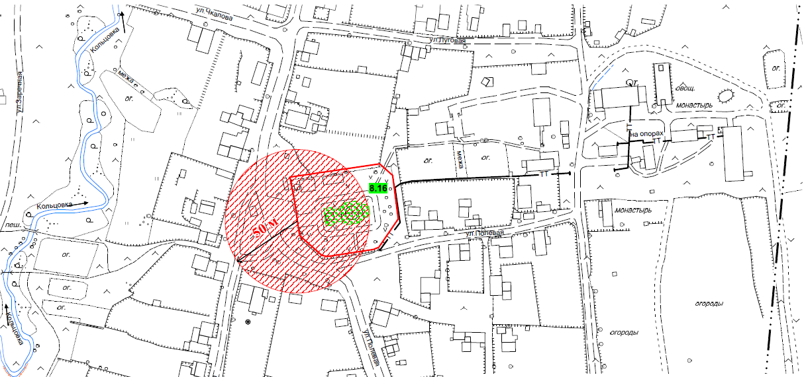

Минимальное значение расстояния от организации, объекта, мест или от входа на обособленную территорию
8.16 Обозначение организации и (или) объекта, и (или) места, на прилегающей территории к которому
не допускается розничная продажа алкогольной продукции и розничная продажа
алкогольной продукции при оказании услуг общественного питания, в том числе:
8.16 Подворье Пермского Успенского женского монастыря – Храм в честь Святителя Николая Чудотворца (с. Кольцово, ул. Лесная, д. 15а)

Границы прилегающих территорий к организациям и (или) объектам, и (или) местам, расположенным в с. Кояново Пермского муниципального округа Пермского края, на которых не допускается розничная продажа алкогольной продукции и розничная продажа алкогольной продукции при оказании услуг общественного питания
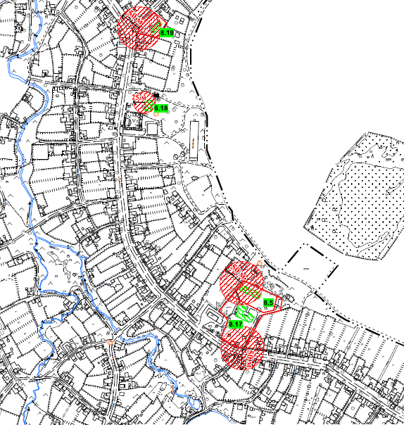

Минимальное значение расстояния от организации, объекта, мест или от входа на обособленную территорию 8.17, 8.18 Обозначение организации и (или) объекта, и (или) места, на прилегающей территории к которому
8.19, 8.20 не допускается розничная продажа алкогольной продукции и розничная продажа алкогольной продукции при оказании услуг
общественного питания, в том числе:
8.17 Кояновский филиал МАОУ «Юговская средняя школа» (с. Кояново, ул. Советская, д. 133а)
8.18 ГБУЗ ПК «Пермская центральная районная больница» (подразделение: врачебная амбулатория с. Кояново)
(с. Кояново, ул. Советская, д. 93а)
8.19 Местная мусульманская организация «Махалля № 2476» (с. Кояново, ул. Мулянский тракт, д. 2)
8.20 Структурное подразделение Кояновского филиала МАОУ «Юговская средняя школа» - детский сад «Кояшкай»
(с. Кояново, ул. Советская, д. 135а)
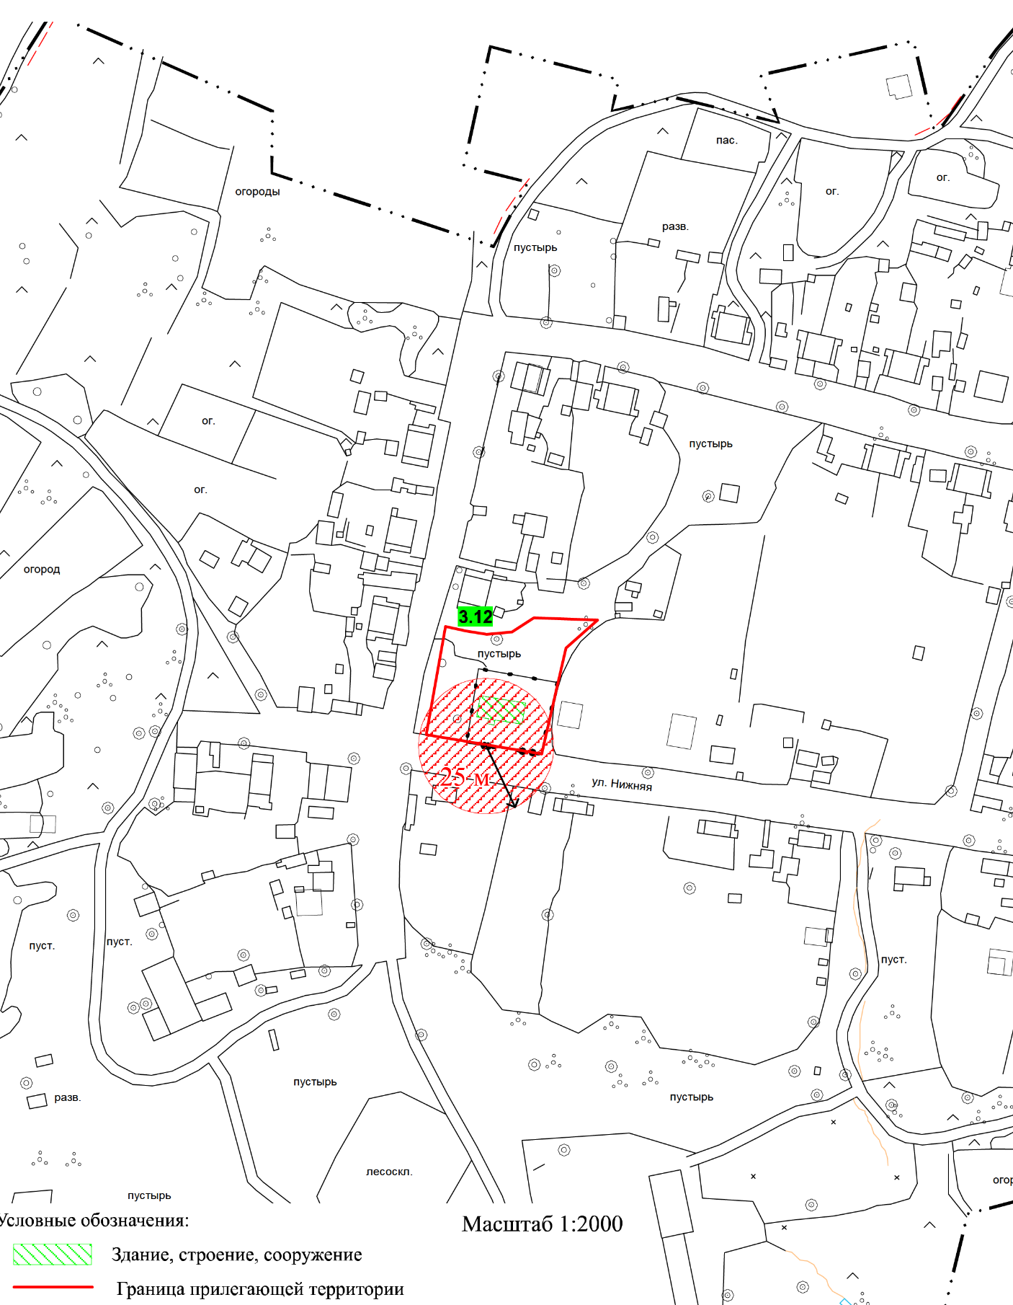
Границы прилегающих территорий к организациям и (или) объектам, и (или) местам, расположенным в п. Горный Пермского муниципального округа Пермского края, на которых не допускается розничная продажа алкогольной продукции и розничная продажа алкогольной продукции при оказании услуг общественного питания

Минимальное значение расстояния от организации, объекта, мест или от входа на обособленную территорию
8.21 Обозначение организации и (или) объекта, и (или) места, на прилегающей территории к которому не допускается
розничная продажа алкогольной продукции и розничная продажа алкогольной продукции при оказании услуг
общественного питания, в том числе:
8.21 ГБУЗ ПК «Пермская центральная районная больница» (подразделение: фельдшерско-акушерский пункт д. Горный)
(д. Горный, ул. Нижняя, д. 31а)

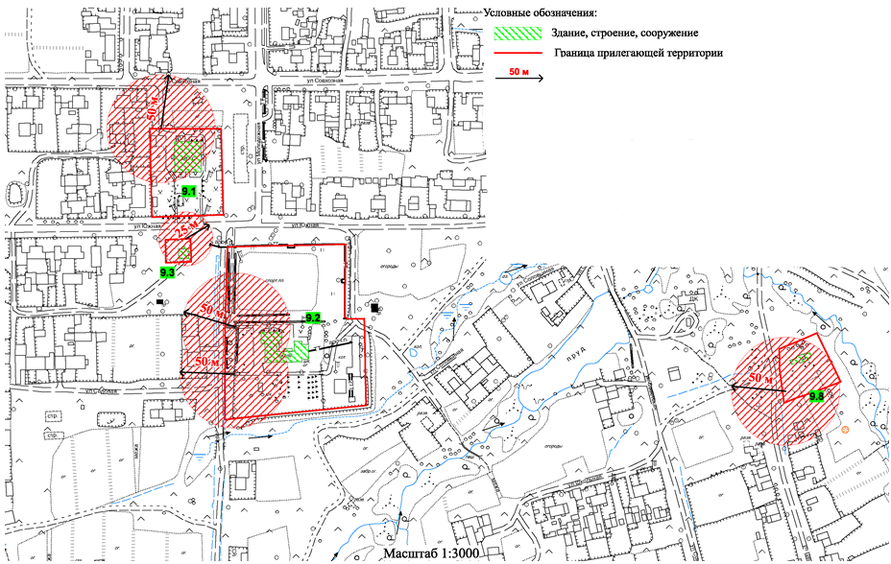
Границы прилегающих территорий к организациям и (или) объектам, и (или) местам, расположенным в с. Нижний Пальник Пермского муниципального округа Пермского края, на которых не допускается розничная продажа алкогольной продукции и розничная продажа алкогольной продукции при оказании услуг общественного питания

Минимальное значение расстояния от организации, объекта, мест или от
входа на обособленную территорию
9.1, 9.2 Обозначение организации и (или) объекта, и (или) места, на прилегающей 9.3, 9.8 территории к которому не допускается розничная продажа алкогольной
продукции и розничная продажа алкогольной продукции при оказании
услуг общественного питания, в том числе:
9.1 Структурное подразделение Пальниковского филиала МАОУ «Бабкинская средняя школа» - детский сад «Теремок» (с. Нижний Пальник, ул. Южная, д. 14а)
9.2 Пальниковский филиал МАОУ «Бабкинская средняя школа» (с. Нижний Пальник,
ул. Садовая, д. 2)
9.3 ГБУЗ ПК «Пермская центральная районная больница» (подразделение: фельдшерско-акушерский пункт (с. Нижний Пальник, ул. Южная, з/у 1а)
9.8 Храм-часовня в честь Архистратига Михаила (с. Нижний Пальник,
ул. Центральная, д. 71)

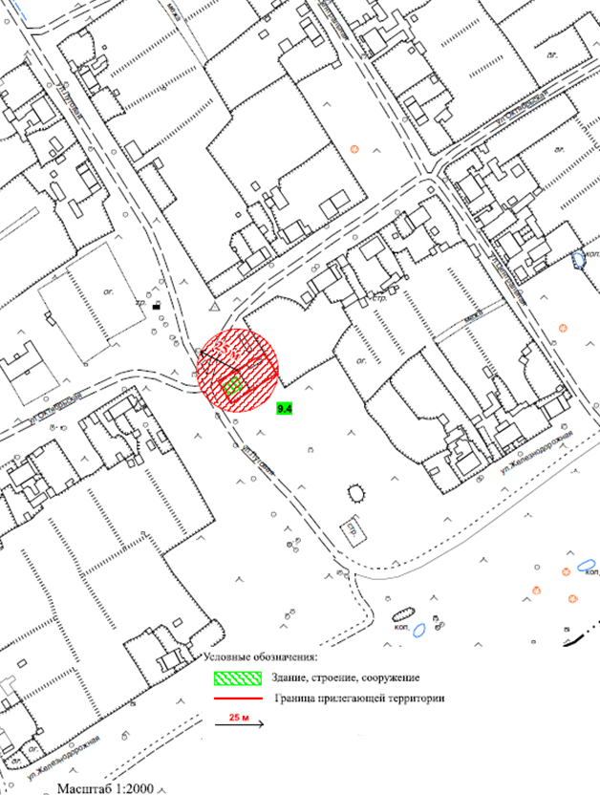
Границы прилегающих территорий к организациям и (или) объектам, и (или) местам, расположенным в п. Сухобизярка Пермского муниципального округа Пермского края, на которых не допускается розничная продажа алкогольной продукции и розничная продажа алкогольной продукции при оказании услуг общественного питания

Минимальное значение расстояния от организации, объекта, мест или от
входа на обособленную территорию
9.4 Обозначение организации и (или) объекта, и (или) места, на прилегающей территории к которому не допускается розничная продажа алкогольной
продукции и розничная продажа алкогольной продукции при оказании
услуг общественного питания, в том числе:
9.4 ГБУЗ ПК «Пермская центральная районная больница» (подразделение: фельдшерско-акушерский пункт) (п. Сухобизярка, ул. Луговая, д. 3)

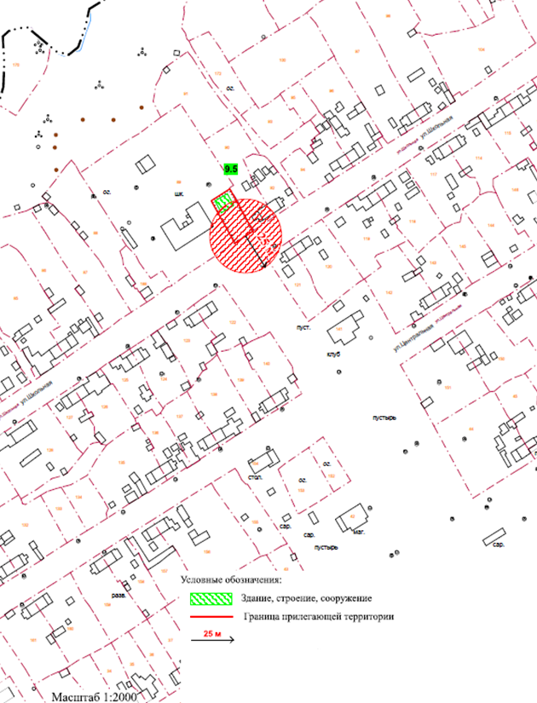
Границы прилегающих территорий к организациям и (или) объектам, и (или) местам, расположенным в п. Октябрьский Пермского муниципального округа Пермского края, на которых не допускается розничная продажа алкогольной продукции и розничная продажа алкогольной продукции при оказании услуг общественного питания

Минимальное значение расстояния от организации, объекта, мест или от
входа на обособленную территорию
9.5 Обозначение организации и (или) объекта, и (или) места, на прилегающей территории к которому не допускается розничная продажа алкогольной
продукции и розничная продажа алкогольной продукции при оказании
услуг общественного питания, в том числе:
9.5 ГБУЗ ПК «Пермская центральная районная больница» (подразделение: фельдшерско-акушерский пункт) (п. Октябрьский, ул. Школьная, д. 14б)

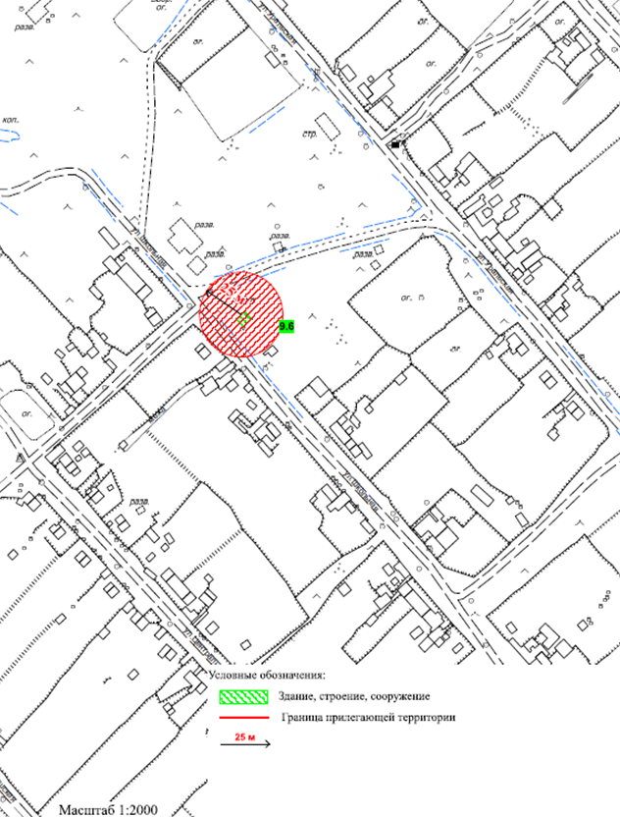
Границы прилегающих территорий к организациям и (или) объектам, и (или) местам, расположенным в п. Бырма Пермского муниципального округа Пермского края, на которых не допускается розничная продажа алкогольной продукции и розничная продажа алкогольной продукции при оказании услуг общественного питания

Минимальное значение расстояния от организации, объекта, мест или от
входа на обособленную территорию
9.6 Обозначение организации и (или) объекта, и (или) места, на прилегающей территории к которому не допускается розничная продажа алкогольной
продукции и розничная продажа алкогольной продукции при оказании
услуг общественного питания, в том числе:
9.6 ГБУЗ ПК «Пермская центральная районная больница» (подразделение: фельдшерско-акушерский пункт) (п. Бырма, ул. Школьная, з/у 1)

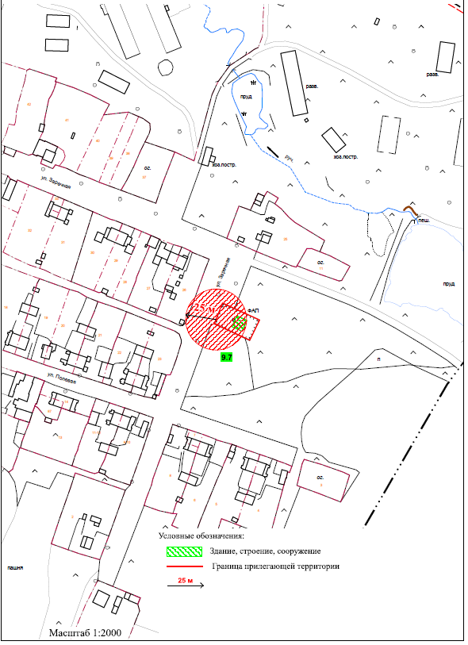
Границы прилегающих территорий к организациям и (или) объектам, и (или) местам, расположенным в д. Аннинск Пермского муниципального округа Пермского края, на которых не допускается розничная продажа алкогольной продукции и розничная продажа алкогольной продукции при оказании услуг общественного питания

Минимальное значение расстояния от организации, объекта, мест или от
входа на обособленную территорию
9.7 Обозначение организации и (или) объекта, и (или) места, на прилегающей территории к которому не допускается розничная продажа алкогольной
продукции и розничная продажа алкогольной продукции при оказании
услуг общественного питания, в том числе:
9.7 ГБУЗ ПК «Пермская центральная районная больница» (подразделение: фельдшерско-акушерский пункт) (д. Аннинск, ул. Заречная, д. 12а)

Границы прилегающих территорий к организациям и (или) объектам, и (или) местам, расположенным в с. Платошино Пермского муниципального округа Пермского края, на которых не допускается розничная продажа алкогольной продукции и розничная продажа алкогольной продукции при оказании услуг общественного питания
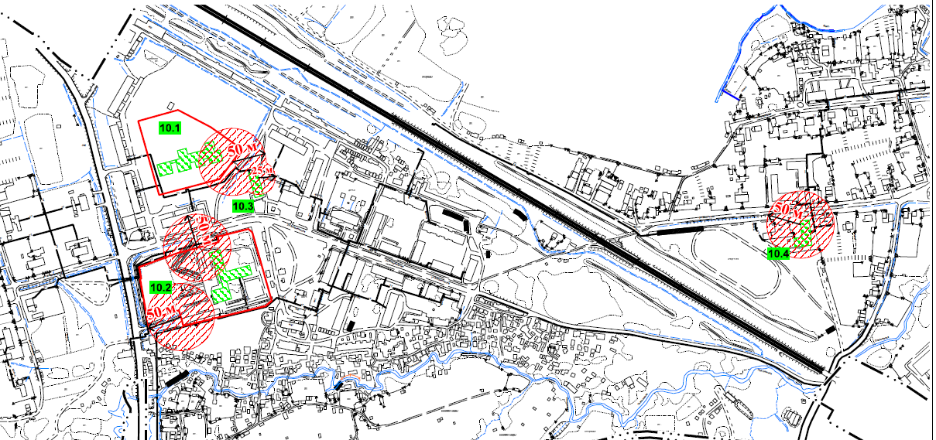

Минимальное значение расстояния от организации, объекта, мест или от
входа на обособленную территорию
10.1, 10.2 Обозначение организации и (или) объекта, и (или) места, на прилегающей территории к которому не допускается розничная продажа алкогольной
10.3, 10.4 продукции и розничная продажа алкогольной продукции при оказании услуг общественного питания, в том числе:
10.1 МАДОУ «Платошинский детский сад «Солнышко» (с. Платошино, ул. Владимирова, д. 32)
10.2 МАОУ «Платошинская средняя школа» (с. Платошино, ул. Владимирова, д. 27)
10.3 ГБУЗ ПК «Пермская центральная районная больница» (подразделение: врачебная амбулатория с. Платошино) (с. Платошино, ул. Владимирова, д. 18а)
10.4 МАУС «Развитие», филиал «Платошинский дом спорта» (с. Платошино, ул. Школьная, д. 42)

Границы прилегающих территорий к организациям и (или) объектам, и (или) местам, расположенным в д. Ванюки Пермского муниципального округа Пермского края, на которых не допускается розничная продажа алкогольной продукции и розничная продажа алкогольной продукции при оказании услуг общественного питания
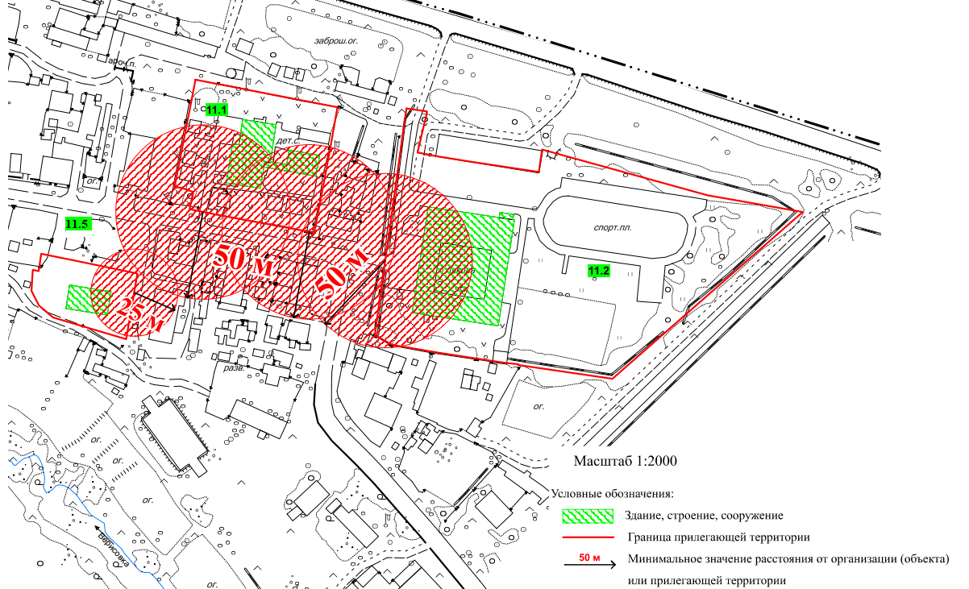
Минимальное значение расстояния от организации, объекта, мест или от входа на обособленную территорию
11.1, 11.2 Обозначение организации и (или) объекта, и (или) места, на прилегающей территории к которому не допускается розничная продажа алкогольной
11.5 продукции и розничная продажа алкогольной продукции при оказании услуг общественного питания, в том числе:
11.1 Структурное подразделение МАОУ «Савинская средняя школа» детский сад «Созвездие» (подразделение 2) корпус 2 (д. Ванюки, ул. Зеленая, д. 29)
11.2 МАОУ «Савинская средняя школа» (д. Ванюки, ул. Зеленая, д. 35а)
11.5 ГБУЗ ПК «Пермская центральная районная больница» (подразделение: врачебная амбулатория д. Ванюки (д. Ванюки, ул. Зеленая, д. 24Б)
Границы прилегающих территорий к организациям и (или) объектам, и (или) местам, расположенным в д. Песьянка и д. Ясыри Пермского муниципального округа Пермского края, на которых не допускается розничная продажа алкогольной продукции и розничная продажа алкогольной продукции при оказании услуг общественного питания
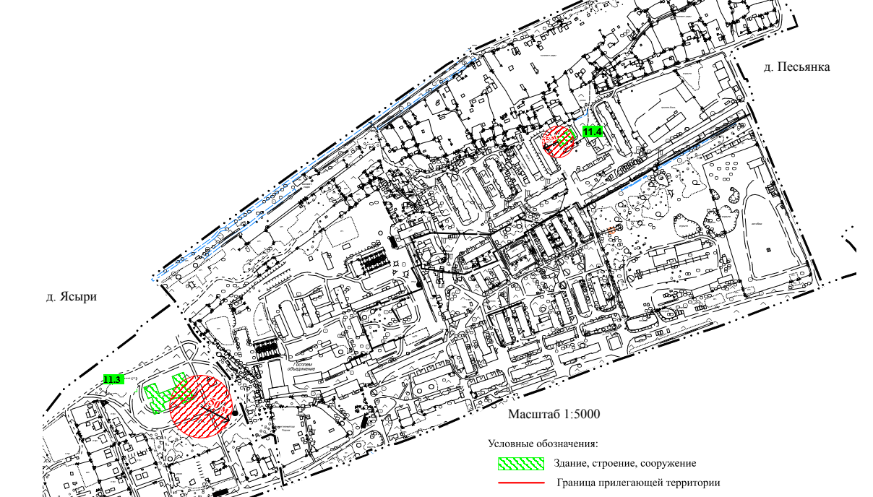

Минимальное значение расстояния от организации, объекта, мест или от входа на обособленную территорию
11.3, 11.4 Обозначение организации и (или) объекта, и (или) места, на прилегающей территории к которому не допускается розничная
продажа алкогольной продукции и розничная продажа алкогольной продукции при оказании услуг общественного питания, в том числе:
11.3 МАДОУ «Савинский детский сад «Мечтатели» (д. Ясыри, Казанский тракт, д. 21г)
11.4 ГБУЗ ПК «Пермская центральная районная больница» (подразделение: Врачебная амбулатория д. Песьянка) (д. Песьянка, ул. Мелиораторов, д. 9)
Границы прилегающих территорий к организациям и (или) объектам, и (или) местам, расположенным в д. Хмели Пермского муниципального округа Пермского края, на которых не допускается розничная продажа алкогольной продукции и розничная продажа алкогольной продукции при оказании услуг общественного питания
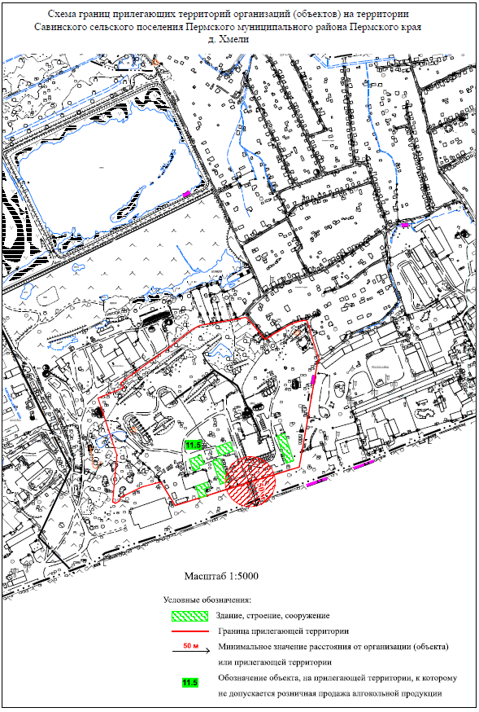

Минимальное значение расстояния от организации, объекта, мест или от входа на обособленную территорию
11.6 Обозначение организации и (или) объекта, и (или) места, на
прилегающей территории к которому не допускается розничная
продажа алкогольной продукции и розничная продажа алкогольной
продукции при оказании услуг общественного питания, в том числе:
11.6 Войсковая часть 40278-10 (д. Хмели, остановка «Совхозная»)
Границы прилегающих территорий к организациям и (или) объектам, и (или) местам, расположенным в д. Крохово Пермского муниципального округа Пермского края, на которых не допускается розничная продажа алкогольной продукции и розничная продажа алкогольной продукции при оказании услуг общественного питания

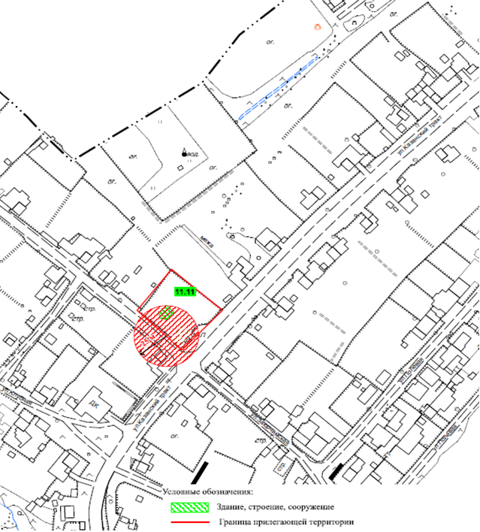

Минимальное значение расстояния от организации, объекта, мест или от входа на обособленную территорию
11.7 Обозначение организации и (или) объекта, и (или) места, на
прилегающей территории к которому не допускается розничная
продажа алкогольной продукции и розничная продажа алкогольной
продукции при оказании услуг общественного питания, в том числе:
11.7 ГБУЗ ПК «Пермская центральная районная больница» (подразделение: фельдшерско-акушерский пункт д. Крохово) (д. Крохово, ул. Заюрчимская, д. 5А)

Границы прилегающих территорий к организациям и (или) объектам, и (или) местам, расположенным в п. Сокол Пермского муниципального округа Пермского края, на которых не допускается розничная продажа алкогольной продукции и розничная продажа алкогольной продукции при оказании услуг общественного питания
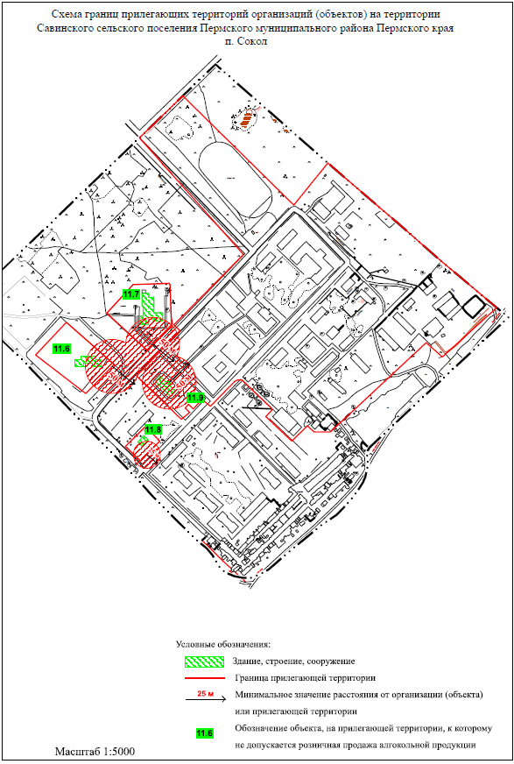

Минимальное значение расстояния от организации, объекта, мест или от входа на обособленную территорию
11.8, 11.9 Обозначение организации и (или) объекта, и (или) места, на
11.10, 11.11 прилегающей территории к которому не допускается розничная
продажа алкогольной продукции и розничная продажа алкогольной
продукции при оказании услуг общественного питания, в том числе:
11.8 ГБУЗ ПК «Пермская центральная районная больница» (подразделение:
фельдшерско-акушерский пункт п. Сокол) (п. Сокол, д. 14А)
11.9 Войсковая часть 88503 (п. Сокол)
11.10 Структурное подразделение МАОУ «Савинская средняя школа» детский сад
«Филиппок» (подразделение 3) (п. Сокол, д. 15Б)
11.11 Структурное подразделение МАОУ «Савинская средняя школа» - Соколовская
школа (п. Сокол, д. 15А)

Границы прилегающих территорий к организациям и (или) объектам, и (или) местам, расположенным на территории аэропорта
«Большое Савино» Пермского муниципального округа Пермского края, на которых не допускается розничная продажа алкогольной продукции и розничная продажа алкогольной продукции при оказании услуг общественного питания
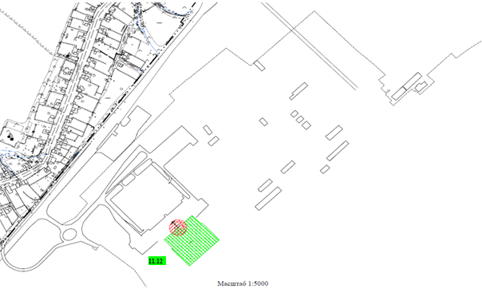

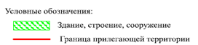

Минимальное значение расстояния от организации, объекта, мест или от входа на обособленную территорию
11.12 Обозначение организации и (или) объекта, и (или) места, на
прилегающей территории к которому не допускается розничная
продажа алкогольной продукции и розничная продажа алкогольной
продукции при оказании услуг общественного питания, в том числе:
11.12 Аэропорт «Большое Савино» (здание нового терминала)
(тер. Шоссе Космонавтов, д. 455)

Границы прилегающих территорий к организациям и (или) объектам, и (или) местам, расположенным в п. Сылва Пермского муниципального округа Пермского края, на которых не допускается розничная продажа алкогольной продукции и розничная продажа алкогольной продукции при оказании услуг общественного питания
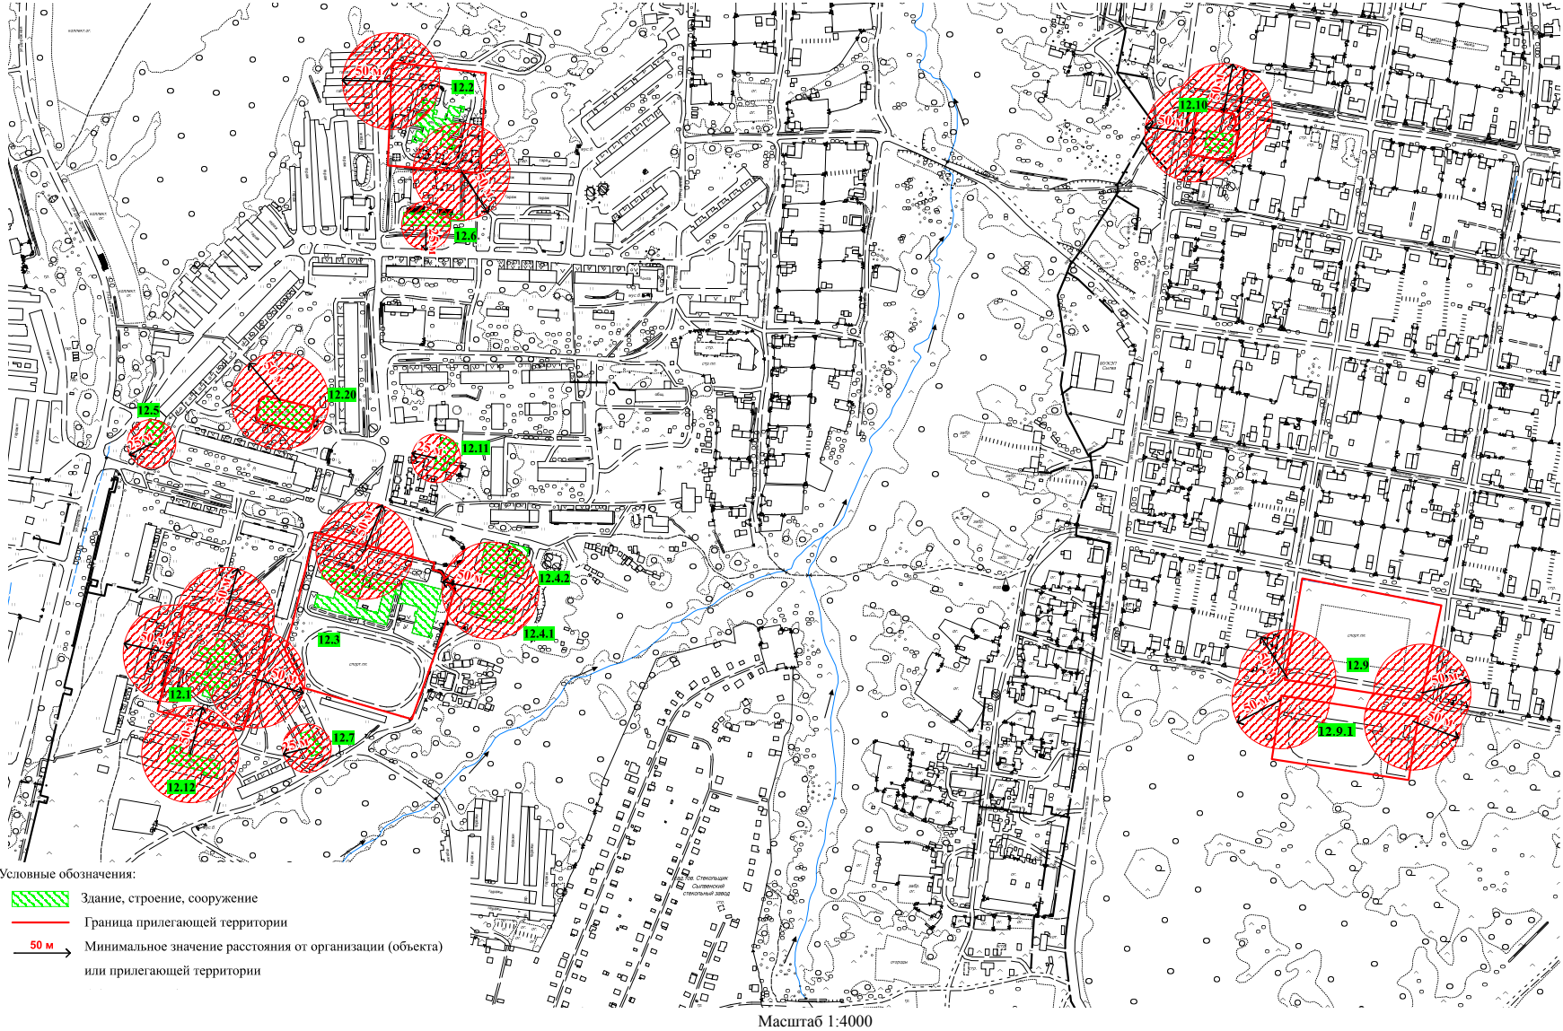

12.1 -12.20 Обозначение организации и (или) объекта, и (или) места, на прилегающей территории к которому не допускается розничная продажа алкогольной продукции и розничная продажа алкогольной продукции при оказании услуг общественного питания, в том числе:
12.1 МАДОУ «Сылвенский детский сад «Рябинка» (корпус 2) (п. Сылва, ул. Молодежная, д. 15)
12.2 МАДОУ «Сылвенский детский сад
«Рябинка» (корпус 1)
(п. Сылва, ул. Заводской пер., д. 16/1)
12.3 МАОУ «Сылвенская средняя школа
им. В. Каменского» (п. Сылва,
ул. Молодежная, д. 7)
12.4.1 МАУС «Развитие», филиал
«Сылвенский дом спорта»
(п. Сылва, ул. Заводской переулок, зд. 1)
12.4.2 МАУДО «Детская школа искусств
Пермского муниципально округа»
Пермского края Филиал «Сылвенская
детская школа искусств» (п. Сылва,
ул. Заводской переулок, зд. 1)
12.5 ГБУЗ ПК «Пермская центральная районная больница» (подразделение: поликлиника № 6 (п. Сылва) (п. Сылва,
ул. Заводской переулок, д. 21)
12.6 ГБУЗ ПК «Пермская центральная районная больница» (подразделение: стационар № 2 (п. Сылва) (п. Сылва, ул. Заводской переулок, д. 8а)
12.7 ГБУЗ ПК «Пермская центральная районная больница» (подразделение: поликлиника № 7 (п. Сылва) (п. Сылва, ул. Молодежная, д. 12)
12.9 МАУС «Развитие», филиал «Сылвенский дом спорта» футбольное поле (п. Сылва, ул. Калинина, д. 22)
12.9.1 МАУС «Развитие», филиал «Сылвенский дом спорта», физкультурно-оздоровительный комплекс открытого типа (п. Сылва)
12.10 Православный Приход храма во имя святителя Стефана, епископа Великопермского п. Сылва (п. Сылва, ул. Большевистская, д. 39)
12.11 ООО «УралРегионМед» (медицинский центр) (п. Сылва, ул. Заводской переулок, д. 15)
12.12 МАУС «Развитие» филиал «Сылвенский дом спорта» (п. Сылва, ул. Молодежная, д. 14)
12.20 МАУС «Развитие», филиал «Сылвенский дом спорта», хоккейная площадка (п. Сылва, ул. Заводской переулок)
Границы прилегающих территорий к организациям и (или) объектам, и (или) местам, расположенным в п. Сылва Пермского муниципального округа Пермского края, на которых не допускается розничная продажа алкогольной продукции и розничная продажа алкогольной продукции при оказании услуг общественного питания
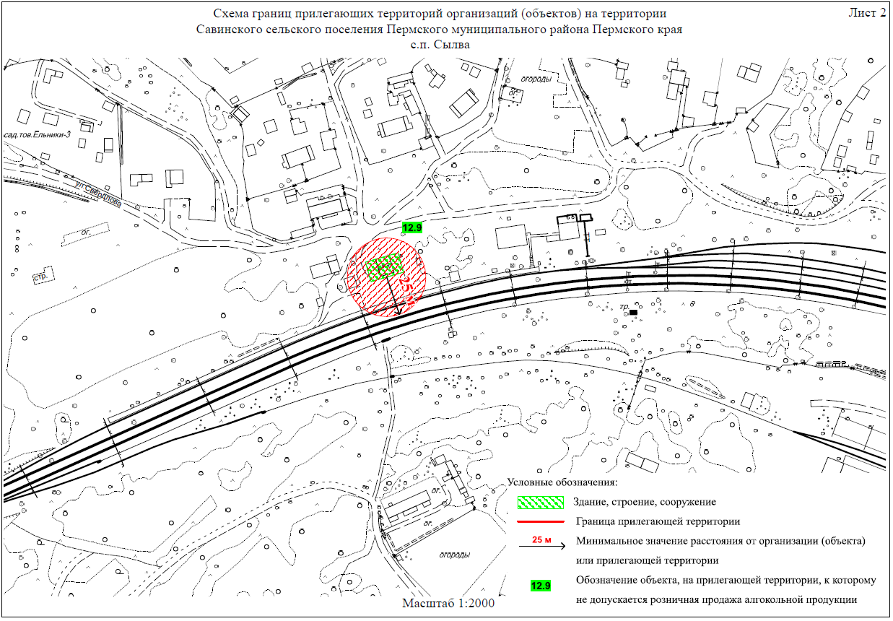

Минимальное значение расстояния от организации, объекта, мест или от входа на обособленную территорию
12.8 Обозначение организации и (или) объекта, и (или) места, на
прилегающей территории к которому не допускается розничная
продажа алкогольной продукции и розничная продажа
алкогольной продукции при оказании услуг общественного питания,
в том числе:
12.8 Железнодорожная станция Сылва (п. Сылва)

Границы прилегающих территорий к организациям и (или) объектам, и (или) местам, расположенным в с. Ляды и д. Малая Пермского муниципального округа Пермского края, на которых не допускается розничная продажа алкогольной продукции и розничная продажа алкогольной продукции при оказании услуг общественного питания
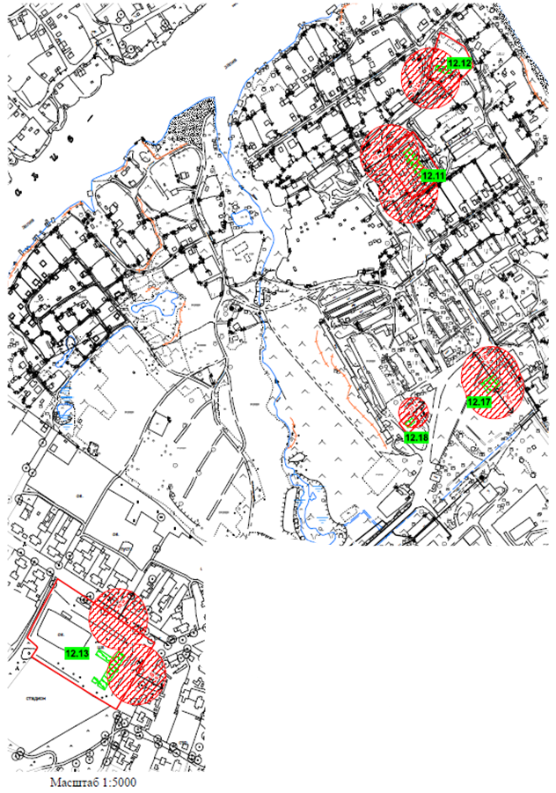

Минимальное значение расстояния от организации, объекта, мест или от входа на обособленную территорию
12.13, 12.14 Обозначение организации и (или) объекта, и (или) места, на
12.15, 12.16 прилегающей территории к которому не допускается розничная
12.19 продажа алкогольной продукции и розничная продажа
алкогольной продукции при оказании услуг общественного питания,
в том числе:
12.13 ГБУЗ ПК «Пермская центральная районная больница» (подразделение:
врачебная амбулатория с. Ляды) (с. Ляды, ул. Строительная, д. 22)
12.14 Структурное подразделение МАОУ «Сылвенская средняя школа имени
В. Каменского» - детский сад «Солнечные лучики» (с. Ляды,
ул. Строительная, зд. 28)
12.15 Православный Приход храма в честь Сретения Господня с. Ляды (с. Ляды,
ул. Советская, д. 4а)
12.16 Структурное подразделение МАОУ «Сылвенская средняя школа
им. В. Каменского» - «Лядовская школа» (д. Малая, ул. Школьная, д. 2а)
12.19 МАУС «Развитие» филиал «Сылвенский дом спорта» (с. Ляды,
ул. Строительная, д. 3)
Границы прилегающих территорий к организациям и (или) объектам, и (или) местам, расположенным в с. Троица Пермского муниципального округа Пермского края, на которых не допускается розничная продажа алкогольной продукции и розничная продажа алкогольной продукции при оказании услуг общественного питания
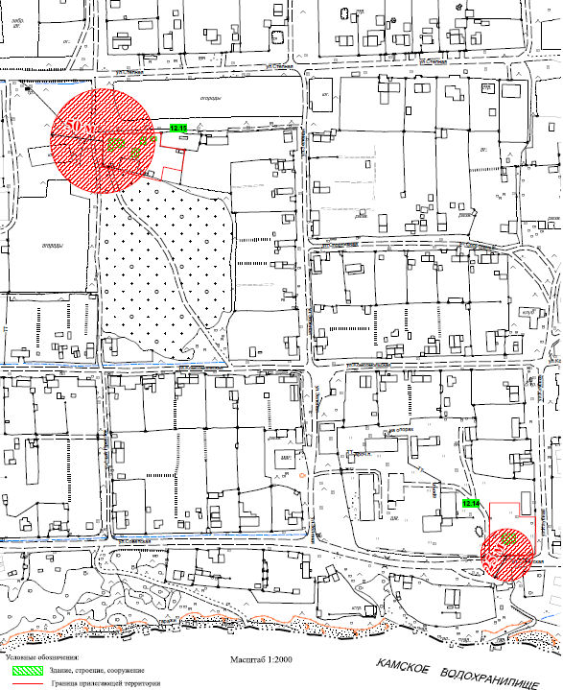

Минимальное значение расстояния от организации, объекта, мест или от входа на обособленную территорию
12.17, 12.18 Обозначение организации и (или) объекта, и (или) места, на прилегающей территории к которому не допускается розничная
продажа алкогольной продукции и розничная продажа алкогольной продукции при оказании услуг общественного питания,
в том числе:
12.17 ГБУЗ ПК «Пермская центральная районная больница» (подразделение: фельдшерско-акушерский пункт с. Троица)
(с. Троица, ул. Советская, д. 28а)
12.18 Православный Приход храма в честь Святой Троицы с. Троица (с. Троица, ул. Степная, д. 41)

Границы прилегающих территорий к организациям и (или) объектам, и (или) местам, расположенным в с. Усть-Качка Пермского муниципального округа Пермского края, на которых не допускается розничная продажа алкогольной продукции и розничная продажа алкогольной продукции при оказании услуг общественного питания
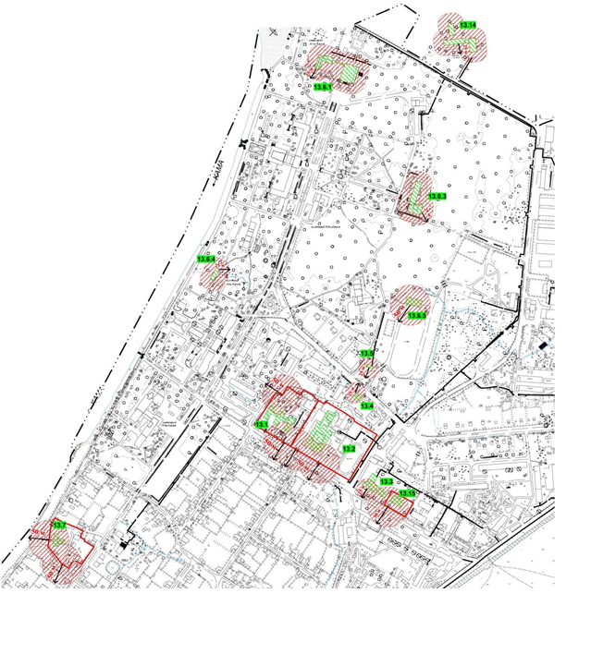
Минимальное значение расстояния от организации, объекта, мест или от входа на обособленную территорию
13.1-13.9 Обозначение организации и (или) объекта, и (или) места, на прилегающей территории к которому не допускается розничная
13.15 продажа алкогольной продукции и розничная продажа алкогольной продукции при оказании услуг общественного питания,
в том числе:
13.1 Структурное подразделение МАОУ «Усть-Качкинская средняя школа» - детский сад «Огонек» (с. Усть-Качка, ул. Краснознаменная, д. 3)
13.2 МАОУ «Усть – Качкинская средняя школа» (с. Усть-Качка, ул. Краснознаменная, д. 5)
13.3 ГБУЗ ПК «Пермская центральная районная больница» (подразделение: врачебная амбулатория с. Усть – Качка) (с. Усть-Качка,
ул. Краснознаменная, д. 23б)
13.4 ООО «Усть – Качкинская сельская врачебная амбулатория» (медицинская организация) (с. Усть-Качка, ул. Победы, д. 10)
13.5 Автостанция с. Усть – Качка (с. Усть-Качка)
13.6.1 ЗАО «Курорт Усть-Качка», водогрязелечебница (с. Усть-Качка, территория курорта)
13.6.2 Лыжная база ЗАО «Курорт Усть-Качка» (с. Усть-Качка, территория курорта)
13.6.3 ЗАО «Курорт Усть-Качка», санаторий «Прикамские Нивы» (процедурный кабинет, прием врача) (с. Усть-Качка, территория курорта)
13.6.4 ЗАО «Курорт Усть-Качка», питьевой бювет (с. Усть-Качка, территория курорта)
13.7 Православный Приход храма во имя святого благоверного великого князя Александра Невского с. Усть-Качка (с. Усть-Качка,
ул. Камская, д. 21)
13.9 МБУЗ «Детский ревматологический санаторий «Орленок» (с. Усть-Качка)
13.15 МАУДО «Детская школа искусств Пермского муниципального округа» Пермского края «Филиал Усть-Качкинская детская школа искусств»
(с. Усть-Качка, ул. Краснознамённая, зд. 23в)
Границы прилегающих территорий к организациям и (или) объектам, и (или) местам, расположенным в п. Красный Восход Пермского муниципального округа Пермского края, на которых не допускается розничная продажа алкогольной продукции и розничная продажа алкогольной продукции при оказании услуг общественного питания
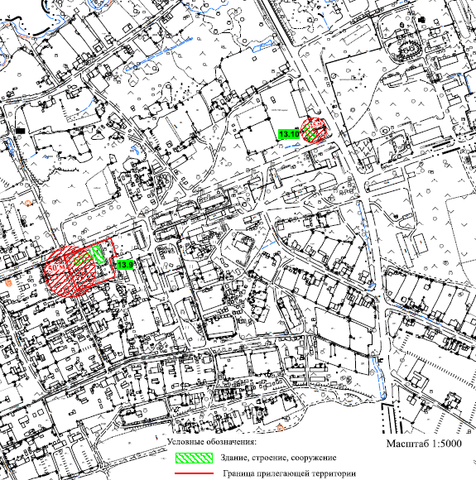

Минимальное значение расстояния от организации, объекта, мест или от входа на обособленную территорию
13.10 Обозначение организации и (или) объекта, и (или) места, на прилегающей территории к которому не допускается розничная
13.11.1 продажа алкогольной продукции и розничная продажа алкогольной продукции при оказании услуг общественного питания,
13.11.2 в том числе:
13.10 ГБУЗ ПК «Пермская центральная районная больница» (подразделение: врачебная амбулатория (с. Усть-Качка)
(п. Красный Восход, ул. Садовая, д. 1)
13.11.1 Зеленинский филиал МАОУ «Усть- Качкинская средняя школа» (п. Красный Восход, ул. Садовая, д. 12)
13.11.2 Структурное подразделение Зеленинского филиала МАОУ «Усть- Качкинская средняя школа» - детский сад «Родничок»
(п. Красный Восход, ул. Садовая, д. 12)

Границы прилегающих территорий к организациям и (или) объектам, и (или) местам, расположенным в д. Гамы Пермского муниципального округа Пермского края, на которых не допускается розничная продажа алкогольной продукции и розничная продажа алкогольной продукции при оказании услуг общественного питания
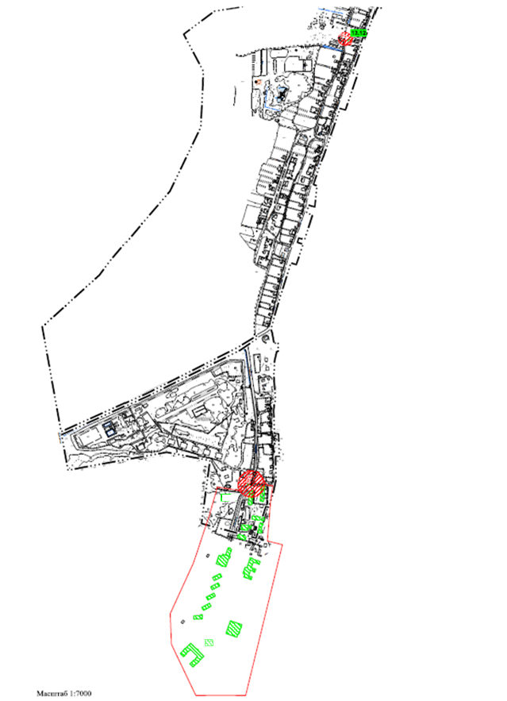

Минимальное значение расстояния от организации, объекта, мест или от входа на обособленную территорию
13.8 Обозначение организации и (или) объекта, и (или) 13.12 места, на прилегающей территории к которому не
13.13 допускается розничная продажа алкогольной
продукции и розничная продажа алкогольной
продукции при оказании услуг общественного
питания, в том числе:
13.8 Приписная Часовня святителя Стефана Великопермского при Лицее милиции (д. Гамы, ул. Дубровская, д. 1)
13.12 ГБУЗ ПК «Пермская центральная районная
больница (подразделение: фельдшерско-акушерский
пункт д. Гамы) (д. Гамы, ул. Камская, д. 35а)
13.13 ФГКОУ «Пермское президентское кадетское
училище им. Героя России Ф. Кузьмина войск национальной гвардии РФ»
(д. Гамы, ул. Дубровская, д. 1)

13.80

Границы прилегающих территорий к организациям и (или) объектам, и (или) местам, расположенным в д. Качка Пермского муниципального округа Пермского края, на которых не допускается розничная продажа алкогольной продукции и розничная продажа алкогольной продукции при оказании услуг общественного питания
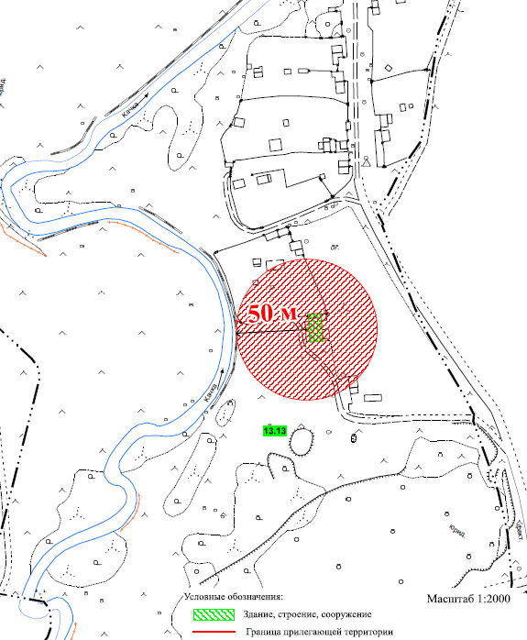
Минимальное значение расстояния от организации, объекта, мест или от
входа на обособленную территорию
13.14 Обозначение организации и (или) объекта, и (или) места, на прилегающей
территории к которому не допускается розничная продажа алкогольной
продукции и розничная продажа алкогольной продукции при оказании услуг
общественного питания, в том числе:
13.14 Западно-Уральская миссия Христианский центр милосердия
«Превосходнейший путь» (д. Качка)
Границы прилегающих территорий к организациям и (или) объектам, и (или) местам, расположенным в с. Фролы Пермского муниципального округа Пермского края, на которых не допускается розничная продажа алкогольной продукции и розничная продажа алкогольной продукции при оказании услуг общественного питания
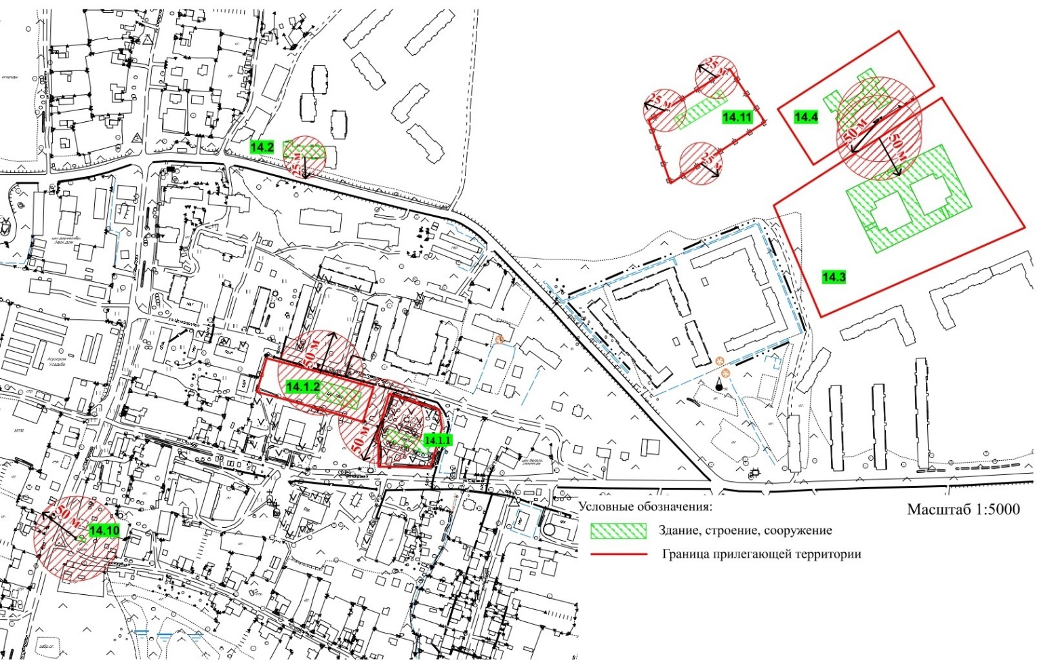

Минимальное значение расстояния от организации, объекта, мест или от входа на обособленную территорию

14.1.1, 14.1.2, 14.2 Обозначение организации и (или) объекта, и (или) места, на прилегающей территории к которому не допускается розничная продажа алкогольной продукции
14.3, 14.4, 14.10 и розничная продажа алкогольной продукции при оказании услуг общественного
питания, в том числе:
14.1.1 Структурное подразделение МАОУ «Фроловская средняя школа «Навигатор» - детский сад «Галактика» (корпус 2) (с. Фролы, ул. Центральная, д. 8)
14.1.2 Структурное подразделение МАОУ «Фроловская средняя школа «Навигатор» - детский сад «Галактика» (корпус 3) (с. Фролы, ул. Центральная, д. 8/1)
14.2 ГБУЗ ПК «Пермская центральная районная больница» (подразделение: врачебная амбулатория с. Фролы) (с. Фролы, ул. Весенняя, д. 2)
14.3 МАОУ «Фроловская средняя школа «Навигатор» (с. Фролы, ул. Светлая, д. 2)
14.4 Структурное подразделение МАОУ «Фроловская средняя школа «Навигатор» - детский сад «Галактика» (корпус 1) (с. Фролы, ул. Светлая, д. 3)
14.10 Храм во имя святого князя Димитрия Донского с. Фролы (с. Фролы, ул. Сибирская, д. 59а)
14.11 ГБУЗ ПК «Пермская центральная районная больница» (подразделение поликлиника с. Фролы) (с. Фролы, ул. Солнечная, зд. 6)

Границы прилегающих территорий к организациям и (или) объектам, и (или) местам, расположенным в д. Замараево Пермского муниципального округа Пермского края, на которых не допускается розничная продажа алкогольной продукции и розничная продажа алкогольной продукции при оказании услуг общественного питания
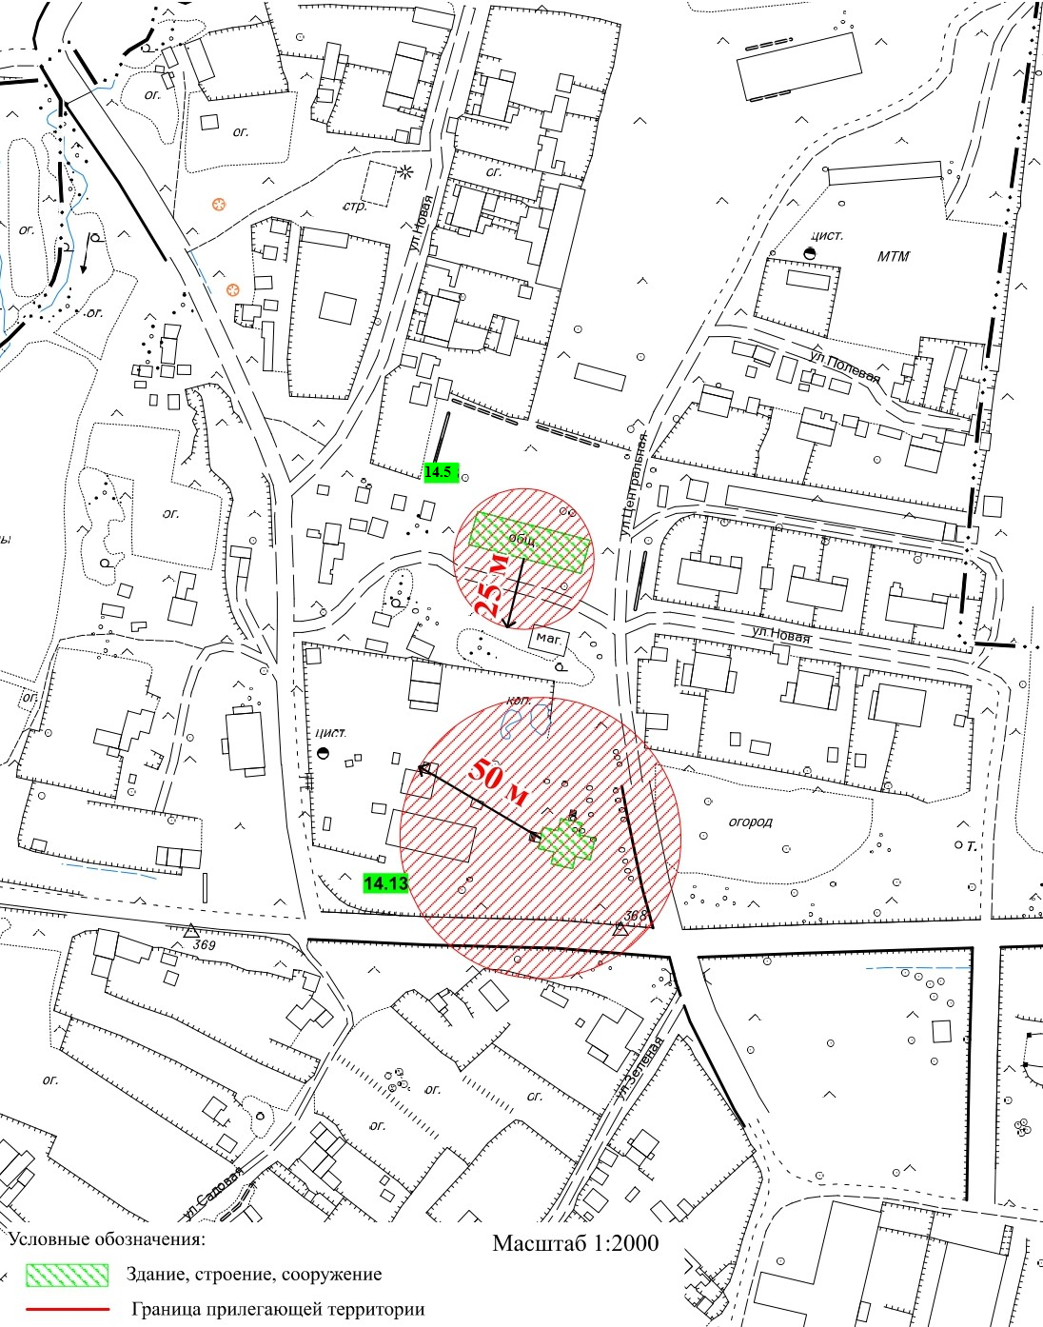

Минимальное значение расстояния от организации, объекта, мест или от входа на обособленную территорию
14.5 Обозначение организации и (или) объекта, и (или) места, на прилегающей территории к которому не допускается
розничная продажа алкогольной продукции и розничная продажа алкогольной продукции при оказании услуг
общественного питания, в том числе:
14.5 ГБУЗ ПК «Пермская центральная районная больница» (подразделение: фельдшерско-акушерский пункт д. Замараево)
(д. Замараево, ул. Центральная, д. 5)
14.13 Храм Святого праведного Иоанна Кронштадтского (д. Замараево, ул. Центральная, д. 1)
Границы прилегающих территорий к организациям и (или) объектам, и (или) местам, расположенным в д. Жебреи Пермского муниципального округа Пермского края, на которых не допускается розничная продажа алкогольной продукции и розничная продажа алкогольной продукции при оказании услуг общественного питания
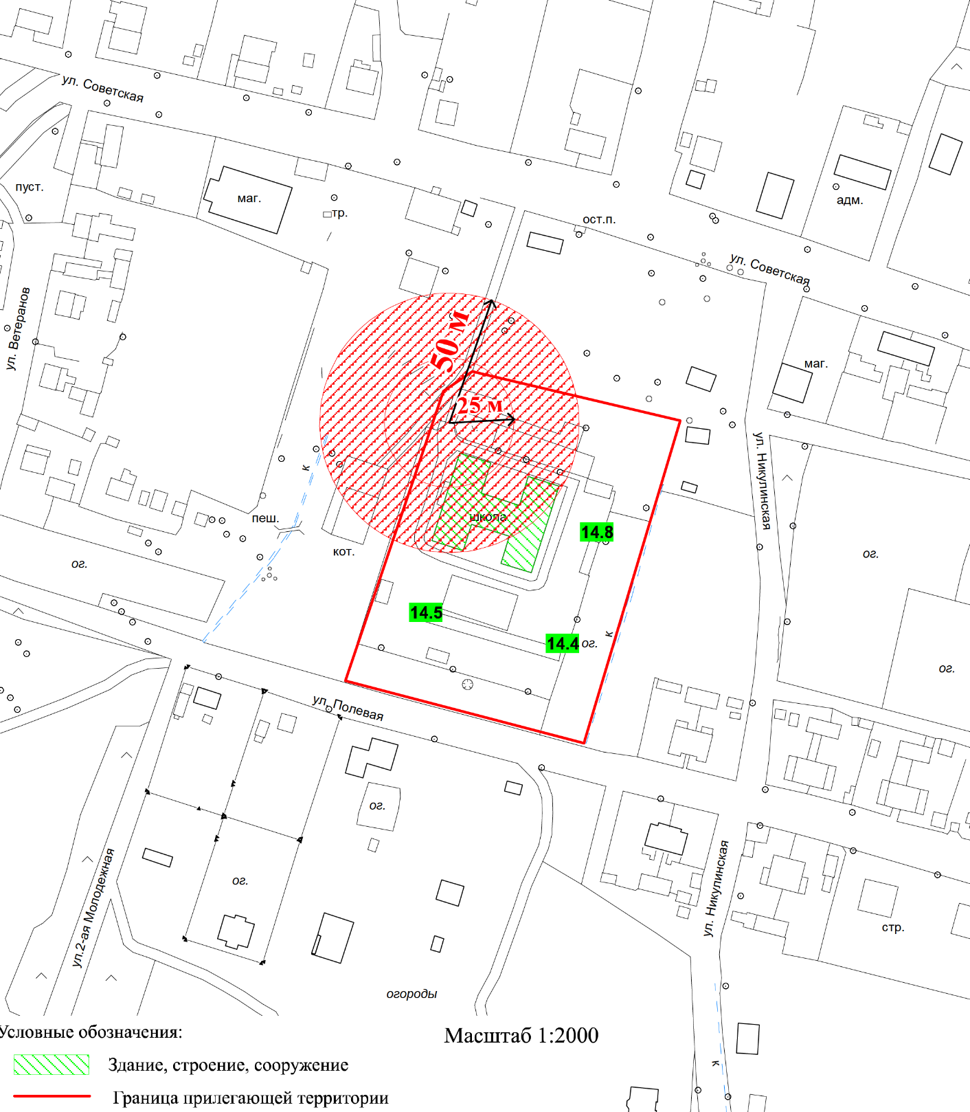

Минимальное значение расстояния от организации, объекта, мест или от входа на обособленную территорию
14.6, 14.7, 14.8 Обозначение организации и (или) объекта, и (или) места, на прилегающей территории к которому не допускается
розничная продажа алкогольной продукции и розничная продажа алкогольной продукции при оказании услуг
общественного питания, в том числе:
14.6 Структурное подразделение филиала МАОУ «Фроловская средняя школа «Навигатор» в деревне Жебреи - детский сад
«Лучики» (д. Жебреи, ул. Советская, д. 6а)
14.7 Филиал МАОУ «Фроловская средняя школа «Навигатор» в деревне Жебреи (д. Жебреи, ул. Советская, д. 6а)
14.8 ГБУЗ ПК «Пермская центральная районная больница» (подразделение: фельдшерско-акушерский пункт д. Жебреи)
(д. Жебреи, ул. Советская, д. 6а)

Границы прилегающих территорий к организациям и (или) объектам, и (или) местам, расположенным в д. Броды Пермского муниципального округа Пермского края, на которых не допускается розничная продажа алкогольной продукции и розничная продажа алкогольной продукции при оказании услуг общественного питания
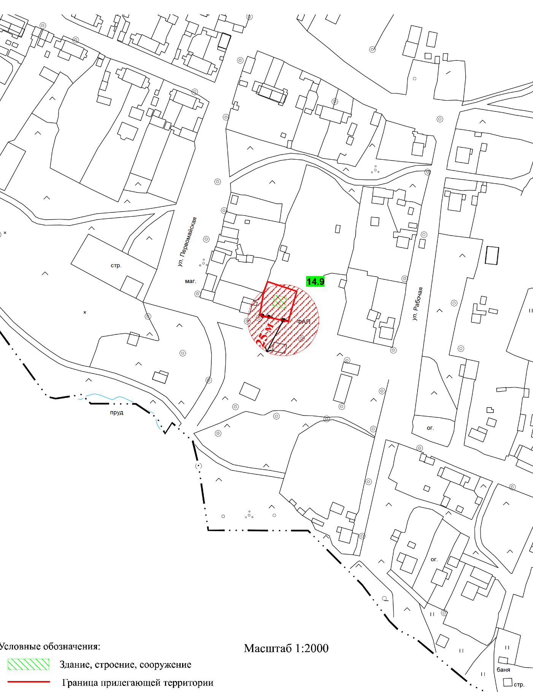

Минимальное значение расстояния от организации, объекта, мест или от входа на обособленную территорию
14.9 Обозначение организации и (или) объекта, и (или) места, на прилегающей территории к которому не допускается
розничная продажа алкогольной продукции и розничная продажа алкогольной продукции при оказании услуг
общественного питания, в том числе:
14.9 ГБУЗ ПК «Пермская центральная районная больница» (подразделение: фельдшерско-акушерский пункт д. Броды)
(д. Броды, ул. Рабочая, д. 10а)
Границы прилегающих территорий к организациям и (или) объектам, и (или) местам, расположенным в д. Большая Мось Пермского муниципального округа Пермского края, на которых не допускается розничная продажа алкогольной продукции и розничная продажа алкогольной продукции при оказании услуг общественного питания
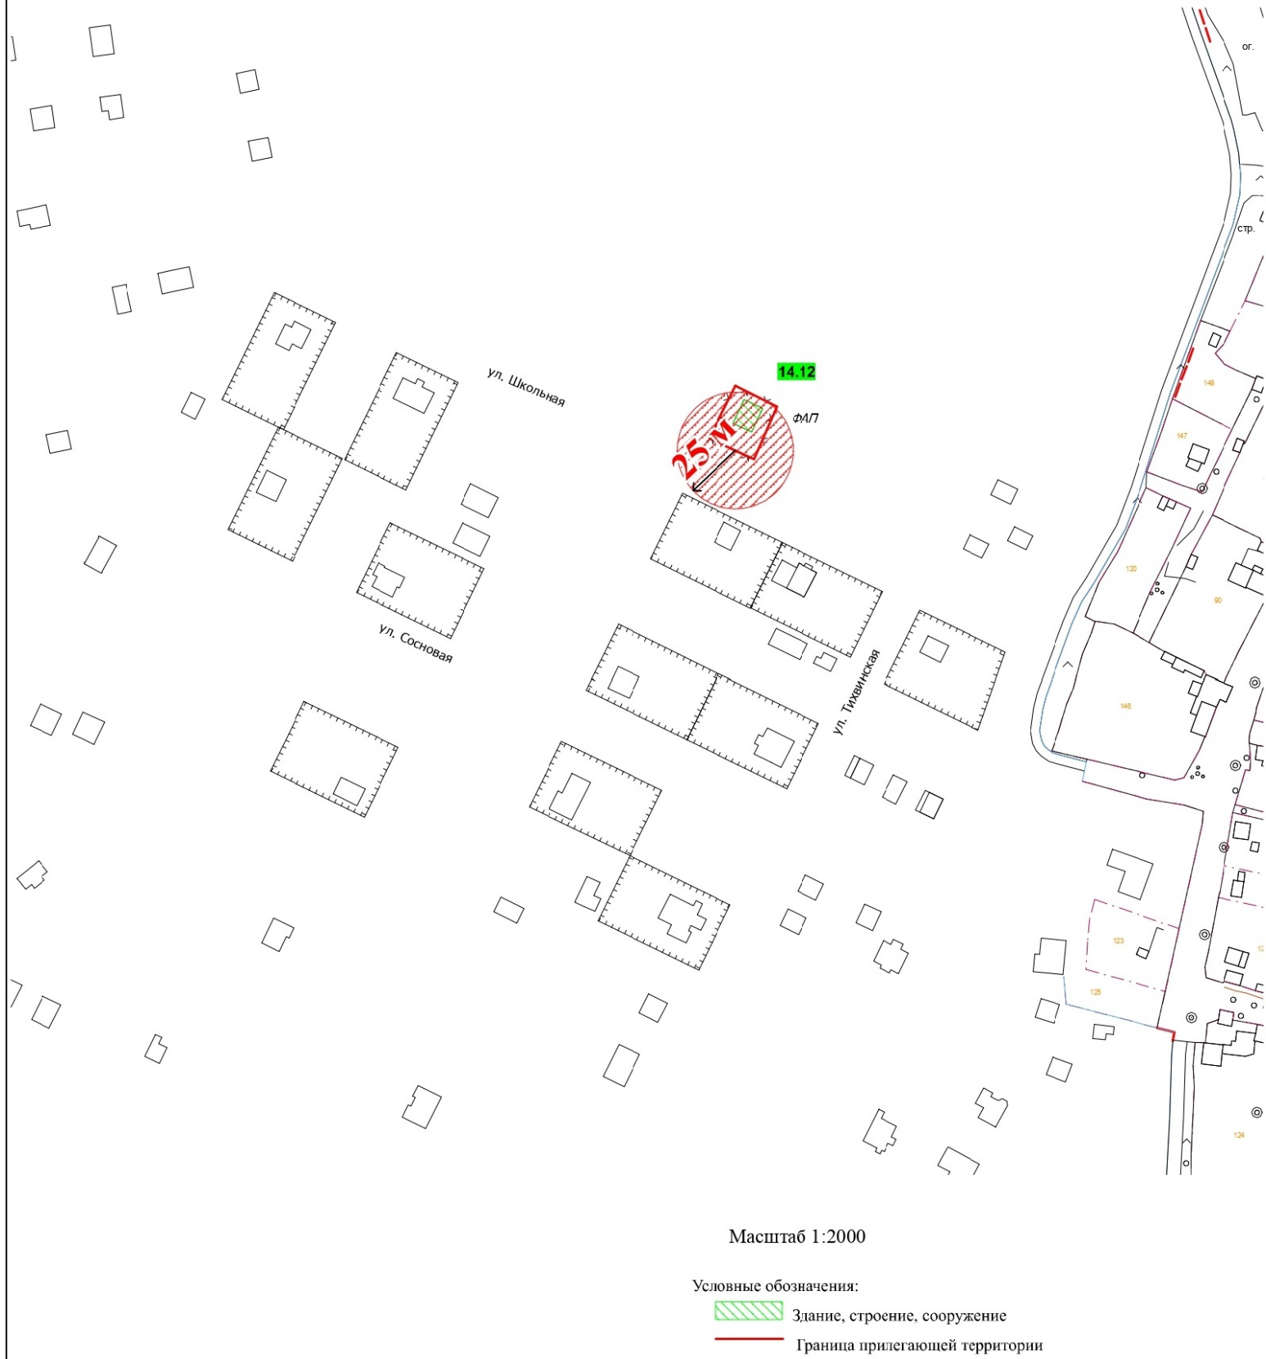
Минимальное значение расстояния от организации, объекта, мест или от входа на обособленную территорию
14.12 Обозначение организации и (или) объекта, и (или) места, на прилегающей территории к которому не допускается
розничная продажа алкогольной продукции и розничная продажа алкогольной продукции при оказании услуг
общественного питания, в том числе:
14.12 ГБУЗ ПК «Пермская центральная районная больница» (подразделение фельдшерско-акушерский пункт д. Большая Мось)
(д. Большая Мось, ул. Школьная, д. 4)

Границы прилегающих территорий к организациям и (или) объектам, и (или) местам, расположенным в д. Скобелевка Пермского муниципального округа Пермского края, на которых не допускается розничная продажа алкогольной продукции и розничная продажа алкогольной продукции при оказании услуг общественного питания
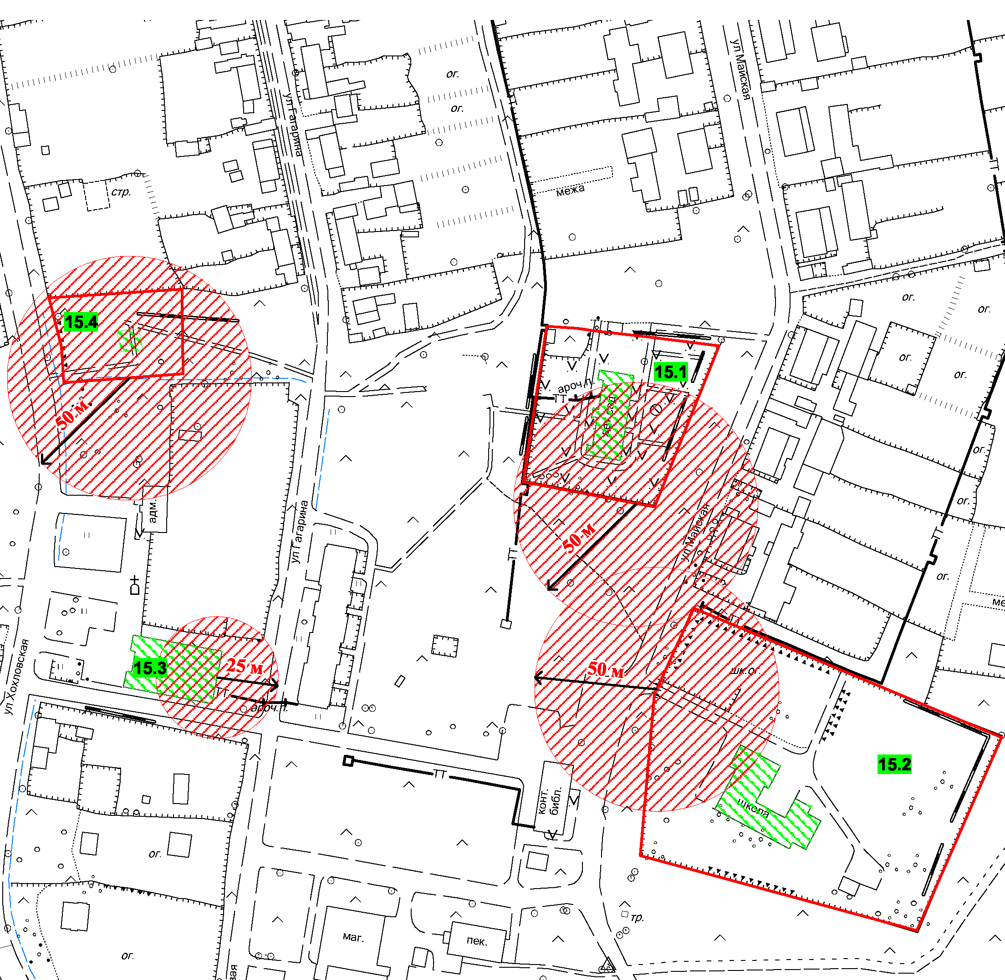

Минимальное значение расстояния от организации, объекта, мест или от входа на обособленную территорию
15.1, 15.2 Обозначение организации и (или) объекта, и (или) места, на прилегающей территории к которому не допускается
15.3, 15.4 розничная продажа алкогольной продукции и розничная продажа алкогольной продукции при оказании услуг
общественного питания, в том числе:
15.1 Структурное подразделение МАОУ «Кондратовская средняя школа «Патриот» - детский сад «Солнышко»
(д. Скобелевка, ул. Майская, д. 3)
15.2 Хохловский филиал МАОУ «Кондратовская средняя школа «Патриот» (д. Скобелевка, ул. Майская, д. 2)
15.3 ГБУЗ ПК «Пермская центральная районная больница» (подразделение: врачебная амбулатория д. Скобелевка)
(д. Скобелевка, ул. Хохловская, д. 4)
15.4 Православный Приход храма святых мучениц Веры, Надежды, Любови и матери их Софии в д. Скобелевка (д. Скобелевка,
ул. Хохловская, д. 8)

Границы прилегающих территорий к организациям и (или) объектам, и (или) местам, расположенным в п. Юг Пермского муниципального округа Пермского края, на которых не допускается розничная продажа алкогольной продукции и розничная продажа алкогольной продукции при оказании услуг общественного питания
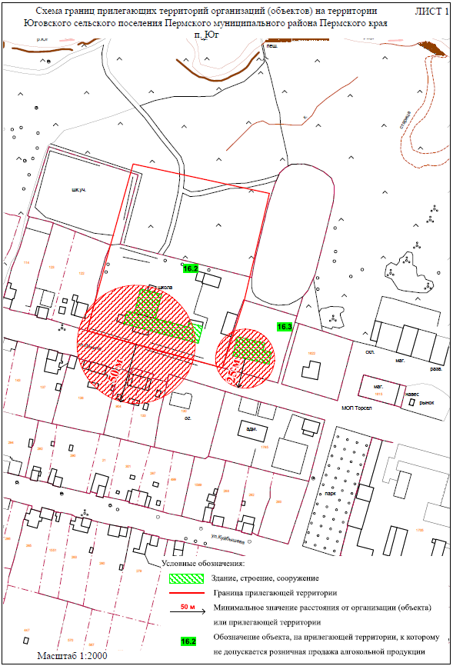

Минимальное значение расстояния от организации, объекта, мест или от входа на обособленную территорию
16.2, 16.3 Обозначение организации и (или) объекта, и (или) места, на прилегающей территории к которому не допускается
розничная продажа алкогольной продукции и розничная продажа алкогольной продукции при оказании услуг
общественного питания, в том числе:
16.2 МАОУ «Юговская средняя школа» (п. Юг, ул. Ленина, д. 90)
16.3 ГБУЗ ПК «Пермская центральная районная больница» (подразделение: врачебная амбулатория п. Юг)
(п. Юг, ул. Ленина, д. 88, литер А)

Границы прилегающих территорий к организациям и (или) объектам, и (или) местам, расположенным в п. Юг Пермского муниципального округа Пермского края, на которых не допускается розничная продажа алкогольной продукции и розничная продажа алкогольной продукции при оказании услуг общественного питания
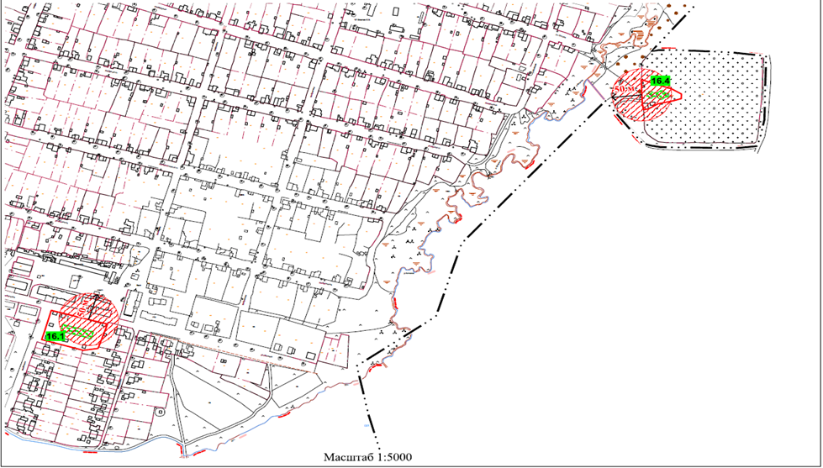

Минимальное значение расстояния от организации, объекта, мест или от входа на обособленную территорию
16.1, 16.4 Обозначение организации и (или) объекта, и (или) места,
на прилегающей территории к которому не допускается
розничная продажа алкогольной продукции и розничная продажа алкогольной продукции при оказании услуг общественного питания, в том числе:
16.1 Структурное подразделение МАОУ «Юговская средняя школа» - детский сад «Совята» (п. Юг, ул. Полевая, д. 7)
16.4 Православный Приход храма во имя пророка Илии п. Юг (п. Юг, ул. Попова, д. 1)

Границы прилегающих территорий к организациям и (или) объектам, и (или) местам, расположенным в п. Юго-Камский Пермского муниципального округа Пермского края, на которых не допускается розничная продажа алкогольной продукции и розничная продажа алкогольной продукции при оказании услуг общественного питания
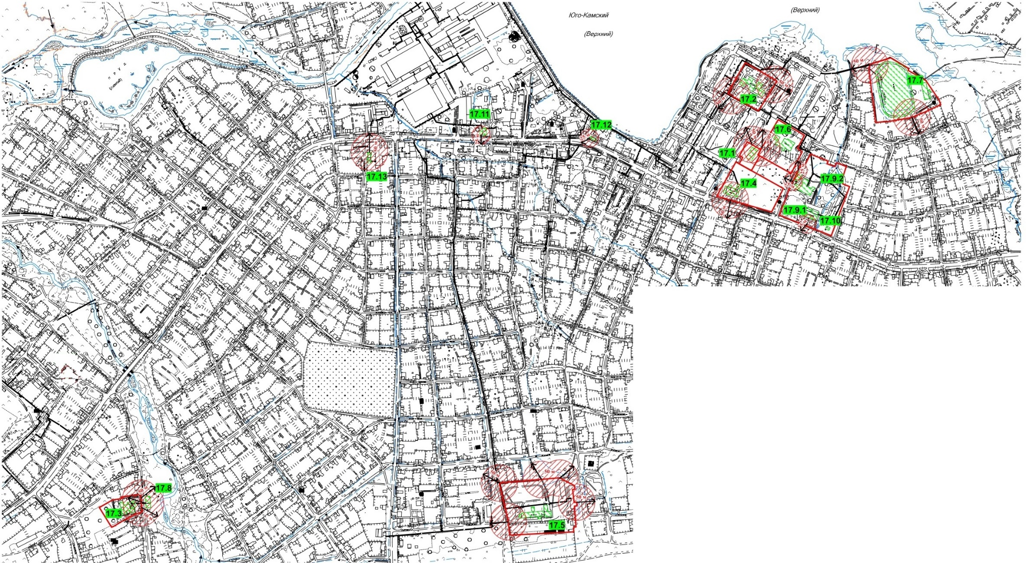

Минимальное значение расстояния от организации, объекта, мест или от
входа на обособленную территорию
17.1-17.13 Обозначение организации и (или) объекта, и (или) места, на
прилегающей территории к которому не допускается розничная
продажа алкогольной продукции и розничная продажа алкогольной
продукции при оказании услуг общественного питания, в том числе:
17.1 МАУДО «Детская школа искусств Пермского муниципального округа»
Пермского края Филиал «Юго-Камская Детская школа искусств»
(п. Юго-Камский, ул. Металлистов, зд. 5)
17.2 МАДОУ «Юго-Камский детский сад «Планета детства» (корпус 2)
(п. Юго-Камский, ул. Уральская, д. 3)
17.3 МАДОУ «Юго-Камский детский сад «Планета детства» (корпус 3)
(п. Юго-Камский, ул. Санаторная, зд. 113)
17.4 МАОУ «Юго-Камская средняя школа»
(п. Юго-Камский, ул. Советская, д. 155)
17.5 МАОУ «Юго-Камская средняя школа (второй корпус)
(п. Юго-Камский, ул. Школьная, зд. 9)
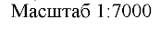

17.6 МАОУ «Юго-Камская средняя школа (третий корпус) (п. Юго-Камский, ул. Декабристов, зд. 14)
17.7 Муниципальное автономное учреждение спорта «ДВИЖЕНИЕ» (Филиал «Юго-Камский дом спорта») (п. Юго-Камский, ул. Спортивная, зд. 1)
17.8 Муниципальное автономное учреждение спорта «ДВИЖЕНИЕ» (Филиал «Юго-Камский дом спорта») (п. Юго-Камский, ул. Санаторная, зд. 66а)
17.9.1 ГБУЗ ПК «Пермская центральная районная больница» (подразделение: поликлиника № 15 (п. Юго-Камский) (п. Юго-Камский, ул. Советская, зд. 159)
17.9.2 ГБУЗ ПК «Пермская центральная районная больница» (подразделение: стационар № 8 (п. Юго-Камский) (п. Юго-Камский, ул. Советская, зд. 159)
17.10 МУЗ «Станция скорой медицинской помощи Пермского муниципального округа» (п. Юго-Камский, ул. Советская, зд. 159)
17.11 ООО «Стоматологическая поликлиника «Норма-Дент» (п. Юго-Камский, ул. Советская, зд. 121)
17.12 Автостанция п. Юго-Камский (п. Юго-Камский, ул. Советская, зд. 131а)
17.13 Православный Приход храма Всех Святых п. Юго-Камский (п. Юго-Камский, ул. Пушкина, зд. 3)

Границы прилегающих территорий к организациям и (или) объектам, и (или) местам, расположенным в д. Полуденная Пермского муниципального округа Пермского края, на которых не допускается розничная продажа алкогольной продукции и розничная продажа алкогольной продукции при оказании услуг общественного питания
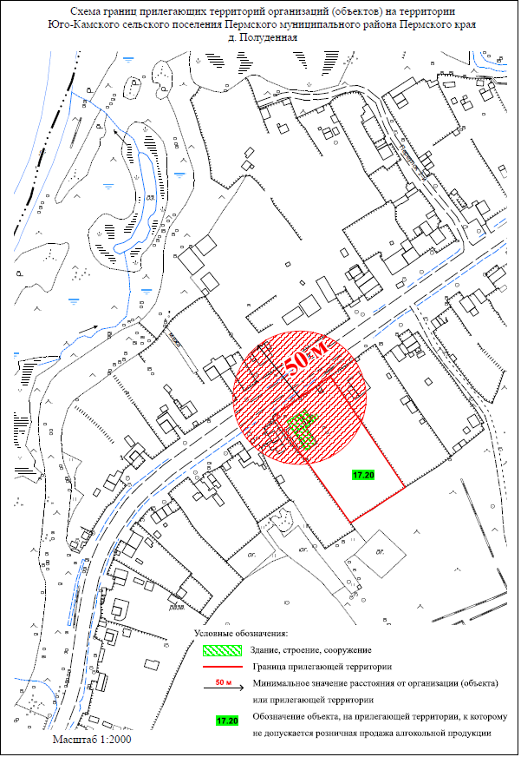

Минимальное значение расстояния от организации, объекта, мест или от
входа на обособленную территорию
17.14 Обозначение организации и (или) объекта, и (или) места, на
прилегающей территории к которому не допускается розничная
продажа алкогольной продукции и розничная продажа алкогольной
продукции при оказании услуг общественного питания, в том числе:
17.14 Часовня в честь иконы Божией Матери «Взыскание погибших»
д. Полуденная (д. Полуденная, д. 58а)

Границы прилегающих территорий к организациям и (или) объектам, и (или) местам, расположенным в с. Сташково Пермского муниципального округа Пермского края, на которых не допускается розничная продажа алкогольной продукции и розничная продажа алкогольной продукции при оказании услуг общественного питания
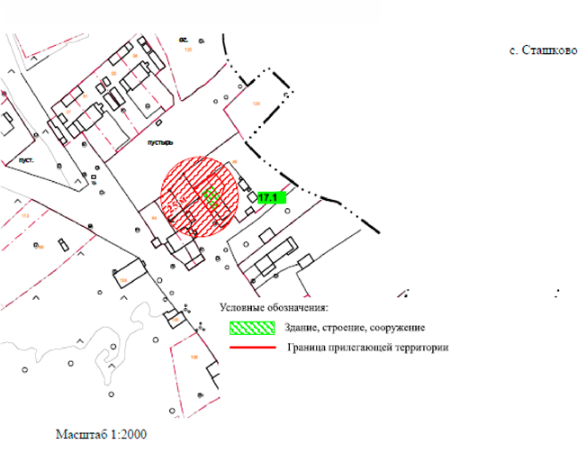

17.15

Минимальное значение расстояния от организации, объекта, мест или от
входа на обособленную территорию
17.15 Обозначение организации и (или) объекта, и (или) места, на
прилегающей территории к которому не допускается розничная
продажа алкогольной продукции и розничная продажа алкогольной
продукции при оказании услуг общественного питания, в том числе:
17.15 ГБУЗ ПК «Пермская центральная районная больница» (подразделение:
фельдшерско-акушерский пункт с. Сташково)
(с. Сташково, ул. Новая, д. 8)

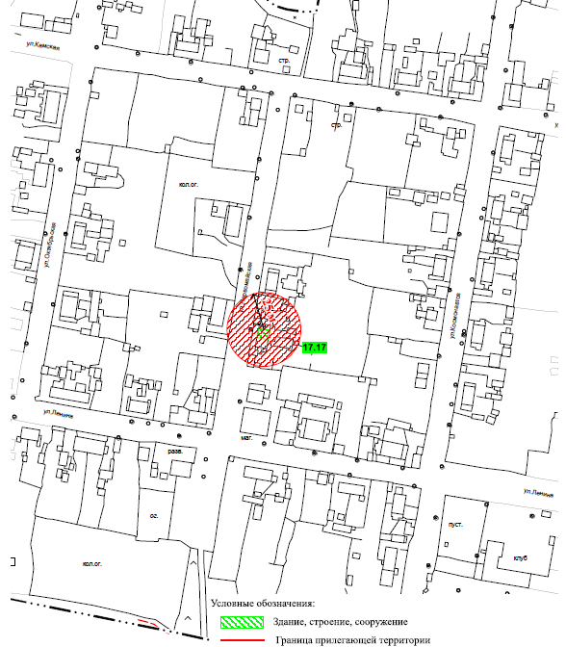
Границы прилегающих территорий к организациям и (или) объектам, и (или) местам, расположенным в п. Усть-Пизя Пермского муниципального округа Пермского края, на которых не допускается розничная продажа алкогольной продукции и розничная продажа алкогольной продукции при оказании услуг общественного питания

Минимальное значение расстояния от организации, объекта, мест или от
входа на обособленную территорию
17.16 Обозначение организации и (или) объекта, и (или) места, на
прилегающей территории к которому не допускается розничная
продажа алкогольной продукции и розничная продажа алкогольной
продукции при оказании услуг общественного питания, в том числе:
17.16 ГБУЗ ПК «Пермская центральная районная больница» (подразделение:
фельдшерско-акушерский пункт п. Усть-Пизя)
(п. Усть-Пизя, ул. Первомайская, д. 2)

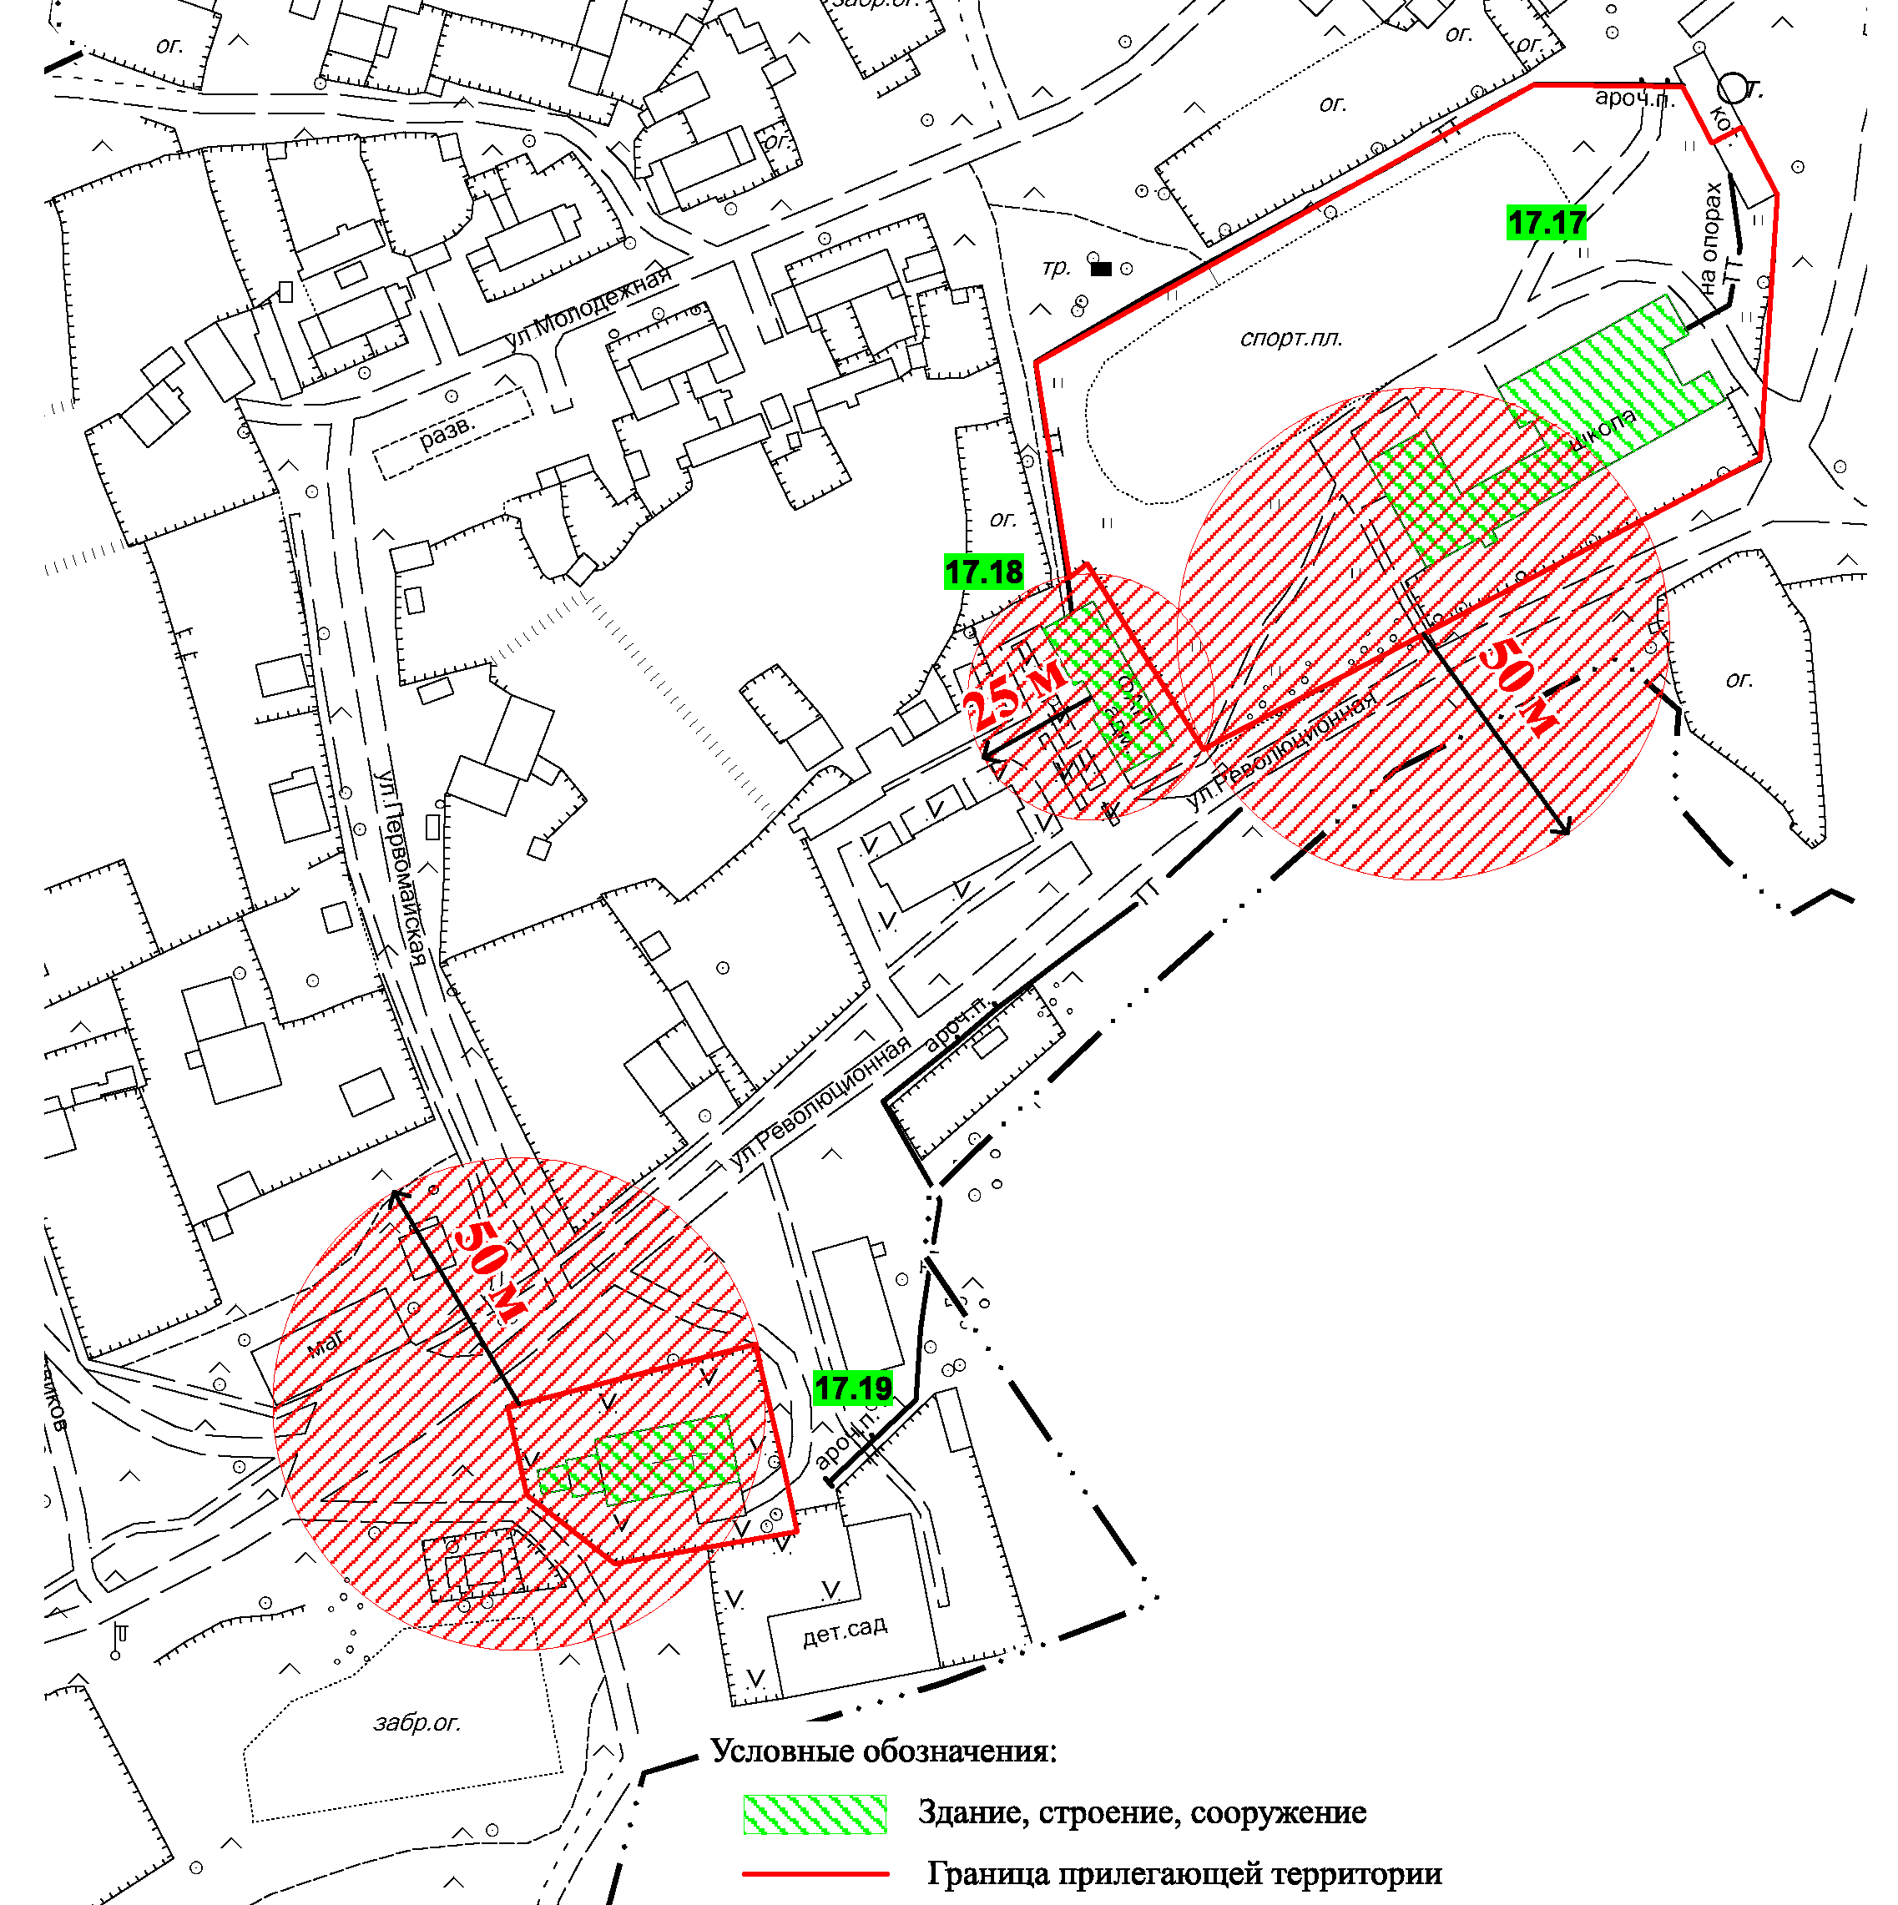
Границы прилегающих территорий к организациям и (или) объектам, и (или) местам, расположенным в с. Рождественское Пермского муниципального округа Пермского края, на которых не допускается розничная продажа алкогольной продукции и розничная продажа алкогольной продукции при оказании услуг общественного питания

Минимальное значение расстояния от организации, объекта, мест или от
входа на обособленную территорию
17.17.1, 17.17.2 Обозначение организации и (или) объекта, и (или) места, на
17.18, 17.19 прилегающей территории к которому не допускается розничная
продажа алкогольной продукции и розничная продажа алкогольной
продукции при оказании услуг общественного питания, в том числе:
17.17.1 Структурное подразделение МАОУ «Юго-Камская средняя школа» -
Рождественская школа (с. Рождественское, ул. Революционная, д. 25)
17.17.2 Структурное подразделение МАОУ «Юго-Камская средняя школа» - детский сад «Ручеек» (с. Рождественское, ул. Революционная, д. 25)
17.18 ГБУЗ ПК «Пермская центральная районная больница» (подразделение: врачебная амбулатория с. Рождественское) (с. Рождественское,
ул. Революционная, зд. 23)
17.19 Православный Приход храма в честь Рождества Христова с. Рождественское (с. Рождественское, ул. Революционная, д. 18)»

ПОЯСНИТЕЛЬНАЯ ЗАПИСКА
к проекту постановления администрации Пермского муниципального округа Пермского края «О внесении изменений в постановление администрации Пермского муниципального округа Пермского края от 25 апреля 2024 г. № 299-2024-01-05.С-308
«Об установлении границ прилегающих территорий, на которых не допускается розничная продажа алкогольной продукции и розничная продажа алкогольной продукции при оказании услуг общественного питания на территории Пермского муниципального округа Пермского края»
Проект постановления администрации Пермского муниципального округа Пермского края «О внесении изменений в постановление администрации Пермского муниципального округа Пермского края от 25 апреля 2024 г. № 299-2024-01-05.С-308 «Об установлении границ прилегающих территорий, на которых не допускается розничная продажа алкогольной продукции и розничная продажа алкогольной продукции при оказании услуг общественного питания на территории Пермского муниципального округа Пермского края» (далее соответственно - проект постановления, постановление) разработан в соответствии с пунктом 2 Правил определения органами местного самоуправления границ прилегающих территорий, на которых не допускается розничная продажа алкогольной продукции и розничная продажа алкогольной продукции при оказании услуг общественного питания, утвержденных постановлением Правительства Российской Федерации от 10 апреля 2026 г. № 394 (далее – Правила), а также в целях внесения изменений в Перечень организаций и (или) объектов, на прилегающих территориях к которым не допускается розничная продажа алкогольной продукции и розничная продажа алкогольной продукции при оказании услуг общественного питания на территории Пермского муниципального округа Пермского края и в Границы прилегающих территорий, на которых не допускается розничная продажа алкогольной продукции и розничная продажа алкогольной продукции при оказании услуг общественного питания на территории Пермского муниципального округа Пермского края, утвержденных постановлением, в части:
1) Уточнения наименований, адресов организаций и (или) объектов, на прилегающих территориях к которым не допускается розничная продажа алкогольной продукции и розничная продажа алкогольной продукции при оказании услуг общественного питания, по перечню согласно приложению 1 к настоящей пояснительной записке;
2) в связи с необходимостью включения дополнительно 23 организаций, объектов, мест по причине того, что в настоящее время данными организациями ведется соответствующая деятельность, по перечню согласно приложению 2 к настоящей пояснительной записке;
3) в связи с необходимостью исключения 3 организаций (объектов, мест) по причине того, что деятельность данными организациями по указанным адресам в настоящее время не осуществляется и (или) на объект недвижимости права не зарегистрированы в установленном законом порядке, по перечню согласно приложению 3 к настоящей пояснительной записке.
Кроме того, проектом уточняется способ установления границ прилегающих территорий, на которых не допускается розничная продажа алкогольной продукции и розничная продажа алкогольной продукции при оказании услуг общественного питания на территории Пермского муниципального округа Пермского края, в части определения расстояния от организаций и (или) объектов, и (или) мест до границ прилегающих территорий к объектам общественного питания.
Проект постановления находится на процедуре оценки регулирующего воздействия и процедуре оценки антимонопольного комплаенса.

Приложение: на 22 л. в 1 экз.

Начальник управления по развитию
агропромышленного комплекса и
предпринимательства администрации
Пермского муниципального округа
Пермского края Н.Н. Игашев

Тиунова Лидия Алексеевна
214-26-55

Приложение 1
к Пояснительной записке к проекту постановления администрации Пермского муниципального округа Пермского края «О внесении изменений в постановление администрации Пермского муниципального округа Пермского края от 25 апреля 2024 г. № 299-2024-01-05.С-308 «Об установлении границ прилегающих территорий, на которых не допускается розничная продажа алкогольной продукции и розничная продажа алкогольной продукции при оказании услуг общественного питания на территории Пермского муниципального округа Пермского края»

ПЕРЕЧЕНЬ
организаций и (или) объектов, мест, на прилегающих территориях к которым не допускается розничная продажа алкогольной продукции и розничная продажа алкогольной продукции при оказании услуг общественного питания, по которым проектом постановления предлагается уточнить наименования, адреса организаций и (или) организаций и (или) объектов
Обоз-начение нуме-рации в границах <*> | Наименование организации, объекта | Адрес организации, объекта | Примечание
1.1 | Структурное подразделение МАОУ «Бершетская средняя школа» - детский сад «Умка» | с. Бершеть,  ул. Ленина, зд. 9 | Уточнен адрес на основании сведений из Федеральной информационной адресной системы (далее – ФИАС) (ранее с. Бершеть,  ул. Ленина, д. 9)
1.2 | МАУС «Развитие», хоккейная площадка | с. Бершеть,  ул. Ленина, сооружение 12а | Уточнено название (ранее МБУ КИЦ «Созвездие» (хоккейная коробка)  Уточнен адрес на основании сведений из ФИАС (ранее  с. Бершеть,  ул. Ленина, д. 12а)
1.3 | МАОУ «Бершетская средняя школа» | с. Бершеть,  ул. Молодежная,  зд. 2 | Уточнен адрес на основании сведений из ФИАС (ранее с. Бершеть,  ул. Молодежная, д. 2)
1.4 | ГБОУ СПО «Пермский агропромышленный техникум» | с. Бершеть,  ул. Молодежная, зд. 4 | Уточнен адрес на основании сведений из ФИАС (ранее  с. Бершеть,  ул. Молодежная, д. 4)
2.1 | МАДОУ «Гамовский детский сад «Мозаика»  (корпус 2) | с. Гамово,  ул. 50 лет Октября, зд. 37 | Уточнен адрес на основании сведений из ФИАС (ранее с. Гамово,  ул. 50 лет Октября, д. 37)
2.2 | МАДОУ «Гамовский детский сад «Мозаика»  (корпус 3) | с. Гамово,  ул. 50 лет Октября, зд. 18б | Уточнен адрес на основании сведений из ФИАС (ранее с. Гамово,  ул. 50 лет Октября, д. 18б)
2.3 | МАУДО «Детская школа искусств Пермского муниципального округа» Пермского края «Филиал Гамовская детская школа искусств» | с. Гамово,  ул. 50 лет Октября, зд. 18 | Уточнен адрес на основании сведений из ФИАС (ранее с. Гамово,  ул. 50 лет Октября, д. 18)
2.4 | МАОУ «Гамовская средняя школа «Алгоритм» | с. Гамово,  ул. 50 лет Октября, зд. 14 | Уточнено название (ранее МАОУ «Гамовская средняя школа»)  Уточнен адрес на основании сведений из ФИАС (ранее с. Гамово,  ул. 50 лет Октября, д. 14)
2.5 | ГБУЗ ПК «Пермская центральная районная больница» (подразделение врачебная амбулатория  с. Гамово) | с. Гамово, ул. 50 лет Октября,  зд. 13а | Уточнен адрес на основании сведений из ФИАС (ранее с. Гамово, ул. 50 лет Октября,  д. 13а)
2.8 | Православный приход храма в честь Преображения Господня  с. Гамово | с. Гамово,  ул. Гамовская, зд. 8а | Уточнен адрес на основании сведений из ФИАС (ранее с. Гамово,  ул. Гамовская, д. 8а)
2.9 | Муниципальное автономное учреждение спорта «ДВИЖЕНИЕ» (Филиал «Гамовский дом спорта») | с. Гамово, ул. 50 лет Октября, зд. 19а | Уточнен адрес на основании сведений из ФИАС (ранее с. Гамово, ул. 50 лет Октября, д. 19а)
2.10 | МАДОУ «Гамовский детский сад «Мозаика»  (корпус 1) | с. Гамово, ул. 50 лет Октября, зд. 34а | Уточнен адрес на основании сведений из ФИАС (ранее с. Гамово, ул. 50 лет Октября, д. 34а)
3.1 | МАДОУ «Двуреченский детский сад «Семицветик» (корпус 4) | п. Ферма,  ул. Строителей, зд. 2в | Уточнен адрес на основании сведений из ФИАС (ранее п. Ферма,  ул. Строителей, д. 2в)
3.2 | МАДОУ «Двуреченский детский сад «Семицветик» (корпус 3) | п. Ферма,  ул. Трубная, зд. 10 | Уточнен адрес на основании сведений из ФИАС (ранее п. Ферма,  ул. Трубная, д. 10)
3.5 | МАДОУ «Двуреченский детский сад «Семицветик» (корпус 1,  корпус 2) | п. Горный,  ул. Лямина, д. 1; зд. 1 А | Уточнен адрес на основании сведений из ФИАС (ранее  п. Горный,  ул. Лямина, д. 1; д. 1 А)
3.7 | Структурное подразделение МАОУ «Лобановская средняя школа «Вектор успеха» детский сад «Теремок» | д. Мостовая,  ул. Мира, д. 19 | Уточнено название (ранее Структурное подразделение МАОУ «Лобановская средняя школа» Мостовской детский сад «Теремок»)
3.8 | Структурное подразделение МАОУ «Лобановская средняя школа «Вектор успеха» Мостовская школа | д. Мостовая,  ул. Культуры,  д. 33 | Уточнено название (ранее Структурное подразделение МАОУ «Лобановская средняя школа» Мостовская школа)
3.10 | МАУС «Развитие», филиал «Двуреченский дом спорта» | п. Ферма,  ул. Нефтяников, д. 32 | Уточнено название (ранее Двуреченский филиал Муниципального автономного учреждения спорта «Развитие»)
3.12 | Храм святой блаженной Матроны Московской | п. Ферма,  ул. Казанская,  з/у 1/1 | Уточнено название (ранее Часовня во имя святой блаженной Матроны Московской) Уточнен адрес на основании сведений из ФИАС (ранее п. Ферма,  ул. Некрасова, д. 3/4)
4.1 | Заболотский филиал МАОУ «Усть-Качкинская средняя школа» | д. Горшки,  ул. Школьная, зд. 4 | Уточнен адрес на основании сведений из ФИАС (ранее  д. Горшки,  ул. Школьная, д. 4)
4.2 | Структурное подразделение Заболотского филиала МАОУ «Усть-Качкинская средняя школа» - детский сад «Теремок» | д. Горшки,  ул. Школьная, зд. 4в | Уточнен адрес на основании сведений из ФИАС (ранее  д. Горшки,  ул. Школьная, д. 4в)
5.2 | МАДОУ «Кондратовский детский сад «Ладошки» (корпус 2) | д. Кондратово,  ул. Карла Маркса, зд. 1г | Уточнен адрес на основании сведений из ФИАС (ранее  д. Кондратово,  ул. Карла Маркса, д. 1г)
5.3 | МАДОУ «Кондратовский детский сад «Акварельки» (корпус 2) | д. Кондратово,  ул. Школьная,  зд. 5 | Уточнен адрес на основании сведений из ФИАС (ранее  д. Кондратово,  ул. Школьная, д. 5)
5.4 | МАОУ «Кондратовская средняя школа «Патриот» | д. Кондратово,  ул. Карла Маркса, зд. 1а | Уточнено название (ранее МАОУ «Кондратовская средняя школа») Уточнен адрес на основании сведений из ФИАС (ранее  д. Кондратово,  ул. Карла Маркса, д. 1а)
5.5 | Муниципальное автономное учреждение спорта ДВИЖЕНИЕ (Филиал «Кондратовский дом спорта») | д. Кондратово,  ул. Карла Маркса, зд. 1б | Уточнен адрес на основании сведений из ФИАС (ранее  д. Кондратово,  ул. Карла Маркса, д. 1б)
5.6 | Спортивный зал «Трудовые резервы» | д. Кондратово,  ул. Камская, зд. 1а | Уточнен адрес на основании сведений из ФИАС (ранее  д. Кондратово,  ул. Камская, д. 1а)
5.12 | Дворец спорта «Красава» | д. Кондратово,  ул. Карла Маркса, зд. 1в | Уточнен адрес на основании сведений из ФИАС (ранее  д. Кондратово,  ул. Карла Маркса, д. 1в)
5.15 | Храм-часовня во имя святителя Спиридона Тримифунского | д. Кондратово,  ул. Центральная, зд. 24 | Уточнен адрес на основании сведений из ФИАС (ранее  д. Кондратово,  ул. Слободская, д. 2а)
5.16 | Местная мусульманская религиозная организация «Махалля  д. Кондратово Пермского муфтията» (мечеть) | д. Кондратово,  ул. Матросова, д. 1/1 | Уточнен адрес на основании сведений из ФИАС (ранее  д. Кондратово,  ул. Матросова, д. 1а)
5.17 | МАДОУ «Кондратовский детский сад «Акварельки», корпус 1 | д. Кондратово,  ул. Камская, зд. 2а | Уточнен адрес на основании сведений из ФИАС (ранее  д. Кондратово,  ул. Камская, д. 2а)
6.1 | МАУС «Развитие», филиал «Кукуштанский дом спорта» | п. Кукуштан,  ул. Чапаева, д. 50 | Уточнено название (ранее Кукуштанский филиал Муниципального автономного учреждения спорта «Развитие»
6.6 | ГБУЗ ПК «Пермская центральная районная больница» (подразделение поликлиника № 12 (п. Кукуштан) | п. Кукуштан,  ул. Чапаева, зд. 40 | Уточнен адрес на основании сведений из ФИАС (ранее  п. Кукуштан,  ул. Чапаева, д. 40)
6.11 | Структурное подразделение МАДОУ «Платошинский детский сад «Солнышко» - «Курашимский детский сад «Лесная сказка» | с. Курашим,  ул. Молодежная, зд. 3 | Уточнен адрес на основании сведений из ФИАС (ранее  с. Курашим,  ул. Молодежная, д. 3)
6.12 | Курашимский филиал имени Героя Советского Союза Ф.Г. Старцева МАОУ «Платошинская средняя школа» | с. Курашим,  ул. Школьная, зд. 4В | Уточнен адрес на основании сведений из ФИАС (ранее  с. Курашим,  ул. Школьная, д. 4В)
6.13 | ГБУЗ ПК «Пермская центральная районная больница» (подразделение врачебная амбулатория  с. Курашим) | с. Курашим,  ул. Юбилейная, д. 1а | Уточнен адрес на основании сведений из ФИАС (ранее  с. Курашим,  ул. Юбилейная, д. 1а/1)
6.17 | ГБУЗ ПК «Пермская центральная районная больница» (подразделение фельдшерско-акушерский пункт  д. Байболовка) | д. Байболовка,  ул. Новая, зд. 21 | Уточнен адрес на основании сведений из ФИАС (ранее  д. Байболовка,  ул. Новая, д. 21)
7.1 | МАДОУ «Култаевский детский сад «Колокольчик» (корпус 1) | с. Култаево,  ул. Октябрьская, д. 5 | Уточнен адрес на основании сведений из ФИАС (ранее  с. Култаево,  ул. Октябрьская, 5)
7.3 | МАДОУ «Култаевский детский сад «Колокольчик» (корпус 3) | с. Култаево,  ул. Школьная, д. 2 | Уточнен адрес на основании сведений из ФИАС (ранее  с. Култаево,  ул. Школьная, д. 2д)
7.5 | МАОУ «Култаевская средняя школа «Интеграция» | с. Култаево,  ул. Школьная,  д. 6 | Уточнено название (ранее МАОУ «Култаевская средняя школа»)
7.16 | Православный приход храма в честь Святой Троицы с. Нижние Муллы | с. Нижние Муллы, ул. Почтовая, д. 2 | Уточнен адрес на основании сведений из ФИАС (ранее  с. Нижние Муллы,  ул. Советская, д. 12)
7.17.1 | Структурное подразделение МАОУ «Култаевская средняя школа «Интеграция» - Баш-Култаевская школа | с. Башкултаево, ул. Мавлютова,  д. 30 | Уточнено название (ранее Структурное подразделение «Култаевская средняя школа» - Баш-Култаевская школа)
7.19 | ГБУЗ ПК «Пермская центральная районная больница» (подразделение фельдшерско-акушерский пункт с. Баш-Култаево) | с. Башкултаево,  ул. Мавлютова, д. 32а | Уточнен адрес на основании сведений из ФИАС (ранее  с. Башкултаево,  ул. Октябрьская, д. 48)
8.1 | МАДОУ «Лобановский детский сад «Солнечный город» (корпус 1) | с. Лобаново,  ул. Культуры, д. 9 | Уточнен адрес на основании сведений из ФИАС (ранее  с. Лобаново,  ул. Культуры, 9)
8.4 | МАОУ «Лобановская средняя школа «Вектор успеха» | с. Лобаново, ул. Центральная, д. 8 | Уточнено название (ранее МАОУ «Лобановская средняя школа»)
8.8 | ГБУЗ ПК «Пермская центральная районная больница» (подразделение поликлиника № 1 (с. Лобаново) | с. Лобаново,  ул. Культуры, зд. 11а | Уточнен адрес на основании сведений из ФИАС (ранее  с. Лобаново,  ул. Культуры, д. 11а)
8.21 | ГБУЗ ПК «Пермская центральная районная больница» (подразделение фельдшерско-акушерский пункт п. Горный) | п. Горный, ул. Нижняя, д. 31а | Уточнен адрес на основании сведений из ФИАС (ранее  д. Горный, ул. Нижняя, д. 31а)  Уточнено название (ранее ГБУЗ ПК «Пермская центральная районная больница» (подразделение фельдшерско-акушерский пункт  д. Горный)
9.6 | ГБУЗ ПК «Пермская центральная районная больница» (подразделение фельдшерско-акушерский пункт) | п. Бырма,  ул. Школьная,  з/у 1 | Уточнен адрес на основании сведений из ФИАС (ранее п. Бырма, ул. Школьная, д. 2)
10.4 | МАУС «Развитие», филиал «Платошинский дом спорта» | с. Платошино,  ул. Школьная, д. 42 | Уточнено название (ранее Платошинский филиал Муниципального автономного учреждения спорта «Развитие»)
12.4.1 | МАУС «Развитие», филиал «Сылвенский дом спорта» | п. Сылва,  ул. Заводской переулок, зд. 1 | Уточнено название (ранее Сылвенский филиал Муниципального автономного учреждения спорта «Развитие»)  Уточнен адрес на основании сведений из ФИАС (ранее п. Сылва,  ул. Заводской переулок, д. 1)
12.4.2 | МАУДО «Детская школа искусств Пермского муниципально округа» Пермского края Филиал «Сылвенская детская школа искусств | п. Сылва,  ул. Заводской переулок, зд. 1 | Уточнен адрес на основании сведений из ФИАС (ранее п. Сылва,  ул. Заводской переулок, д. 1)
12.9 | МАУС «Развитие», филиал «Сылвенский дом спорта», футбольное поле | п. Сылва,  ул. Калинина,  д. 22 | Уточнено название (ранее Физкультурно-оздоровительный комплекс открытого типа)  Уточнен адрес на основании сведений из ФИАС (ранее п. Сылва ул. Белинского, д. 12)
12.12 | МАУС «Развитие», филиал «Сылвенский дом спорта» | п. Сылва,  ул. Молодежная, д. 14 | Уточнено название (ранее Сылвенский филиал Муниципального автономного учреждения спорта «Развитие»)
12.13 | ГБУЗ ПК «Пермская центральная районная больница» (подразделение врачебная амбулатория  с. Ляды) | с. Ляды,  ул. Строительная,  д. 22 | Уточнен адрес на основании сведений из ФИАС (ранее с. Ляды, ул. Строительная,  д. 22/1)
12.14 | Структурное подразделение МАОУ «Сылвенская средняя школа имени  В. Каменского» - детский сад «Солнечные лучики» | с. Ляды,  ул. Строительная, зд. 28 | Уточнен адрес на основании сведений из ФИАС (ранее с. Ляды,  ул. Строительная, д. 28)
12.19 | МАУС «Развитие», филиал «Сылвенский дом спорта» | с. Ляды,  ул. Строительная,  д. 3 | Уточнено название (ранее Сылвенский филиал Муниципального автономного учреждения спорта «Развитие»)
13.6.2 | Лыжная база ЗАО «Курорт Усть-Качка» | с. Усть-Качка, территория курорта | Уточнено название (ранее ЗАО «Курорт Усть-Качка», хозрасчетная поликлиника)
13.8 | Приписная Часовня святителя Стефана Великопермского при Лицее милиции | д. Гамы,  ул. Дубровская,  д. 1 | Уточнен адрес на основании сведений из ФИАС (ранее  с. Усть-Качка,  ул. Камская,  д. 21)
13.15 | МАУДО «Детская школа искусств Пермского муниципального округа» Пермского края «Филиал Усть-Качкинская детская школа искусств» | с. Усть-Качка,  ул. Краснознаменная, зд. 23в | Уточнен адрес на основании сведений из ФИАС (ранее  с. Усть-Качка,  ул. Краснознаменная,  д. 23в)
15.1 | Структурное подразделение МАОУ «Кондратовская средняя школа «Патриот» детский сад «Солнышко» | д. Скобелевка,  ул. Майская, д. 3 | Уточнено название (ранее Структурное подразделение Хохловского филиала МАОУ «Кондратовская средняя школа» - детский сад «Солнышко»)
15.2 | Хохловский филиал МАОУ «Кондратовская средняя школа «Патриот» | д. Скобелевка,  ул. Майская, д. 2 | Уточнено название (ранее Хохловский филиал МАОУ «Кондратовская средняя школа»)
17.1 | МАУДО «Детская школа искусств Пермского муниципального округа» Пермского края Филиал «Юго-Камская Детская школа искусств» | п. Юго-Камский,  ул. Металлистов, зд. 5 | Уточнен адрес на основании сведений из ФИАС (ранее  п. Юго-Камский,  ул. Металлистов, д. 5)
17.3 | МАДОУ «Юго-Камский детский сад «Планета детства» (корпус 3) | п. Юго-Камский,  ул. Санаторная, зд. 113 | Уточнен адрес на основании сведений из ФИАС (ранее  п. Юго-Камский,  ул. Санаторная, д. 113)
17.5 | МАОУ «Юго-Камская средняя школа (второй корпус) | п. Юго-Камский,  ул. Школьная, зд. 9 | Уточнено название (ранее МАОУ «Юго-Камская средняя школа (модуль основной школы)  Уточнен адрес на основании сведений из ФИАС (ранее  п. Юго-Камский,  ул. Школьная, д. 9)
17.6 | МАОУ «Юго-Камская средняя школа (третий корпус) | п. Юго-Камский,  ул. Декабристов, зд. 14 | Уточнено название (ранее МАОУ «Юго-Камская средняя школа (модуль основной школы)  Уточнен адрес на основании сведений из ФИАС (ранее  п. Юго-Камский,  ул. Декабристов, д. 14)
17.7 | Муниципальное автономное учреждение спорта «ДВИЖЕНИЕ» (Филиал  «Юго-Камский дом спорта») | п. Юго-Камский,  ул. Спортивная, зд. 1 | Уточнен адрес на основании сведений из ФИАС (ранее  п. Юго-Камский,  ул. Спортивная, д. 1)
17.8 | Муниципальное автономное учреждение спорта «ДВИЖЕНИЕ» (Филиал  «Юго-Камский дом спорта») | п. Юго-Камский,  ул. Санаторная, зд. 66а | Уточнен адрес на основании сведений из ФИАС (ранее  п. Юго-Камский,  ул. Санаторная, д. 66а)
17.9.1 | ГБУЗ ПК «Пермская центральная районная больница» (подразделение поликлиника № 15 (п. Юго-Камский) | п. Юго-Камский,  ул. Советская, зд. 159 | Уточнено название (ранее ГБУЗ ПК «Пермская центральная районная больница» (подразделение стационар № 8  (п. Юго-Камский) Уточнен адрес на основании сведений из ФИАС (ранее  п. Юго-Камский,  ул. Советская, д. 159)
17.9.2 | ГБУЗ ПК «Пермская центральная районная больница» (подразделение стационар № 8  (п. Юго-Камский) | п. Юго-Камский,  ул. Советская, зд. 159 | Уточнено название (ранее ГБУЗ ПК «Пермская центральная районная больница» (подразделение поликлиника № 15  (п. Юго-Камский)  Уточнен адрес на основании сведений из ФИАС (ранее  п. Юго-Камский,  ул. Советская, д. 159)
17.10 | МУЗ «Станция скорой медицинской помощи Пермского муниципального округа» | п. Юго-Камский,  ул. Советская,  зд. 159 | Уточнен адрес на основании сведений из ФИАС (ранее  п. Юго-Камский,  ул. Мира, д. 2)
17.11 | ООО «Стоматологическая поликлиника «Норма-Дент» | п. Юго-Камский,  ул. Советская, зд. 121 | Уточнен адрес на основании сведений из ФИАС (ранее  п. Юго-Камский,  ул. Советская, д. 121)
17.12 | Автостанция  п. Юго-Камский | п. Юго-Камский,  ул. Советская, зд. 131а | Уточнен адрес на основании сведений из ФИАС (ранее  п. Юго-Камский,  ул. Советская, д. 131а)
17.13 | Православный Приход храма Всех Святых  п. Юго-Камский | п. Юго-Камский,  ул. Пушкина, зд. 3 | Уточнен адрес на основании сведений из ФИАС (ранее  п. Юго-Камский,  ул. Пушкина, д. 3)
17.18 | ГБУЗ ПК «Пермская центральная районная больница» (подразделение врачебная амбулатория  с. Рождественское) | с. Рождественское,  ул. Революционная, зд. 23 | Уточнен адрес на основании сведений из ФИАС (ранее  с. Рождественское,  ул. Революционная, д. 23)
17.19 | Православный Приход храма в честь Рождества Христова  с. Рождественское | с. Рождественское,  ул. Революционная д. 18 | Уточнен адрес на основании сведений из ФИАС (ранее  с. Рождественское,  ул. 50 лет Октября,  д. 110)

Приложение 2
к Пояснительной записке к проекту постановления администрации Пермского муниципального округа Пермского края «О внесении изменений в постановление администрации Пермского муниципального округа Пермского края от 25 апреля 2024 г. № 299-2024-01-05.С-308 «Об установлении границ прилегающих территорий, на которых не допускается розничная продажа алкогольной продукции и розничная продажа алкогольной продукции при оказании услуг общественного питания на территории Пермского муниципального округа Пермского края»

ПЕРЕЧЕНЬ
организаций и (или) объектов, мест, по которым существует необходимость установить границы прилегающих территорий проектом постановления
Обозначение нумерации в границах | Наименование организации, объекта | Адрес организации, объекта
1.8 | Местная мусульманская религиозная организация «Махалля 2619» с. Янычи Пермского края | с. Янычи,  ул. Сибирский тракт,  зд. 54
2.12 | МАОУ «Гамовская средняя школа «Алгоритм» | с. Гамово, ул. 50 лет Октября, зд. 46
3.14 | Конноспортивный комплекс Пермского края | п. Ферма, ул. Заводская, д. 3/1
5.18 | Стоматологическая клиника «Сота» | д. Кондратово,  ул. Строителей, д. 9
5.19 | Медицинский центр «Медпрактика» | д. Кондратово,  ул. Камская, д. 2/4
5.20 | Диагностическая клиника и пункт забора анализов «Медси» | д. Кондратово,  ул. Красавинская, д. 3
5.21 | МАОУ «Кондратовская средняя школа «Сфера» | д. Кондратово,  ул. Н.М. Яблокова, д. 20
5.22 | ГБУЗ ПК «Пермская центральная районная больница» (подразделение поликлиника  д. Кондратово) | д. Кондратово,  ул. Н.М. Яблокова, д. 8
5.23 | МАДОУ «Кондратовский детский сад «Акварельки» (корпус 3) | д. Кондратово,  ул. Нифантова, д. 4Б
5.24 | МАДОУ «Кондратовский детский сад «Мыслители» | д. Кондратово,  ул. Улановой, д. 4
7.17.2 | МАДОУ «Савинский детский сад «Мечтатели» | с. Башкултаево,  ул. Мавлютова, д. 30а
7.24 | МАОУ «Култаевская средняя школа «Интеграция» (2 корпус) | с. Култаево,  ул. Р. Кашина, д. 88а
7.25 | ООО «МедЛабЭкспресс» | с. Култаево,  ул. Нижнемуллинская,  д. 8
7.26 | Стоматологическая клиника  ООО «Альфа-Дент» | с. Култаево, ул. Романа Кашина, д. 81а
7.27 | Спортивный комплекс «Шиловские горки» | Квартал Западный,  ул. Лыжная, д. 4
8.22 | МАОУ «Лобановская средняя школа «Вектор успеха» | с. Лобаново,  ул. Культуры, зд. 24/7
8.23 | Медицинская лаборатория  ООО «МедЛабЭкспресс» | с. Лобаново,  ул. Центральная, д. 24/1
8.24 | Многопрофильный медицинский центр «Земский доктор» | с. Лобаново,  ул. Центральная, д. 24/1
12.9.1 | МАУС «Развитие» филиал «Сылвенский дом спорта», физкультурно-оздоровительный комплекс открытого типа | п. Сылва
12.20 | МАУС «Развитие», филиал «Сылвенский дом спорта», хоккейная площадка | п. Сылва, ул. Заводской переулок
14.11 | ГБУЗ ПК «Пермская центральная районная больница» (подразделение поликлиника  с. Фролы) | с. Фролы,  ул. Солнечная, зд. 6
14.12 | ГБУЗ ПК «Пермская центральная районная больница» (подразделение фельдшерско-акушерский пункт  д. Большая Мось) | д. Большая Мось,  ул. Школьная, д. 4
14.13 | Храм Святого праведного Иоанна Кронштадтского | д. Замараево,  ул. Центральная, д. 1

Приложение 3
к Пояснительной записке к проекту постановления администрации Пермского муниципального округа Пермского края «О внесении изменений в постановление администрации Пермского муниципального округа Пермского края от 25 апреля 2024 г. № 299-2024-01-05.С-308 «Об установлении границ прилегающих территорий, на которых не допускается розничная продажа алкогольной продукции и розничная продажа алкогольной продукции при оказании услуг общественного питания на территории Пермского муниципального округа Пермского края»

ПЕРЕЧЕНЬ
организаций и (или) объектов, и (или) мест, которые необходимо исключить из границ прилегающих территорий, к которым не допускается розничная продажа алкогольной продукции и розничная продажа алкогольной продукции при оказании
Обозначение нумерации в границах | Наименование организации, объекта | Адрес организации, объекта | Причина исключения
11.12 | Аэропорт «Большое Савино» | Аэропорт «Большое Савино»,  корпус 11 | Корпус снесен в 2023 году
13.6.5 | Стадион ЗАО «Курорт  Усть-Качка» | с. Усть-Качка | На объект недвижимости права не зарегистрированы в установленном законом порядке
7.17.2 | Структурное подразделение МАОУ «Култаевская средняя школа» - детский сад «Йолдыз» | с. Башкултаево,  ул. Мавлютова, д. 30 | Деятельность не осуществляется

ОБОСНОВАНИЕ
к проекту постановления администрации Пермского муниципального округа Пермского края «О внесении изменений в постановление администрации Пермского муниципального округа Пермского края
от 25 апреля 2024 г. № 299-2024-01-05.С-308
«Об установлении границ прилегающих территорий, на которых не допускается розничная продажа алкогольной продукции и розничная продажа алкогольной продукции при оказании услуг общественного питания на территории Пермского муниципального округа Пермского края» (далее - проект постановления)
Во исполнении пункта 3 Правил определения органами местного самоуправления границ прилегающих территорий, на которых не допускается розничная продажа алкогольной продукции и розничная продажа алкогольной продукции при оказании услуг общественного питания, утвержденных постановлением Правительства Российской Федерации от 10 апреля 2026 г. № 394, в обосновании принятия проекта постановления проведены:
1. Оценка количества попадающих под вводимые ограничения торговых объектов, осуществляющих розничную продажу алкогольной продукции, и объектов общественного питания, осуществляющих розничную продажу алкогольной продукции при оказании услуг общественного питания (далее соответственно – Оценка 1, попадающие под ограничения объекты), результаты которой сведены в таблицу 1.

Таблица 1 - Оценка 1

№ п/п | Попадающие под ограничения объекты | Наименование организации-продавца (исполнителя услуг общественного питания), попадающего под ограничения объекта | Наличие лицензии на продажу алкогольной продукции, срок действия |  | Расстояние по радиусу от Объекта |  | Соответствие (или несоответствие) размещения объекта особым требованиям, установленным статьей 16 Федерального закона от 22 ноября 1995 г. № 171-ФЗ  «О государственном регулировании производства и оборота этилового спирта, алкогольной и спиртосодержащей продукции и об ограничении потребления (распития) алкогольной продукции» (далее – Федеральный закон  № 171-ФЗ), пунктом 2 Дополнительных ограничений условий и мест розничной продажи алкогольной продукции, утвержденных постановлением Правительства Пермского края от 10 октября 2011 г. № 755-п (далее - Дополнительные ограничения)
1. По организациям, осуществляющим медицинскую деятельность (радиус – 25 метров):
1.1. ООО «МедЛабЭкспресс», адрес: Пермский край, Пермский муниципальный округ, с. Култаево,
ул. Нижнемуллинская, д. 8 (далее – Объект 1)
1.1.1. | Магазин «Пятерочка»,  с. Култаево,  ул. Нижнемуллинская,  д. 8 (далее – Магазин «Пятерочка») | ООО «Агроторг» | Лицензия на розничную продажу алкогольной продукции  от 19 января 2015 г. № 59РПА0003825, срок действия –  до 19 января 2030 г. |  | Размещен в одном здании с Объектом 1, в котором непосредственно осуществляется медицинская деятельность, (лицензия  № ЛО41-01167-59/00367914 от 22.05.2020). |  | Соответствует в силу пункта 11 статьи 16 Федерального закона  № 171-ФЗ.
1.1.2. | Магазин «ХмельСолод»,  с. Култаево,  ул. Нижнемуллинская, д. 8 (далее – Магазин «Хмель-Солод») | ИП Князева Ирина Гайдаровна | Лицензия отсутствует |  | Размещен в одном здании с Объектом 1, в котором непосредственно осуществляется медицинская деятельность. |  | Не соответствует в силу абзаца четвертого подпункта 1 пункта 2 статьи 16 Федерального закона № 171-ФЗ.
1.2. Стоматологическая клиника «Сота», адрес: Пермский край, Пермский муниципальный округ, д. Кондратово,
ул. Строителей, д. 9 (далее – Объект 2)
1.2.1. | Отсутствуют | - | - |  | - |  | -
1.3. Медицинский центр «Медпрактика», адрес: Пермский край, Пермский муниципальный округ, д. Кондратово,
ул. Камская, д. 2/4 (далее – Объект 3)
1.3.1. | Отсутствуют | - | - |  | - |  | -
1.4. Диагностическая клиника и пункт забора анализов «Медси», адрес: Пермский край, Пермский муниципальный округ,
д. Кондратово, ул. Красавинская, д. 3 (далее – Объект 4)
1.4.1. | Отсутствуют | - | - |  | - |  | -
1.5. ГБУЗ ПК «Пермская центральная районная больница» (подразделение поликлиника с. Фролы), адрес: Пермский край, Пермский муниципальный округ, с. Фролы, ул. Солнечная, зд. 6 (далее – Объект 5)
1.5.1. | Отсутствуют | - |  | - | - | -
1.6. ГБУЗ ПК «Пермская центральная районная больница» (подразделение поликлиника д. Кондратово) адрес: Пермский край, Пермский муниципальный округ, д. Кондратово, ул. Н.М. Яблокова, д. 8 (далее – Объект 6)
1.6.1 | Отсутствуют | - |  | - | - | -
1.7. ГБУЗ ПК «Пермская центральная районная больница» (подразделение фельдшерско-акушерский пункт д. Большая Мось), адрес: Пермский край, Пермский муниципальный округ, д. Большая Мось, ул. Школьная, д. 4 (далее - Объект 7)
1.7.1. | Отсутствует | - |  | - | - | -
1.8. Стоматологическая клиника ООО «Альфа-Дент», адрес: Пермский край, Пермский муниципальный округ, с. Култаево,
ул. Романа Кашина, д. 81а (далее – Объект 8)
1.8.1 | Отсутствует | - |  | - | - | -
1.9 Медицинская лаборатория ООО «МедЛабЭкспресс», адрес: Пермский край, Пермский муниципальный округ, с. Лобаново, ул. Центральная, д. 24/1 (далее – Объект 9)
1.9.1 | Отсутствует | - |  | - | - | -
1.10. Многопрофильный медицинский центр «Земский доктор», адрес: Пермский край, Пермский муниципальный округ,
с. Лобаново, ул. Центральная д. 24/1 (далее – Объект 10)
1.10.1. | Отсутствует | - |  | - | - | -
2. По образовательным организациям (радиус – 50 метров):
2.1. МАОУ «Гамовская средняя школа «Алгоритм», адрес: Пермский край, Пермский муниципальный округ, с. Гамово, ул. 50 лет октября, зд. 46 (далее – Объект 11)
2.1.1. | Отсутствуют | - | - |  | - |  | -
2.2. МАОУ «Кондратовская средняя школа «Сфера», адрес: Пермский край, Пермский муниципальный округ, д. Кондратово,
ул. Н.М. Яблокова, д. 20 (далее – Объект 12)
2.2.1. | Отсутствуют | - | - |  | - |  | -
2.3. МАОУ «Култаевская средняя школа «Интеграция» (2 корпус), адрес: Пермский край, Пермский муниципальный округ, с. Култаево, ул. Р. Кашина, д. 88а (далее – Объект 13)
2.3.1. | Отсутствуют | - | - |  | - |  | -
2.4. МАОУ «Лобановская средняя школа «Вектор успеха», адрес: Пермский край, Пермский муниципальный округ, д. Лобаново,
ул. Культуры, д. 24/7 (далее – Объект 14)
2.4.1. | Отсутствуют | - | - |  | - |  | -
2.5. МАДОУ «Савинский детский сад «Мечтатели», адрес: с. Башкултаево, ул. Мавлютова, д. 32а (далее – Объект 15)
2.5.1. | Отсутствуют | - | - |  | - |  | -
2.6 МАДОУ «Кондратовский детский сад «Акварельки» (корпус 3), адрес: Пермский край, Пермский муниципальный округ, д. Кондратово, ул. Нифантова, д. 4Б (далее – Объект 16)
2.6.1 | Отсутствуют | - | - |  | - |  | -
2.7. МАДОУ «Кондратовский детский сад «Мыслители», адрес: Пермский край, Пермский муниципальный округ, д. Кондратово, ул. Улановой, д. 4 (далее – Объект 17)
2.7.1 | Отсутствуют | - | - |  | - |  | -
3. По спортивным сооружениям (радиус – 50 метров):
3.1. Конноспортивный комплекс Пермского края, адрес: Пермский край, Пермский муниципальный округ, п. Ферма,
ул. Заводская, д. 3/1 (далее – Объект 18)
3.1.1. | Отсутствуют | - | - |  | - |  | -
3.2. МАУС «Развитие» филиал «Сылвенский дом спорта», адрес: Пермский край, Пермский муниципальный округ, физкультурно-оздоровительный комплекс открытого типа п. Сылва (далее – Объект 19)
3.2.1. | Отсутствуют | - | - |  | - |  | -
3.3. МАУС «Развитие», филиал «Сылвенский дом спорта», адрес: Пермский край, Пермский муниципальный округ, хоккейная площадка п. Сылва, ул. Заводской переулок (далее – Объект 20)
3.3.1. | Отсутствуют | - | - |  | - |  | -
3.4 Спортивный комплекс «Шиловские горки», адрес: Пермский край, Пермский муниципальный округ квартал Западный,
ул. Лыжная, д. 4 (далее – Объект 21)
3.4.1 | Отсутствуют | - | - |  | - |  | -
4. По религиозным организациям (радиус – 50 метров):
4.1 Местная мусульманская религиозная организация «Махалля 2619» с. Янычи Пермского края, адрес: Пермский край, Пермский муниципальный округ, с. Янычи, ул. Сибирский тракт, зд. 54 (далее – Объект 22)
4.1.1 | Продуктовый магазин  с. Янычи  ул. Сибирский тракт, д. 54в  (далее – Продуктовый магазин) | ИП Трапезников Алексей Андреевич | Лицензия отсутствует |  | Размещен в радиусе 36 метров от Объекта 12, в котором непосредственно осуществляется монастырская, храмовая деятельность |  | Не соответствует в силу  пункта 2 Дополнительных ограничений
4.2 Церковь Иоанна Кронштадтского, адрес: Пермский край, Пермский муниципальный округ, д. Замараево, ул. Центральная,
д. 1 (далее – Объект 23)
4.2.1 | Отсутствует | - | - |  | - |  | -

2. Оценка предполагаемых убытков организаций торговли, осуществляющих розничную продажу алкогольной продукции в торговых объектах, а также организаций общественного питания, осуществляющих розничную продажу алкогольной продукции при оказании услуг общественного питания, связанных с установлением либо увеличением границ прилегающих территорий (далее – Оценка 2), результаты которой сведены в таблицу 2.

Таблица 2 - Оценка 2

№ п/п | Наименование Объекта | Попадающие под ограничения объекты | Предполагаемые убытки, связанные с установлением границ прилегающих территорий
 | Объект 1 | Магазин «Пятерочка» | Не предполагается наличие убытков.
 | Объект 1 | Магазин «ХмельСолод» | Предполагается наличие убытков, связанных со значительным сокращением выручки.
 | Объект 2 | - | -
 | Объект 3 | - | -
 | Объект 4 | - | -
 | Объект 5 | - | -
 | Объект 6 | - | -
 | Объект 7 | - | -
 | Объект 8 | - | -
 | Объект 9 | - | -
 | Объект 10 | - | -
 | Объект 11 | - | -
 | Объект 12 | - | -
 | Объект 13 | - | -
 | Объект 14 | - | -
 | Объект 15 | - | -
 | Объект 16 | - | -
 | Объект 17 | - | -
 | Объект 18 | - | -
 | Объект 19 | - | -
 | Объект 20 | - | -
 | Объект 21 | - | -
 | Объект 22 | ИП Трапезников А.А. | Предполагается наличие убытков, связанных с уменьшением выручки.
 | Объект 23 | - | -

3. Оценка предполагаемого снижения уровня потребления алкогольной продукции в результате первоначального установления или увеличения границ прилегающих территорий.
Принятие проекта постановления не окажет влияние на снижение уровня потребления алкогольной продукции на территории Пермского муниципального округа Пермского края, т.к. отсутствуют субъекты предпринимательской деятельности, попадающие под вводимые ограничения и которые должны будут закрыться после вступления в силу проекта постановления. При этом запрет на торговлю пивом в магазине «ХмельСолод» не скажется на уровне потребления алкогольной продукции (пива), т.к. пиво реализуется как в магазине «Пятерочка», так и в других торговых объектах, расположенных вблизи к Объекту 1. Вместе с тем, аналогичный товар (разливное пиво) реализуется в с. Култаево в торговых объектах, указанных в таблице 3. Так же исключение из ассортимента алкогольной продукции в Продуктовом магазине (ИП Трапезников А.А.) не скажется на уровне потребления алкогольной продукции (пива), т.к. пиво реализуется в минимаркете «Торсел», расположенном вблизи к Объекту 22 (таблица 4).

Таблица 3 - Перечень торговых объектов, осуществляющих розничную торговлю разливным пивом в с. Култаево Пермского муниципального округа Пермского края

№ п/п | Наименование торгового объекта | Адрес | Расстояние по радиусу от Объекта 1
1. | Магазин «Хмель-Солод» | с. Култаево,  ул. Первоцветная,  д. 109 | 1,5 км
2. | Продуктовый магазин | с. Култаево,  ул. Снежная, д. 9 | 548 м
3. | Магазин «Пивко» | с. Култаево,  ул. Сибирская,  д. 2/1А | 1,8 км
4. | Магазин «Beer station» | с. Култаево,  ул. Мелиораторов,  д. 2а | 1,7 км

Таблица 4 – Перечень торговых объектов, осуществляющих розничную торговлю пивом в с. Янычи Пермского муниципального округа Пермского края

№ п/п | Наименование торгового объекта | Адрес | Расстояние по радиусу от Объекта 22
1. | Минимаркет «Торсел» | с. Янычи, Сибирский тракт,  д. 61 | 70 м

2) Сведена информация о возможных последствиях принятия проекта постановления (таблица 5).

Таблица 5 - Информация о возможных последствиях принятия проекта постановления

№ п/п | Наименование Объекта | Подпадающие под ограничения объекты | Возможные последствия принятия проекта постановления.
 | Объект 1 | Магазин «Пятерочка» | В силу пункта 11 статьи 16 Федерального закона № 171-ФЗ организация вправе продолжать осуществлять деятельность по розничной продаже алкогольной продукцией, возникшее ограничение к ней не применяется.
 | Объект 1 | Магазин «ХмельСолод» | Не допускается розничная продажа алкогольной продукцией в силу абзаца четвертого подпункта 1 пункта 2 статьи 16 Федерального закона № 171-ФЗ.
 | Объект 2 | - | -
 | Объект 3 | - | -
 | Объект 4 | - | -
 | Объект 5 | - | -
 | Объект 6 | - | -
 | Объект 7 | - | -
 | Объект 8 | - | -
 | Объект 9 | - | -
 | Объект 10 | - | -
 | Объект 11 | - | -
 | Объект 12 | - | -
 | Объект 13 | - | -
 | Объект 14 | - | -
 | Объект 15 | - | -
 | Объект 16 | - | -
 | Объект 17 | - | -
 | Объект 18 | - | -
 | Объект 19 | - | -
 | Объект 20 | - | -
 | Объект 21 | - | -
 | Объект 21 | - | -
 | Объект 22 | ИП Трапезников А.А. | Не допускается розничная продажа алкогольной продукции в силу пункта 2 Дополнительных ограничений
 | Объект 23 | - | -

Захарченко Татьяна Николаевна,
Тиунова Лидия Алексеевна
214 26 55

<*> относится к религиозным учреждениям.
<*> Границы прилегающих территорий указанные в приложении 3 к постановлению (здесь и далее – границы).

